Министерство образования Российской Федерации

Томский политехнический университет

___________________________________________________

Н.А. Сваровская

ФИЗИКА ПЛАСТА

Учебное пособие

Допущено Учебно-методическим объединением вузов Российской Федерации по нефтегазовому образованию в качестве учебного пособия для студентов вузов, обучающихся по направлению подготовки дипломированных специалистов 650700 Нефтегазовое дело

Томск 2003

УДК 622.279

Сваровская Н. А. Физика пласта: Учебное пособие. – Томск: ТПУ, 2003. – 156 с.

Приведены основные сведения о фильтрационно-ёмкостных, физико-механических и тепловых свойствах горных пород, составе и физико-химических свойствах пластовых флюидов, насыщающих породы-коллекторы. Описаны теоретические основы процессов фазовых переходов углеводородных систем, поверхностно-молекулярные явления, происходящие в пласте, свойства системы нефть-газ-вода-порода, определяющие фильтрацию пластовых флюидов из пористых сред.

Пособие подготовлено на кафедре геологии и разработки нефтяных месторождений ТПУ и предназначено для студентов направления 650700 Нефтегазовое дело.

Печатается по решению редакционно-издательского совета Томского политехнического университета

Рецензенты:

Пешков В.Е. – к.г.-м.н., директор Томского отделения СНИИГГиМС
Панков В.Н. – к.ф.-м.н., с.н.с., заведующий лабораторией разработ- ки и проектирования нефтяных месторождений ОАО "ТомскНИПИнефть ВНК"

Темплан 2003

Томский политехнический университет, 2003

ВВЕДЕНИЕ

Нефть (nafta – греческое, neft – турецкое, персидское) известна людям более четырёх тысяч лет. На заре цивилизации нефть не играла большой роли в технике и быту. До нас дошли сведения о том, что нефть применялась греками, египтянами, ассирийцами для медицинских целей, в строительном деле (асфальт), для изготовления туши, в военном деле ("греческий огонь"), для освещения жилых помещений и смазки колёс.
Признание как дешёвого топлива и источника ценных продуктов нефть получила за последние сто лет. В настоящее время развитие техники и промышленности невозможно представить без использования нефти и продуктов её переработки. Из нефти вырабатываются все виды жидкого топлива (автомобильный и авиационный бензины, реактивное, дизельное топливо и прочие виды), смазочные масла, битумы для дорожных покрытий, сажа для резиновой промышленности, электродный кокс, полимерные материалы, синтетические волокна, каучук, моющие средства, спирты, альдегиды и многие другие ценные продукты.
Незаменимым сырьём для нефтехимической промышленности являются газы: попутные, природные, нефтепереработки.
Максимальная добыча нефти, около 600 млн т в год на территории бывшего СССР, приходилась на 80-е 20 века в основном за счёт ввода в эксплуатацию высокодебитных месторождений Западной Сибири. К концу прошлого столетия объёмы добываемой нефти сократились и стабилизировались на отметке 303–305 млн т в год.
В настоящее время эксплуатируемые крупные месторождения, определяющие объёмы добычи нефти, приближаются к последним стадиям разработки. Состояние их характеризуется значительным истощением запасов, преждевременным обводнением, изношенностью систем сбора и трубопроводного транспорта до 50–80 %.
Перспективные направления в нефтедобыче будут определяться уровнем мировых цен на нефть, налоговой политикой в нашей стране, научно-техническими достижениями в разработке и эксплуатации месторождений, качеством разведанной сырьевой базы. Скачок цен на нефть в новом веке на рынках мира благоприятно повлиял на экономику России. В январе 1999 года цена нефти за баррель составляла 10,21–10,42 доллара, а к первому октября она увеличилась до 22,66–23,10 долларов. Важным стимулом для роста добычи нефти являлись высокие цены на нефть в 21 веке. Этот фактор способствовал экспорту российской нефти в страны дальнего зарубежья. В 2000 году он составил более 144 млн т и устойчиво возрастал до настоящего времени.
Для прироста добычи нефти в России Правительством РФ были приняты Постановления о мерах по вводу в эксплуатацию бездействующих, контрольных, находящихся в консервации скважин на нефтяных месторождениях и обеспечения гибкого, стимулирующего налогообложения в части:
- эксплуатации месторождений с истощёнными и трудноизвлекаемыми запасами (дебит 0,1–1 т/сут), которые составляют более 50 % от общего количества текущих извлекаемых запасов с помощью новых технологий;
- освоения и ввода в эксплуатацию малодебитных месторождений (в среднем на одно мелкое месторождение приходится менее 1 млн т нефти), и в России их открыто более 1400 месторождений;
- ввода в разработку месторождений с низкопроницаемыми коллекторами (0,05 мкм²).

Реализовать намеченные перспективы развития нефтедобывающего комплекса и поддерживать уровень добычи нефти в России в 315–330 млн т в год невозможно без получения новых данных относительно нефтяных и газовых пластов – коллекторских и фильтрационных свойств горных пород, современных знаний о природе пластовых флюидов, их физико-химических свойствах, фазовых состояниях углеводородных систем в пласте и поиска методов их извлечения.

Процесс развития нефтяной промышленности России требует применения нетрадиционных систем разработки, новых технологий и современных технических средств, а это всё зависит от состояния отраслевой и академической науки, и не только нефтегазового комплекса, но и нефтегазового машиностроения.
Современный инженер-нефтяник, занимающийся рациональной разработкой нефтяных и газовых месторождений, должен хорошо знать геологическое строение залежи, её физические характеристики (пористость, проницаемость, насыщенность и др.), физико-химические свойства нефти, газа и воды, насыщающие породы, уметь правильно обработать и оценить данные, которые получены при вскрытии пласта и при его последующей эксплуатации. Эти данные позволят определить начальные запасы углеводородов в залежи. Они необходимы для объективного представления о процессах, происходящих в пласте при его разработке и на различных стадиях эксплуатации.
На комплексе знаний, полученных при изучении данного курса, основываются подходы грамотного проектирования методов разработки и эксплуатации нефтяных и газовых месторождений, выбора тех или иных технологий искусственного воздействия на залежь, внедрения новейших методов повышения компонентоотдачи пластов.
Настоящее учебное пособие посвящено описанию свойств пористых сред, насыщающих их жидкостей и газов, и использованию этих знаний в практических расчётах.
Автор выражает признательность и искреннюю благодарность профессорам кафедры разработки и эксплуатации нефтяных месторождений РГУ нефти и газа им. И. М. Губкина И. Т. Мищенко, Н. Н. Михайлову, И. И. Дунюшкину за полезные замечания и конструктивные предложения, способствовавшие улучшению качества пособия.

1. коллекторские Свойства горных пород

1.1. Типы пород-коллекторов

Коллектором называется горная порода (пласт, массив), обладающая способностью аккумулировать (накапливать) углеводороды. и отдавать (фильтровать) пластовые флюиды: нефть, газ и воду.
Под горной породой понимается естественный твердый минеральный агрегат определенного состава и строения, образующий в земной коре тела различной формы и размера. Горные породы по происхождению (генезису) разделяются на осадочные (пески, песчаники, доломиты, алевролиты, известняки), магматические (изверженные) и метаморфические.
Осадочные породы возникают в результате преобразования в термических условиях поверхностной части земной коры, полученные в процессе разрушения более древних пород (осадочных, магматических, метаморфических) и выпавшие механическим или химическим путём.
Характерный признак осадочных горных пород – их слоистость. Породы сложены из почти параллельных слоёв (пластов) различных минералов, отличающихся друг от друга составом, структурой, твёрдостью и окраской. Осадочные породы по происхождению делятся на обломочные, химические, органические и смешанные.
Обломочные породы образовались в результате отложения обломков или кусочков разрушенных пород: валуны, галечники, гравий, пески, песчаники, глины и другие.
Породы химического происхождения образовались вследствие выпадения солей из водных растворов или как результат химических реакций протекающих в земной коре.
Породы органического происхождения являются окаменелыми останками животных и растительных организмов: известняки, мел и другие.
Породы смешанного происхождения сложены из минералов обломочного, химического и органического происхождения: мергели, глинистые и песчаные известняки.
Магматические (изверженные) породы образовались в результате застывания магмы и имеют, обычно, кристаллическое строение. Животных и растительных остатков в них не содержится. К ним относятся базальты, граниты и другие.
Метаморфические породы образовались из магматических и осадочных пород под воздействием высоких температур и давлений в толще земной коры: сланцы, мрамор, яшмы и прочие.
Анализ статистических данных по опыту разработки и эксплуатации месторождений показывает, что около 60 % запасов нефти в мире приурочено к песчаным пластам и песчаникам, 39 % – к карбонатным отложениям, 1 % – к выветренным метаморфическим и изверженным породам. Следовательно, основными коллекторами нефти и газа являются пористые породы осадочного происхождения.
Тип коллектора определяется природой, структурой и геометрией порового пространства. Подавляющая часть нефтяных и газовых месторождений приурочена к коллекторам трёх типов – гранулярным (терригенный, обломочный), трещинным и смешанного строения.
К первому типу относятся коллекторы, сложенные песчано-алевритовыми породами, состоящие из песчаников, песка, алевролитов, реже известняков, доломитов, поровое пространство которых состоит в основном из межзерновых полостей.
В Томской области нефтяные месторождения приурочены к песчаникам и большей частью имеют гранулярный тип коллектора.
Коллекторы трещинного типа сложены преимущественно карбонатами, поровое пространство которых состоит из микро- и макротрещин. При этом участки коллектора между трещинами представляют собой плотные малопроницаемые блоки пород, поровое пространство которых практически не участвует в процессах фильтрации.
Трещинный тип коллектора известен на месторождениях Западного Приуралья, Северного Кавказа, Западной Венесуэлы, США. К трещинным коллекторам за рубежом приурочено 50 % открытых запасов нефти, а в России – 12 %.
На практике, однако, чаще всего встречаются коллекторы смешанного типа, поровое пространство которых включает как системы трещин, так и поровое пространство межзерновых полостей, а также каверны и карст.
Трещинные коллекторы смешанного типа в зависимости от наличия в них пустот различного вида подразделяются на подтипы: трещинно-пористые, трещинно-каверновые, трещинно-карстовые.
В Западной Сибири на участках ряда месторождений отмечается трещинно-пористые типы коллекторов: Герасимовское, Талинское и другие месторождения. Особенно такой тип коллектора характерен для палеозойских нефтей.

1.2. Залегание нефти, газа и воды

Наличие коллектора в осадочной толще не является достаточным условием формирования и существования нефтяной или газовой залежи. Промышленные запасы нефти и газа приурочены к тем коллекторам, которые совместно с окружающими их породами образуют ловушки различных форм: антиклинальные складки, моноклинали, ограниченные сбросами или другими нарушениями складчатости.
Условия формирования нефтеносных толщ включают наличие коллекторов с надежными покрышками практически непроницаемых пород.
Покрышка – литологическое тело (пласт, пачка, свита), расположенное над коллектором нефти или газа и препятствующее фильтрации углеводородов из коллектора в верхние горизонты. Обычно ими бывают породы химического или смешанного происхождения, не нарушенные трещинами. Чаще всего роль покрышек выполняют глины: глинистые сланцы, породы с высоким содержанием глинистого цемента, смачиваясь водой, они набухают и закрывают все поры и трещины в породе. Покрышками могут быть и соли (эвапориты): каменные, сульфатные – гипс, ангидрит и другие.
Условия залегания нефти и газа многообразны. Многообразны и геометрические формы залежей и их геологическое строение. Различают следующие типы ловушек.
- Структурные – антиклинали, моноклинали, брахиантиклинали, купола и другие (рис. 1.1).
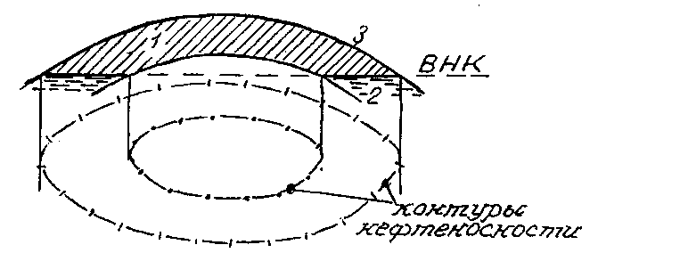
Рис. 1. 1. Антиклинальный тип нефтяной залежи в разрезе и плане:
1 – нефтенасыщенные породы; 2 – водонасыщенные коллектора; 3 – непроницаемые породы (покрышки)

- Литологические, образовавшиеся вследствие фациальных изменений пород, окружающих коллектор нефти. Литологически ограниченные залежи формировались за счёт стратиграфического несогласия, когда одни породы замещались другими (рис. 1.2–1.3), литологически экранированные за счёт тектонических процессов, приводящих к дизъюнктивным нарушениям (рис. 1.4).
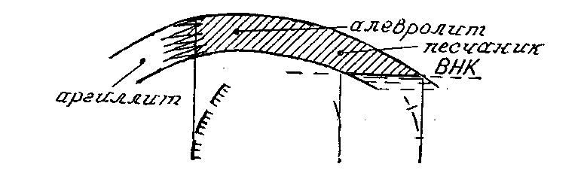
Рис. 1.2. Литологически ограниченная залежь нефти, связанная с
антиклинальной структурой: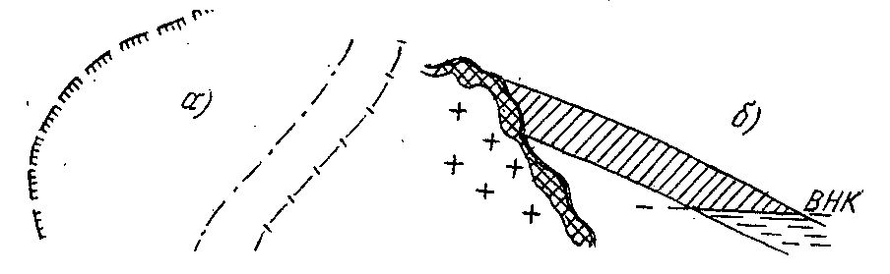– линия замещения коллекторов

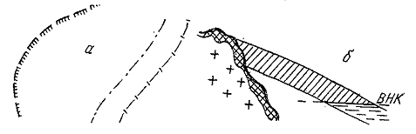

Рис. 1.3. Литологически ограниченная заливообразная нефтяная
залежь в плане (а) и разрезе (б): + – породы фундамента;
# – кора выветривания



Рис. 1.4. Литологически экранированная залежь нефти, приуроченная
к зоне угловых дизъюнктивных несогласий

- Залежи в рифогенных отложениях (рис. 1.5).
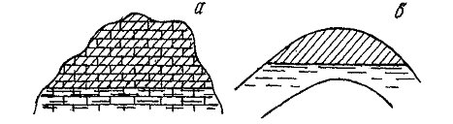
Рис. 1.5. Массивные залежи нефти, приуроченные к рифогенным
отложениям карбонатов (а) или к антиклинали (б)

В Западной Сибири большая часть нефтяных месторождений приурочена к антиклинальным структурам. Литологически ограниченные залежи встречаются редко. В качестве примера можно привести Талинское месторождение (Красноленинский свод), пласт $Ю_{1}^{1}$ Калатушного месторождения, выклинивающийся на западном склоне средневасюганского мегавала. Литологически экранированные залежи выявлены в Баженовской свите на Салымском месторождении и встречаются в пластах Б₁₆ нижнемелового возраста.
Залежи литологического типа распространены в Приуралье, песчаные пласты девонского возраста которых выклинивают на склонах структур – Ромашкинское, Оренбургское, Ишимбаевское и другие месторождения.
Нефтяной пласт представляет собой горную породу, пропитанную нефтью и водой. Пласт – геологическое тело с более или менее однородным составом и имеющее резко уплощённую форму. Мощность пласта на несколько порядков меньше его протяжённости.
Естественное скопление нефти в недрах земли называется нефтяной залежью. Залежь нефти или газа – единичное скопление нефти или газа, заполняющие ловушку полностью или частично. Совокупность залежей нефти, расположенных на одном участке земной поверхности, образует нефтяное месторождение.
До вскрытия месторождения скважинами все физические параметры пласта – давление, температура, распределение нефти, газа и воды – находятся в термодинамическом равновесии, установившемся с момента формирования залежи. Давление, при котором находятся нефть, вода и газ в залежи, принято называть пластовым давлением.
Пластовым считается давление, которое существует в равновесных условиях в пласте или при установившемся режиме его эксплуатации. Чем глубже залегает пласт, тем больше пластовое давление. В большинстве случаев величина пластового давления почти линейно повышается с глубиной залегания пласта: Р_{пл} = f(Н_{пл}). Чем больше пластовое давление, тем при прочих равных условиях больше запасы энергии пласта и тем больше нефти и газа можно извлечь из данной залежи.
По данным Г. Ф. Требина, более 50 % залежей залегают на глубине от 1250 до 2250 м. Начальное пластовое давление (до начала разработки залежи) месторождений расположенных до 2500 м, подчиняется эмпирической зависимости:

Р_{пл} = Н·g∙ρ_{ж} ⇒ Р_{пл} = Н/100 (МПа), (1.1)
где Р_{пл} – среднее пластовое давление в пласте;
Н – средняя глубина залегания пласта, м;
g – ускорение свободного падения, м/с²;
ρ_{ж} – плотность жидкости (плотность воды = 1000 кг/м³).
Начальное пластовое давление или статическое (гидростатическое – давление создаваемое столбом воды высотой, равной глубине залегания продуктивного пласта), зависит от глубины залегания, и на каждые 100 м погружения пласта оно обычно возрастает на 1 МПа. Величина начального пластового давления используется для оценки особенностей гидродинамической системы, к которой приурочена данная залежь.
Давление, создаваемое жидкостью или газом в пласте, благодаря их подвижности, называется гидростатическим пластовым давлением. Пласты, для которых соблюдается равенство (1.1), называются пластами с нормальным гидростатическим давлением. Считается, что такие залежи гидродинамически связаны с поверхностью земли.
На ряде месторождений Западной Сибири (Уренгойское), Западной Украины, Чечено-Ингушетии, Туркмении на больших глубинах наблюдаются зоны с аномально высокими пластовыми давлениями в 1,5–2 раза выше оценочного гидростатического давления. Такие пласты, как правило, не связаны или очень слабо связаны с дневной поверхностью земли. Чаще всего они приурочены к складчатым районам.
Пластовое давление может быть и ниже гидростатического. Залежи, имеющие давления отличные от гидростатического, считаются залежами с аномальным пластовым давлением.
Давление, создаваемое вышележащими горными породами называется геостатическим давлением (Р_{г}). Величина его оценивается по формуле:
Р_{г} = Н·g∙ρ_{гпж}, (1.2)
где ρ_{гпж} – средняя плотность горной породы и насыщающей её жидкости.
Геостатическое давление оказывает влияние на всю массу породы, стремится её уплотнить. С увеличением глубины величина уплотняющего давления (Р_{упл}) растёт: Н↑ ⇒ Р_{упл}↑. Уплотняющее давление растёт и при уменьшении пластового давления в процессе разработки залежи:

Р_{упл} = Р_{г} – Р_{пл}. (1.3)
Температурный режим нефтяных месторождений важный фактор, влияющий на состояние и свойства пластовых флюидов, такие как вязкостные характеристики, растворимость газов в нефти, фазовые переходы углеводородов, технологии разработки продуктивных пластов.
Повышение температуры происходит закономерно с глубиной. Температурный режим недр оценивается геотермическим градиентом. Известно, что при погружении горных пород на каждые 30 м температура возрастает примерно на 1 ^{о}С. Величина градиента зависит от абсолютной глубины залегания коллектора, фильтрации термальных вод, состава пород, химико-минералогических явлений и других факторов. Для нефтяных месторождений величина геотермического градиента составляет 1 градус на 10–60 м. В разных районах страны динамика роста температуры различна: в Грозненском районе на 13,3 м, в Башкирии – на 50–60 м. Западно-Сибирский регион по величине геотермического градиента тяготеет к "горячим" районам. Его величина составляет 1^{о} на каждые ~ 25–35 м. Значения пластовых температур для нефтеносных толщ изменяются в диапазоне от 30 до 67 ^{о}С.
Разные условия формирования осадков по разному влияют на свойства коллекторов продуктивных пластов, которые для различных месторождений могут изменяться в широких пределах. Характерные особенности большинства коллекторов – слоистость их строения и изменение во всех направлениях свойств пород, толщины пластов и других параметров.
Основные коллекторские свойства горных пород определяют их способность вмещать (ёмкость коллектора, обусловленная пористостью горной породы) и пропускать (фильтрация флюидов, обусловленная проницаемостью горных пород) через себя жидкости и газы при перепаде давления называются фильтрационно-ёмкостными свойствами (ФЕС).
Коллекторские свойства пород продуктивных пластов характеризуются следующими показателями:
- гранулометрическим (механическим) составом пород;
- пористостью;
- проницаемостью;
- насыщенностью пород водой, нефтью и газом;
- удельной поверхностью;
- капиллярными силами;
- механическими свойствами;
- тепловыми свойствами.
Рассмотрим подробнее каждый из этих параметров.

1.3. Гранулометрический состав горных пород

Гранулометрическим составом горных пород называют количественное (массовое) содержание в породах частиц различной величины. Гранулометрический состав характеризует степень дисперсности минеральных частиц, слагающих горную породу. От степени дисперсности минералов зависят многие другие коллекторские свойства пористой среды: пористость, проницаемость, удельная поверхность, остаточная водонасыщенность, нефтенасыщенность, силы, капиллярно удерживающие флюиды в пласте, и другие.
Размер частиц горных пород изменяется в широких пределах: от коллоидных (10^{–3}–10^{–5} см) до галечника и валунов.
Гранулометрический состав нефтесодержащих пород представлен частицами размером от 2 до 0,01 мм в диаметре. По размерам зёрен обломочных пород их классифицируют на следующие структуры:
- псефитовую, с размером зёрен более 2 мм;
- псаммитовую, с преимущественным размером частиц от 2 до 0,1 мм;
- алевритовую, включающую частицы размером 0,1–0,01 мм;
- пелитовую, с размером зёрен менее 0,01 мм.
Для определения гранулометрического состава горных пород существует несколько методов. Наиболее распространенными являются ситовый (применяется преимущественно для характеристики состава псефитов и псаммитов, породу последовательно просеивают через сита с уменьшающим диаметром отверстий) и седиментационный (для алевритов и пелитов) методы, применяемые для слабо и среднесцементированных горных пород. Результаты анализа гранулометрического состава пород представляют в виде таблиц или диаграмм (рис. 1.6), секторы которых показывают содержание различных фракций.
Путём суммирования в последовательном порядке процентного содержания каждой фракции строят интегральную (кумулятивную) кривую (рис. 1.7). По построенной интегральной кривой определяют две важные величины: коэффициент однородности или неоднородности (К) и, так называемый, действующий диаметр, эффективный размер зёрен (d_{эф}).
При анализе данных гранулометрического состава пород следует обратить внимание на значения, отмеченные точками 1, 2, 3 (рис. 1.7 б).

Рис. 1.6. Изображение состава в виде гистограммы

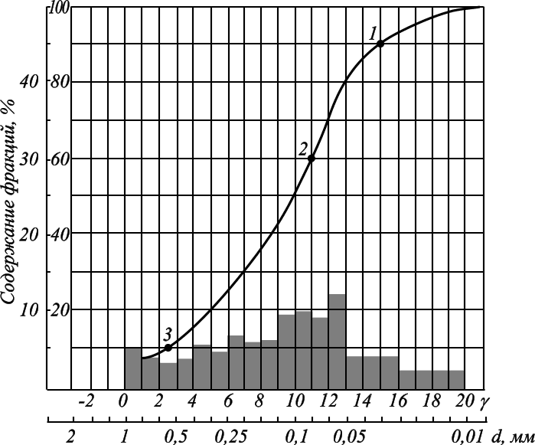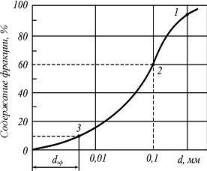
а б
Рис. 1.7. Гистограмма гранулометрического состава образца (а) и интеграль-
ная кривая суммарного состава (б): d – диаметр частиц; γ = –10 lg d

Точка 1, соответствует размеру сита, на котором задерживается 10 % более крупных фракций, а 90 % мелких проходит через сито (d₉₀). По величине её ориентируются на выбор размера щелей фильтра нефтяных скважин, служащего для ограничения выноса количества песка из пласта в скважину. Точка 2, соответствует размеру сита, на котором задерживается 40 % более крупных фракций, а 60 % более мелких проходит через сито (d₆₀).
Точка 3, соответствует размеру сита, на котором задерживается 90 % более крупных фракций, а 10 % более мелких проходит через сито (d₁₀). Последняя точка даёт величину так называемого эффективного диаметра частиц для данного песка.
Отношение величин d₆₀/d₁₀ характеризует коэффициент неоднородности зерен породы (К). Для совершенно однородного, хорошо отсортированного (мономиктового) песка величина К=1. Для реальных коллекторов, слагающих нефтяные месторождения, коэффициент неоднородности зерен пород обычно колеблется в пределах 1,1–20.
Чем меньше коэффициент неоднородности, тем однородней по размерам будут частицы реальной породы и тем выше будет её пористость. Основная масса зёрен песка в коллекторах нефтяных месторождениях по размерам колеблется в пределах 0,25–0,05 мм.
Степень дисперсности минеральных частиц для пород со средней и высокой цементацией проводят методом исследования в шлифах под микроскопом.

1.4. Пористость

Под пористостью горной породы понимают наличие в ней пор (пустот – пор, каверн, трещин). Пористость характеризует способность горной породы вмещать жидкости и газы. Это ёмкостной параметр горной породы. В зависимости от происхождения различают следующие виды пор.
- Поры между зёрнами обломочного материала (межкристаллические поры) – это первичные поры, образовавшиеся одновременно с формированием породы. Величина первичной пористости обусловлена особенностями осадконакопления. Она постепенно уменьшается в процессе погружения и цементации осадочных пород.
- Поры растворения, образовавшиеся в результате циркуляции подземных вод. За счёт растворения минеральной составляющей породы активными флюидами (циркуляционными водами) образуются поры. В карбонатных породах в результате процессов карстообразования образуются поры выщелачивания, вплоть до образования карста.
- Поры и трещины, возникшие под влиянием химических процессов, приводящие к сокращению объёма породы. Например, превращение известняка (СаСО₃) в доломит (СаСО₃· МgСО₃). При доломитизации идёт сокращение объёмов породы приблизительно на 12 %, что приводит к увеличению объёма пор. Аналогично протекает и процесс каолинизации – образование каолинита (Al₂O₃·2·SiO₂·H₂O).
- Пустоты и трещины, образованные за счёт эрозионных процессов: выветривания, кристаллизации, перекристаллизации.
- Пустоты и трещины, образованные за счёт тектонических процессов, напряжений в земной коре.
Виды пор, описанные под пунктами (2–5), так называемые, вторичные поры, возникающие при геолого-минералогических или химических процессах.

1.4.1. Виды пористости

Различают пористость породы следующих видов: общую, открытую, эффективную.
Общая (абсолютная, физическая, полная) пористость характеризует суммарный объём всех пор (V_{пор}), независимо открытые они или изолированные (закрытые), какую имеют форму, величину и взаимное расположение.
Пористость открытая характеризует объём сообщающихся между собой пор (V_{сообщ. пор}).
На практике величину пористости пород оценивают коэффициентом пористости (m), выраженным в долях единицы или в процентах.
Коэффициент общей (полной, абсолютной) пористости (m_{п}) зависит от суммарного объёма всех пор (V_{пор}):

$m_{п}=\frac{\sum{V_{\text{пор}}}}{V_{\text{образца}}}×\text{100},\text{\%}$. (1.4)
Коэффициент открытой пористости (m_{о}) зависит от объёма сообщающихся между собой пор (V_{сообщ пор}):

$m_{o}=\frac{\sum{V_{\text{сообщ}\text{.} \text{пор}}}}{V_{\text{образца}}}×\text{100},\text{\%}$. (1.5)
Коэффициент эффективной пористости (m_{эф}) характеризует фильтрацию флюида в породе. Он зависит от объёма пор через которые идёт фильтрация (V_{пор фильтр} ↔ m_{о}), не занятых остаточной (связанной) водой (S_{в}) → [m_{эф.}= m_{о}·(1– S_{в})]:

$m_{\text{эф}}=\frac{\sum{V_{\text{пор} \text{фильтр}}}}{V_{\text{образца}}}×\text{100},\text{\%}$. (1.6)

Коллекторы, сложенные зернистыми породами (рис. 1.8), встречаются крайне редко.

Рис. 1.8. Среднезернистый кварцевый песок
юрского возраста месторождения
Джаксымай, Эмба, m_{эф} – 22,31

Чаще наблюдается смешанный тип коллектора, для которых величина пористости слагается из величин:

m_{о} = m_{гран}(~ 20 %) + m_{трещ}(~ 0,01–1 %) + m_{кавер}(~ n %). (1.7)
Величины коэффициентов открытой и абсолютной пористости слабосцементированных песков и песчаников практически совпадают.
Для пород, содержащих сцементированные зёрна, между коэффициентами эффективной и общей пористости наблюдаются существенные различия. В общем случае, для коэффициентов пористости выполняется соотношение:
m_{п} ≥ m_{o} ≥ m_{эф} . (1.8)

Величина коэффициента полной пористости у горных пород колеблется в широких пределах. У песков она составляет 6–52 %, у известняков и доломитов 0,65–33 %, у песчаников 13–29 %, у магматических пород 0,65–1,25 % (табл. 1.1). Для хороших коллекторов коэффициент пористости лежит в пределах 15–25 %.

Таблица 1.1
Коэффициенты пористости некоторых осадочных пород
Горная порода | Пористость, %
Глинистые сланцы | 0,54–1,4
Глины | 6,0–50,0
Пески | 6,0–52
Песчаники | 13–29,0
Известняки | до 33
Доломиты | до 39
Известняки и доломиты как покрышки | 0,65–2,5

Поры нефтяных коллекторов по величине условно разделяются на три группы:
- субкапиллярные – размер пор < 0,0002 мм, характерны для практически непроницаемых глин, глинистых сланцев, эвапоритов (соль, гипс, ангидрит) и других;
- капиллярные (каналы и трещины) – размер пор от 0,0002 до 0,5 мм;
- сверхкапиллярные (каналы и трещины) – размер пор > 0,5 мм.
Не все виды пор заполняются флюидами: водой, нефтью, газом. Часть пор бывает изолирована. Например, в субкапиллярных порах пластовые флюиды удерживаются капиллярными силами, силами притяжения стенок каналов. Вследствие малого расстояния между стенками каналов жидкость в них находится в сфере действия межмолекулярных сил материала породы. Для перемещения жидкости по субкапиллярным порам требуется чрезмерно высокий перепад давления, отсутствующий в пластовых условиях. Практически никакого движения пластовых флюидов по субкапиллярным порам не происходит. Породы, содержащие только субкапиллярные поры, практически непроницаемы для жидкостей и газов, и выполняют функции покрышек.
По капиллярным порам (каналам) и трещинам движение нефти, воды, газа происходит при значительном участии капиллярных сил, как между частицами флюидов, так и между стенками пор. Для перемещения пластовых флюидов по капиллярным порам требуются усилия, значительно превышающие силы тяжести.
По сверхкапиллярным порам (каналам) и трещинам движение флюидов происходит свободно под действием сил тяжести.

1.4.2. Структура порового пространства

Структура порового пространства определяется и зависит от:
- гранулометрического состава пород;
- формы зёрен – по мере увеличения числа различных форм зёрен пористость, как правило, возрастает за счёт возрастания количества частиц неправильной формы, зёрна неправильной формы укладываются менее плотно, что приводит к увеличению пористости;
- размера зёрен – зёрна одного размера укладываются менее плотно, при дроблении и разрушении зёрен пористость понижается;
- взаимного расположения и укладки зёрен, например, при кубической укладке сферических зёрен пористость составляет ≈ 47,6 %, при более плотной ромбической укладке ≈ 25,96 % (рис. 1.9);
- сортировки зёрен, чем лучше отсортирован материал, тем выше пористость;
- однородности и окатанности зёрен – порода, содержащая более однородные и окатанные зёрна, имеет более высокую пористость;
- степени и типа цементации (рис. 1.10, 1.11);
- степени и природы трещин горных пород;
- характера и размера пустот.
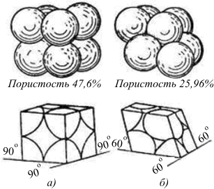

Рис. 1.9. Различная укладка сферических зёрен одного размера, составляющих пористый материал:
а – кубическая укладка менее плотная;
б – более компактная ромбическая укладка

а б

Характер цементации может существенно изменять первичную пористость породы. Минералогическая природа цемента (глинистый, кремнистый, карбонатный – кальцитовый, доломитовый) и типы цементации (рис. 1.10, 1.11) порового пространства будут в большей степени предопределять размеры поровых каналов.

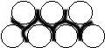
в. Плёночный тип цемента,
m = 12─16 %
г. Соприкасающийся тип
цемента, m = 16─26 %
а. Базальный тип цемента
(изверженный), m = 3─7 %
б. Поровый тип цемента,
m = 7─12 %

Рис. 1.10. Разновидности цемента горных пород

Радиус зёрен в меньшей степени оказывает влияние на величину пористости и редко определяет их величины.

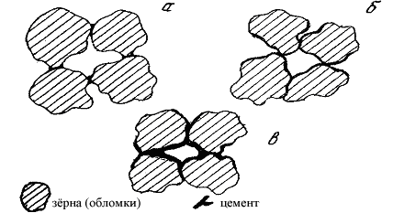

Рис. 1.11. Различные типы цемента в гранулярном коллекторе:
а – соприкасающийся тип цементации; б – плёночный
тип цементации; в – базальный тип цементации

Компактность расположения частиц породы, а, следовательно, и общая и открытая пористость зависят от следующих факторов:
- горного давления (Р_{г}), которое испытывают на себе породы;
- плотности пород;
- количества цемента и типа цементации;
- глубины залегания.
Коэффициент пористости пород падает с увеличением глубины залегания в связи с их уплотнением (Р_{упл}) под действием веса вышележащих пород (рис. 1.12). С увеличением глубины погружения пород растёт уплотняющее давление и уменьшается величина коэффициента пористости пород (Р_{упл}↑ ⇒ m↓).
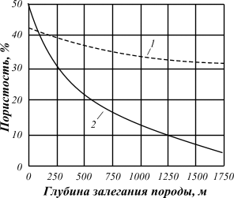
Рис. 1.12. Влияние естественного уплотнения пород на их пористость:
1 – песчаники; 2 – глины

Уменьшение пористости пород с глубиной их погружения зависит от природы пород, их минералогичес-кого состава, плотности, прочности на сжатие и разрыв, других факторов. Наиболее полно эти закономерности изучены для глинистых и песчаных пород.
Для других видов пород подобные закономерности сложны и изучены недостаточно.
При уменьшении величины межзерновой пористости возрастает способность пород к растрескиванию. Поэтому при возрастании глубин погружения доля трещинной пористости (1.7) увеличивается.
Пористость пород продуктивных пластов определяют в лабораторных условиях по керновому материалу.

1.5. Проницаемость

Проницаемость – это фильтрующий параметр системы: горная порода, флюид, градиент давления. Проницаемость характеризует способность породы пропускать через себя жидкости и газы при перепаде давления.
Абсолютно непроницаемых тел в природе нет. Все горные породы обладают пористостью и все способны к проницаемости. При сверхвысоких давлениях все горные породы проницаемы. Однако при сравнительно небольших перепадах давления, существующих в нефтяных пластах, многие породы в результате незначительных размеров пор оказываются практически непроницаемыми для жидкостей и газов. Считается, что флюиды движутся к скважинам в основном по порам, с диаметром более 1 мкм. К хорошо проницаемым породам относятся песок, песчаники, доломиты, доломитизированные известняки, алевролиты, а также глины, имеющие массивную пакетную упаковку (рис. 1.13).
пакет
6-16 нм
20-30 нм

Рис. 1.13. Пример массивной пакетной упаковки глин – фильтрация происходит через каналы между пакетами

К плохо проницаемым породам относятся глины с упорядоченной пакетной упаковкой (рис. 1.14), глинистые сланцы, мергели, песчаники с обильной глинистой цементацией, соли, особенно сульфаты за счёт способности поглощать воду и увеличивать свой объём, некоторые эвапориты, плотные доломиты и известняки.

Рис. 1.14. Пример упорядоченной пакетной упаковки глин, фильтрация практически не происходит
Фильтрация флюидов осуществляется через крупные поры. Хорошими коллекторами нефти являются те породы, основные поры которых представлены каналами и трещинами.

1.5.1. Линейная фильтрация нефти и газа в пористой среде

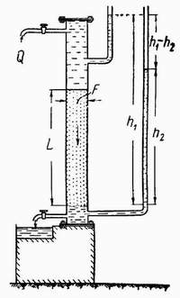
Для оценки проницаемости горных пород обычно пользуются линейным законом фильтрации Дарси (Henry Darcy – французский учёный). В 1865 году Дарси, изучая течение воды через песчаный фильтр (рис. 1.15), установил линейную зависимость объёмного расхода жидкости (скорости фильтрации) от градиента давления.

Рис. 1.15. Схема экспериментальной установки Дарси для изучения течения воды через песок

Согласно эксперименту Дарси, линейная скорость фильтрации чистой воды (v) в пористой среде пропорциональна перепаду давления (∆Р здесь и далее равно Р₁–Р₂) по длине образца (L):

$v=\frac{Q}{F}=k⋅\frac{ΔP}{L}$, (1.9)
где Q – объёмный расход воды;
F – площадь сечения образца F = πd²/4;
k – коэффициент пропорциональности.
Вода – однокомпонентная система. Нефть, пластовая вода, газ в пластовых условиях – многокомпонентные неидеальные системы. С точки зрения химии компоненты таких систем взаимодействуют между собой. Поэтому уравнение, описывающее фильтрацию нефти (пластовой воды и газа), содержит параметр вязкости, учитывающий взаимодействия компонентов внутри нефтяной системы:

$Q=k⋅F⋅\frac{ΔP}{L⋅μ}$, (1.10)
где μ – вязкость нефти.
В уравнении (1.10) способность породы пропускать жидкости и газы характеризуется коэффициентом пропорциональности (k, уравнение 1.9), который в нефтепромысловой практике принято называть коэффициентом проницаемости (k → k_{пр}).
Размерность коэффициента проницаемости вытекает из уравнения (1.10):
$k_{\text{пр}}=\frac{Q⋅μ⋅L}{\text{ΔP}⋅F}=\frac{\frac{м^{3}}{с}⋅\text{Па}⋅с⋅м}{\text{Па}⋅м^{2}}=[м^{2}]$. (1.11)
В системе СИ коэффициент проницаемости измеряется в м², в СГС в см², в системе нефтепромысловой геологии (НПГ) в Д (дарси), то есть для разных систем единиц измерения величина его характеризует площадь (табл. 1.2).
Физический смысл размерности коэффициента проницаемости – это величина площади сечения каналов пористой среды горной породы, по которым происходит фильтрация флюидов.
Таблица 1.2

Размерность параметров уравнения Дарси
Параметры уравнения | Размерность
Параметры уравнения | СИ | СГС | НПГ
Объёмный дебит, Q | м³/с | см³/с | см³/с
Площадь поперечного сечения образца породы, F | м² | см² | см²
Длина образца породы, L | м | см | см
Перепад давления, ∆P | Па | дн/см² | атм
Вязкость жидкости, µ | Па·с  (мПа·с) | дн·с/см² | сПз  (сантипуаз)
Коэффициент проницаемости породы, k_{пр} | м² (мкм²) | см² | Д (дарси)

Проницаемостью в 1 м² называется проницаемость пористой среды при фильтрации, через образец которой площадью 1 м² под действием градиента давления 1 Па/м расход жидкости вязкостью 1 Па⋅с составляет 1 м³/с.
Пористая среда имеет проницаемость 1 Д, если при однофазной фильтрации жидкости вязкостью в 1 сПз при ламинарном режиме фильтрации через сечение образца площадью 1 см² и перепаде давления 1 атм расход жидкости на 1 см длины породы составляет 1 см³/с.
Выражение вязкости в сПз имеет и физический смысл. Вязкость воды при 20 ^{о}С равна 1,005 сПз (≈ 1сПз) и величину k_{пр}= 1,02 см²/10⁸ назвали Дарси:

1 Д = 1,02⋅10^{–8} см² = 1,02 · 10^{–12} м² = 1,02 мкм² ≈ 1 мкм². (1.12)
Физический смысл размерности коэффициента проницаемости – это величина площади сечения каналов пористой среды горной породы, по которым происходит фильтрация флюидов.
Приведённые выше уравнения (1.9–1.11) справедливы для условий движения слабосжимаемой жидкости при линейно-направленном потоке. Газ – сжимаемая система и при уменьшении давления по длине образца объёмный расход газа непостоянный.
Поэтому при расчёте коэффициента проницаемости по газу следует учитывать средний расход газа в условиях проведения эксперимента, приведенный к среднему давлению и средней температуре образца, используя закон Бойля–Мариотта.
Если расширение газа при линейном прохождении его через образец происходит изотермически, следует учитывать средний объёмный расход (V_{ср}):
При Т = const, P·V = const, (1.13)
V_{cр}·P_{ср} = V_{о}·P_{о} = V₁·P₁ = V₂·P₂, (1.14)
P_{ср} = (P₁ + P₂)/2, (1.15)
V_{cр} = V_{о}·P_{о}/P_{ср} = 2·V_{о}·P_{о}/(P₁ + P₂). (1.16)
Средний объёмный расход газа будет пропорционален изменению линейной скорости фильтрации объёма газа (V_{ср}) за время (продолжительность, τ) прохождения газа через породу:

${\overset{−}{Q}}_{\text{ср}}=\frac{V_{\text{ср}}}{τ}=\frac{2⋅V_{o}⋅P_{o}}{(P_{1}+P_{2})⋅τ}$. (1.17)
Уравнение для количественной оценки коэффициента проницаемости горных пород при линейной фильтрации газа запишется с учетом выражений (1.11) и (1.17):

$k_{\text{пр}}=\frac{2⋅V_{o}⋅P_{o}⋅μ⋅L}{F⋅(P_{1}^{2}−P_{2}^{2})⋅τ}$. (1.18)
Уравнения (1.10, 1.18) применимы при описании линейного, плоскопараллельного потока фильтрации жидкости и газа через породу.

1.5.2. Радиальная фильтрация пластовых флюидов

Процесс притока пластовых флюидов из пласта в скважину описывается моделью радиальной фильтрации. В этом случае образец породы представляется в виде цилиндрического кольца с проводящими каналами в осевом направлении (рис. 1.16).
нефтяной пласт
скважина

Рис. 1.16. Схема радиального притока жидкости в скважину

Фильтрация жидкости и газа в таком образце происходит в радиальном направлении, от наружной поверхности к внутренней. Если площадь боковой поверхности цилиндра обозначить через F, то она оценивается как F=2·π·r·h. Уравнение Дарси для радиальной фильтрации нефти (пластовой воды) будет иметь следующий вид:

$\frac{Q}{F}=\frac{Q}{2⋅π⋅r⋅h}=\frac{k_{\text{пр}}⋅\text{ΔР}}{μ⋅\text{Δr}}⇒\frac{Q}{2⋅π⋅h}⋅\int_{r_{в}}^{r_{н}}{\frac{\text{dr}}{r}=\frac{k_{\text{пр}}}{μ}\int_{P_{в}}^{Р_{н}}{\text{dP}}}$. (1.19)

После интегрирования и преобразования (1.19) дебит жидкости при радиальной фильтрации можно оценить по выражению:

$Q=\frac{2{πhk}_{\text{пр}}(Р_{н}−Р_{в})}{μ \text{ln}\frac{r_{н}}{r_{в}}}$. (1.20)
Из (1.20) коэффициент проницаемости горной породы при радиальной фильтрации жидкости оценивается

$k_{\text{пр}}=\frac{Q_{Ж}μ_{Ж}\text{ln}\frac{r_{н}}{r_{в}}}{2\text{πh}(P_{н}−P_{в})}$. (1.21)
А выражение для оценки коэффициента проницаемости горной породы при радиальной фильтрации газа запишется соответственно с учетом уравнений (1.17, 1.18 и 1.20):

$k_{\text{пр}}=\frac{{\bar{Q}}_{Γ}μ_{Γ}\text{ln}\frac{r_{н}}{r_{в}}}{2\text{πh}(Ρ_{н}−Ρ_{в})}=\frac{Ρ_{о}Q_{Γ}μ_{Γ}\text{ln}\frac{r_{н}}{r_{в}}}{\text{πh}(Ρ^{2_{н}}−Ρ^{2_{в}})}$ . (1.22)

В выражениях (1.21–1.22) параметры характеризуют:
μ_{ж}, μ_{г} – вязкость жидкости и газа;
Q_{ж} – расход жидкости;
r_{н} и r_{в} – наружный и внутренний (радиус скважины) радиусы контуров фильтрации;
${\overset{−}{Q}}_{г}$, Q_{г} – расход газа при среднем и атмосферном давлениях в образце;
Р_{н}, Р_{в} – давления у наружной и внутренней поверхностей кольцевого образца;
h – высоту цилиндра.

1.5.3. Классификация проницаемых пород

Для нефтяных месторождений по величине коэффициента проницаемости (мкм²) выделяют 5 классов коллекторов.
- Очень хорошо проницаемые (k_{пр} > 1).
- Хорошо проницаемые (k_{пр} ≈ 0,1–1).
- Средне проницаемые (k_{пр} ≈ 0,01–0,1).
- Слабопроницаемые (k_{пр} ≈ 0,001–0,01).
- Плохопроницаемые (k_{пр} < 0,001).
Классификация коллекторов газовых месторождений по величине коэффициента проницаемости включает 1–4 классы.
По характеру проницаемости (классификация Г.И. Теодоровича) различают следующие виды коллекторов: равномерно проницаемые; неравномерно проницаемые; трещинные.
В реальных условиях редко встречаются пласты, однородные по проницаемости на всём протяжении. Нефтяной пласт неоднороден и состоит из продуктивных пропластков разной проницаемости. Коллекторы нефти и газа меняются по минералогическому составу, физическим свойствам по вертикали и горизонтали, по направлениям напластования пород. Линзы песчаников, пропластки песка иногда без каких–либо закономерностей переходят в глинистые породы. Поэтому коэффициент средней проницаемости продуктивного пласта (${\bar{k}}_{\text{пр}}$) оценивается с учётом проницаемости пропластков и направления фильтрации.

1.5.4. Оценка проницаемости продуктивного пласта

Породы, залегающие в недрах земли, находятся под влиянием горного давления, которое обусловлено весом пород, тектоническими силами, напором подземных вод и газов, силами тектонического движения земной коры, термическими напряжениями, возникающими под влиянием тепла земных недр, пластовым давлением. В результате воздействия на породу комплекса упомянутых сил элемент породы, выделенный из массива, может находиться в условиях сложного напряжённого состояния. Оно характеризуется тем, что результирующие векторы напряжений, действующие на грани, не являются перпендикулярами к его граням. Компоненты напряжений зависят от ориентации выделенного элементарного объёма породы в пространстве.
Элементарный объём – это физическое свойство, тот представительный объём, который характеризует свойство объёма.
Процессы, в массивах пород идут по осям, то есть по векторам напластования. А, следовательно, суммарные макроскопические свойства массивов пород: теплопроводность, электрические свойства и другие, включая и коэффициенты проницаемости – величины тензорные, зависящие от направления поля действия и степени ориентации минеральных частиц.
Рассмотрим случай линейно-горизонтальной фильтрации жидкости, направленной параллельно напластованию в пласте, состоящем из нескольких изолированных слоёв или пропластков пористой среды, разделенных между собой бесконечно тонкими непроницаемыми перегородками различной мощности и проницаемости (рис. 1.17).
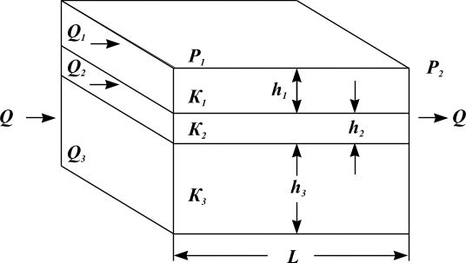

Рис. 1.17. Линейная фильтрация в пласте, состоящем из нескольких изолированных пропластков различной мощности и проницаемости

Средняя величина коэффициента проницаемости пласта будет оцениваться с учётом мощности продуктивных пропластков, через которые идёт фильтрация и вида её направления. Для данного случая она идёт параллельно напластованию:
${\bar{k}}_{\text{пр}}=\frac{\sum_{i=1}^{n}{k_{i}⋅h_{i}}}{\sum_{i=1}^{n}{h_{i}}}$, (1.23)
где ${\bar{k}}_{\text{пр}}$ – средняя проницаемость пласта;
k_{i} – проницаемость i-го пропластка;
h_{i} – мощность (высота) i-го пропластка.
Рассмотрим пример. Рассчитать величину среднего коэффициента проницаемости пласта, состоящего из нескольких изолированных пропластков для условий:
Дано: № уч-ка h_{i}, м k_{i}, мД
1 6 100
2 4,5 200
3 3 300
4 1,5 400
Найти: чему равен средний коэффициент проницаемости (${\bar{k}}_{\text{пр}}$) пласта?
Решение:$4\frac{}{\sum_{i=1}^{4}{h_{i}}}$= (100·6 + 200·4,5 + 300·3 + 400·1,5)/15 = 200 (мД).
При горизонтально-линейной фильтрации жидкости, направленной перпендикулярно напластованию, через пласт, имеющий несколько параллельно-последовательно расположенных изолированных зон пористой среды различной проницаемости (рис. 1.18), средняя величина коэффициента проницаемости такого пласта рассчитывается с учётом протяженности (длины) фильтрации флюидов и её направленности по уравнению (1.24).
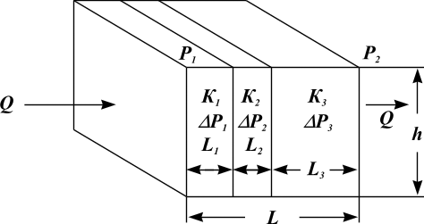

Рис. 1.18. Линейная фильтрация через пласт, имеющий несколько последовательно расположенных зон различной проницаемости

${\bar{k}}_{\text{ср}}=\frac{L_{\text{общ}}}{\sum_{i=1}^{n}{\frac{L_{i}}{k_{i}}}}$, (1.24)
где ${\bar{k}}_{\text{пр}}$– средняя проницаемость пласта;
k_{i} – проницаемость i-го пропластка;
L_{i} – длина i-го пропластка;
L_{общ} = ∑L_{i} – общая длина пласта.
Рассмотрим пример. Рассчитать для горизонтально-линейной фильтрации жидкости средний коэффициент проницаемости пласта, который имеет несколько последовательно параллельно расположенных изолированных зон различной проницаемости с учетом условий:
Дано: № уч-ка L_{i}, м k_{i}, мД
1 75 25
2 75 50
3 150 100
4 300 200
Найти: чему равен средний коэффициент проницаемости (${\bar{k}}_{\text{пр}}$) пласта?
Решение: ${\bar{k}}_{\text{ср}}=\frac{L_{\text{общ}}}{\sum_{i=1}^{n}{\frac{L_{i}}{k_{i}}}}$= (75 + 75 + 150 + 300)/(75/25 + 75/50 +
150/100 + 300/200) = 600/7,5 = 80 (мД).

При радиальной фильтрации жидкости через пласт, имеющий несколько концентрически расположенных зон различной проницаемости (рис. 1.19), средняя величина коэффициента проницаемости для пласта оценивается с учетом радиуса контура радиальной фильтрации флюидов через продуктивные пропластки по выражению:
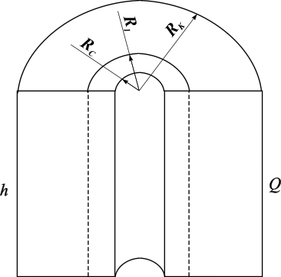

Рис. 1.19. Радиальная фильтрация через пласт, имеющий несколько концентрически расположенных зон различной проницаемости

${\overset{−}{k}}_{\text{пр}}=\frac{\text{lg}\left(\frac{r_{k}}{r_{\text{ck}}}\right)}{\sum_{i=1}^{n}{\text{lg}{\left(\frac{r_{i}}{r_{i−1}}\right)}/{k_{i}}}}$, (1.25)

где ${\bar{k}}_{\text{пр}}$ – средняя проницаемость пласта;
k_{i} – коэффициент проницаемости i-ой зоны;
r_{i} – радиус i-ой зоны;
r_{c} – радиус скважины;
r_{k} – радиус контура питания.
Рассмотрим пример. Рассчитать средний коэффициент проницаемости пласта для случая радиальной фильтрации жидкости с учетом условий:
Дано: № уч-ка r_{i},м k_{i}, мД
1 75 25
2 150 50
3 300 100
4 600 200
r_{c} = 0,15 м, r_{k} = 600 м.
Найти средний коэффициент проницаемости (${\bar{k}}_{\text{пр}}$) пласта?
Решение: ${\overset{−}{k}}_{\text{пр}}=\frac{\text{lg}({r_{k}}/{r_{c}})}{\sum_{i=1}^{n}{(\text{lg}({r_{i}}/{r_{i−1}}))/{k_{i}}}}$ = lg(600/0,15)/{[lg(75/0,15)]/25+
+ [lg(150/75)]/50 + [lg (300/150)]/100 + [lg(600/300)]/200} = 30,4 (мД).

1.5.5. Зависимость проницаемости от пористости

Экспериментально установлено (М. Ф. Мирчинк), что для хорошо отсортированного, крупнозернистого, однородного материала, например, кварцевого мономиктового песка, представленного на 90 % окисью кремния (SiO₂), проницаемость не зависит от пористости (табл. 1.3).
Прямой зависимости между пористостью и проницаемостью не существует. Так, трещинные известняки, имеющие незначительную пористость, часто обладают большой проницаемостью.
Однако для реальных зернистых коллекторов более пористые породы являются и более проницаемыми, и проницаемость зависит от размера поровых каналов.

Таблица 1.3
Зависимость пористости и проницаемости от диаметра зёрен
№ п./п. | Диаметр зёрен, мм | Коэффициент пористости, % | Коэффициент проницаемости, мД
1 | 0,503–0,381 | 40 | 344,81
2 | 0,381–0,280 | 40 | 65,89
3 | 0,280–0,221 | 40 | 43,46
4 | 0,221–0,191 | 40 | 40,91
5 | 0,191–0,175 | 40 | 26,36
6 | 0,175–0,134 | 40 | 10,19
7 | 0,134–0,114 | 40 | 9,93
8 | 0,114–0,105 | 40 | 9,26

Оценить качественную зависимость изменения проницаемости от размера пор в предположении, что фильтрация флюидов происходит через капиллярные поры, а пористая среда рассматривается как идеальная система, можно из соотношений законов Пуазейля и Дарси.
Уравнение Пуазейля описывает объёмную скорость течения жидкости через пористую среду, которая представляется в виде системы прямых трубок одинакового сечения длиной (L), равной длине пористой среды:
$Q=\frac{nπ r^{4} F \text{ΔP}}{8 μ L}$, (1.26)
где n – число пор на единицу площади фильтрации;
r – радиус порового канала;
F – площадь фильтрации;
ΔР – перепад давления;
L – длина порового канала;
μ – вязкость жидкости.
По определению (1.4) коэффициент пористости среды, через которую проходит фильтрация, можно представить следующим образом:

$m=\frac{V_{\text{пор}}}{V_{\text{образца}}}=\frac{n F π r^{ 2}L}{F L}=n π r^{2}$. (1.27)
С учётом (1.27), уравнение Пуазейля (1.26) преобразуется в выражение:
$Q=F\frac{m r^{2}\text{ΔP}}{8μL}$. (1.28)
Сравнивая полученное нами уравнение (1.28) с уравнением Дарси (Q = k·F·∆P/μ·L) и приравняв правые части этих уравнений, сократив подобные параметры, получим выражение для искомой взаимосвязи проницаемости, пористости и радиуса порового канала:

$k_{\text{пр}}=\frac{m⋅r^{2}}{8}$. (1.29)
Анализируя полученное выражение (1.29) видно, что взаимосвязь между проницаемостью и пористостью нелинейная. Для графической линеаризации зависимости (у = а + bх) её представляют в полулогарифмических координатах → "lg (k_{пр}) ↔ m".
Оценочные измерения показали, что радиусы пор, по которым происходит движение жидкостей, находятся в пределах от 5 до 30 мкм. Полученная корреляционная взаимосвязь (1.29) используется при проведении прогнозных и модельных расчётов коэффициентов проницаемости для образцов кернового материала с известной пористостью.
Выражение (1.29) используется и для оценки радиуса (размера) порового канала для образцов кернового материала с известными величинами пористости и проницаемости:

$r=\sqrt{\frac{8⋅k_{\text{пр}}}{m}}$. (1.30)
Если выразить проницаемость в мкм², то и радиус поровых каналов в мкм будет рассчитываться по эмпирическому выражению:

$r=2,\text{83}\sqrt{\frac{k_{\text{пр}}}{m}}$. (1.31)
Уравнения (1.29–1.31) справедливы только для однородной пористой среды, например для кварцевого песка, и характеризуют взаимосвязь между пористостью, проницаемостью, радиусом порового канала. Для реальных коллекторов оценка радиуса порового канала производится с учётом структурных особенностей порового пространства пород. Обобщённым выражением для этих целей является, например, эмпирическое уравнение Ф. И. Котяхова:

$r=\frac{2}{7⋅{\text{10}}^{5}}\sqrt{\frac{k_{\text{пр}}⋅ϕ}{m}}$, (1.32)
где r – радиус пор;
ϕ – структурный коэффициент, учитывающий извилистость порового пространства.
Величины ϕ оценивают экспериментально на модельных средах путём измерения электрического сопротивления пород. Как правило, значения коэффициентов ϕ обратно пропорциональны величинам коэффициентов пористости (m). По экспериментальным данным для керамических, пористых сред при изменении пористости от 0,39 до 0,28, коэффициент ϕ изменяется от 1,7 до 2,6.
Для приближённой оценки структурного коэффициента зернистых пород в литературе предложены различные эмпирические выражения, одно из которых представлено ниже:

$ϕ=\frac{0,\text{5035}}{m^{1,1}}$. (1.33)
При проведении инженерных расчётов для известных типов коллекторов часто используют эмпирические зависимости, полученные теоретическим путём. Допустим, фильтрация идёт через поры круглого сечения и радиус порового канала известен. Тогда оценку коэффициента проницаемости при фильтрации жидкости через поры круглого сечения рассчитывают, используя взаимосвязь коэффициента проницаемости от радиуса порового канала, полученную из сопоставления уравнений Пуазейля и Дарси:

$Q=\frac{π r^{4} \text{ΔP}}{8 μ L}$ и $Q={\text{Fk}}_{\text{пр}}\frac{\text{ΔP}}{Lμ}$. (1.34)
Причём, пористая среда представляет собой систему трубок. Общая площадь пор, через которые идет фильтрация флюидов, оценивается как F = π·r². Отсюда, величину π можно выразить как π = F/r².
Подставив эту величину в уравнение Пуазейля (1.34, левое выражение) и сократив одинаковые параметры в выражениях (1.34, левом и правом), получим корреляционную связь между коэффициентом проницаемости породы от радиуса порового канала:

k_{пр} = r²/8. (1.35)
Если радиус r измеряется в см, а коэффициент проницаемости в Д (1Д ≈ 1,02·10^{–8} см² или = 1,01327·10^{–8}), то вводится соответствующий коэффициент пересчёта, равный 9,869·10^{–9}. Тогда коэффициент проницаемости при фильтрации жидкости через капилляр или канал оценивается эмпирическим выражением:

k_{пр} = r²/(8·9,869·10^{–9}) = 12,5·10⁶ ⋅r². (1.36)
Для трещинного типа коллектора оценка коэффициента проницаемости при фильтрации жидкости только через поры-трещины осуществляется с использованием взаимосвязи коэффициента проницаемости от высоты поровой трещины, полученной из соотношений уравнений Дарси и Буссинеска.
По уравнению Буссинеска, потеря давления при течении жидкости через щель очень малой высоты описывается соотношением:

$\text{ΔP}=\frac{\text{12}μvL}{h^{2}}$, (1.37)
где v – линейная скорость фильтрации жидкости;
h – высота трещины.
Выделив из уравнения Дарси величину перепада давления
∆P = v·μ·L/k_{пр} и приравняв правые части рассматриваемых уравнений, после сокращения одинаковых параметров получим выражение для оценки коэффициента проницаемости:

k_{пр} = h²/12. (1.38)
С учетом того, что h измеряется в см, а коэффициент проницаемости в Д, вводится соответствующий коэффициент пересчёта, равный 9,869·10^{–9}. Тогда коэффициент проницаемости пористой среды при фильтрации жидкости в ней через трещину оценивается:

k_{пр} = h²/(12·9,869·10^{–9}) = 84,4·10⁵·h². (1.39)
Уравнения (1.36 и 1.39) используются для теоретической оценки коэффициентов проницаемости для конкретного вида пор.
Рассмотрим пример. Через кубик породы размером 10·10·10 см³ проницаемостью в 10 мД фильтруется жидкость при линейной режиме течения вязкостью 1 сПз, при градиенте давления (∆Р/∆L) = 25 кПа/м (0,25 кПа/см). Определить дебит фильтрующейся жидкости?
Решение. Рассмотренный случай описывает капиллярный вид фильтрации. То есть, фильтрация равномерная и проходит через всю площадь образца, имеющего капиллярную пористость. Дебит (Q₁) составит
$Q_{1}=\text{Fk}\frac{\text{ΔP}}{Lμ}$= 100·0,01·(0,25/1) = 0,25 см³/с.
Если в этом кубике будет один канал диаметром 0,2 мм той же длины, что и кубик, то при том же градиенте давления дебит фильтрующейся жидкости через этот канал будет:
$Q_{2}=\text{Fk}\frac{\text{ΔP}}{Lμ}$ = 12,5·10⁶·(0,02/2)²·π·(0,02/2)²·0,25 = 0,1 см³/с.
Следовательно, при наличии в кубике одного канала и капиллярной пористости, то есть при наличии неравномерной фильтрации, суммарный дебит (Q₃) фильтрующейся жидкости составит

Q₃ = Q₂ + Q₁ = 0,1 + 0,25 = 0,35 (см³/с).
Суммарный дебит (Q₃) имеет величину на 40 % больше, чем при капиллярной фильтрации (Q₁).
Если в кубике вместо канала имеется трещина высотой 0,2 мм и шириной 10 см, её влияние на общий дебит жидкости, фильтрующейся через породу, будет существенным:
$Q_{4}=\text{Fk}\frac{\text{ΔP}}{Lμ}$= (84,4·10⁵·(0,02)²·0,02·10·0,25)/1 = 168,8 см³/с.
Суммарный дебит (Q₅) с учётом и капиллярной фильтрации (Q₁) составит
Q₅ = Q₄ + Q₁ = 168,8 + 0,25 = 169,05 (см³/с).
По сравнению с первым случаем (Q₁) суммарный дебит увеличился в 675 раз.
Пример свидетельствует о большом влиянии наличия каналов и особенно трещин в породе на объём фильтрующейся жидкости. В коллекторах смешанного типа (уравнение 1.7) наличие трещин существенно увеличивает проницаемость продуктивных пластов:

m_{трещ}<< m_{гран} → k_{пр/трещ} >> k_{пр/гран}. (1.40)
На практике проницаемость породы определяют в лабораторных условиях по керновому материалу.

1.5.6. Виды проницаемости

При разработке нефтяных и газовых месторождений встречаются различные виды фильтрационных потоков: движение нефти или газа, совместное движение двух или трёхфазного потока. В пористой среде одновременно движутся нефть, газ и вода или их смеси. В связи с этим проницаемость одной и той же пористой среды для одной фазы (жидкости или газа) будет изменяться в зависимости от соотношения компонентов в смеси. Поэтому для характеристики проницаемости нефтесодержащих пород введены понятия абсолютной, фазовой (эффективной) и относительной фазовой проницаемостей.
Проницаемость абсолютная (физическая) характеризует проницаемость пористой среды для газа или однородной жидкости при выполнении следующих условий:
- отсутствие физико-химического взаимодействия между пористой средой и этим газом или жидкостью, фаза химически инертна по отношению к породе;
- полное заполнение всех пор среды этим газом или жидкостью.
Абсолютная проницаемость характеризует фильтрационную способность горной породы для инертного в физико-химическом отношении флюида. Для реальных продуктивных нефтяных пластов эти условия не выполняются.
Проницаемость фазовая (эффективная) – это проницаемость пористой среды для данного газа или жидкости при одновременной фильтрации многофазных систем. То есть при наличии в порах другой фазы (жидкости или газа) или других фаз (газ–нефть, нефть–вода, вода–газ, газ–нефть–вода) независимо от того, находятся они в статическом состоянии (например, капиллярно связанная вода) или принимают участие в совместной фильтрации. Величины фазовых проницаемостей зависят не только от физических свойств пород, но и от степени насыщенности порового пространства жидкостями или газом и от их физико-химических свойств. При фильтрации смесей коэффициент фазовой проницаемости намного меньше коэффициента абсолютной проницаемости и неодинаков для пласта в целом.
Относительная фазовая проницаемость определяется отношением величины фазовой проницаемости к величине абсолютной для той же породы. Относительные проницаемости (k', % или в дол. ед.) породы для нефти и воды (газа аналогично) оцениваются как:

k'_{н} = (k_{н}/k)·100, %; k'_{в} = (k_{в}/k)·100, %; (1.41)
где k_{н} и k_{в} – фазовые проницаемости для нефти и воды;
k – абсолютная проницаемость породы.
Фазовая и относительная фазовая проницаемости горных пород зависят от степени насыщения (насыщенности) породы флюидами, градиента давления, соотношения фаз, физико-химических свойств породы и флюидов и определяются экспериментально.
1.6. Насыщенность коллекторов

Насыщенность – один из важных параметров продуктивных пластов, характеризует запасы нефти (газа и воды) в пласте, количественно оценивается величиной коэффициента S, тесно связан с фазовыми проницаемостями флюидов:
- водонасыщенностью – S_{в};
- газонасыщенностью – S_{г};
- нефтенасыщенностью – S_{н}.
Предполагается, что продуктивные пласты сначала были насыщены водой. Водой были заполнены все поры: капилляры, каналы, трещины. При миграции и аккумуляции углеводороды, вследствие меньшей плотности, стремились к верхней части ловушек, выдавливая вниз воду, и та легче всего уходила из трещин, каналов, а оставалась в микропорах.
Из капиллярных, особенно субкапиллярных пор и микротрещин вода плохо вытесняется, в силу действия капиллярных явлений. В порах маленького размера вода прочно удерживается молекулярно-повер-хностными и капиллярными силами. Поэтому в пласте всегда находится остаточная, погребённая вода (S_{в ост}) с периода формирования залежи.
Количество остаточной воды (S_{в ост}) связано с генетическими особенностями формирования залежей нефти и газа. Её величина зависит от содержания цемента в коллекторах, в частности, от содержания в них глинистых минералов: каолинита, монтмориллонита, гидрослюд.
Обычно для сформированных нефтяных месторождений остаточная водонасыщенность изменяется в диапазоне от 6 до 35 %. Соответственно, нефтенасыщенность (S_{н}), равная 65 % и выше (до 90 %), в зависимости от "созревания" пласта считается хорошим показателем залежи.
Подобная закономерность наблюдается далеко не для всех регионов. Например, в Западной Сибири встречается много, так называемых, недонасыщенных нефтью пластов. В залежах иногда наблюдаются переходные зоны (ПЗ), в которых содержится рыхлосвязанная вода. Толщины ПЗ могут достигать десятков метров.
При создании депрессий на забоях добывающих скважин вода из этих зон попадает в фильтрационные потоки и увеличивает обводнённость продукции, что осложняет выработку запасов нефти.
Такие явления характерны для месторождений: Суторминского, Советско-Соснинского, Талинского, Средневасюганского и других. Очень часто это проявляется для малых малодебитных месторождений Западной Сибири.
В пределах нефтяных залежей большая начальная нефтенасыщенность отмечается в купольной части структур. К зоне водонефтяного контакта (ВНК) её величина может значительно снижаться.
Количество углеводородов, содержащихся в продуктивном пласте, зависит от насыщенности порового пространства породы нефтью, газом и водой. Остаточная водонасыщенность, обусловленная капиллярными силами, не влияет на основную фильтрацию нефти и газа.
Водонасыщенность (S_{в}) характеризует отношение объёма открытых пор, заполненных водой, к общему объёму пор горной породы. Аналогичны определение для нефте- (S_{н}) и газонасыщенности (S_{г}):

$S_{B}=\frac{V_{B}}{V_{\text{пор}}}×\text{100},\text{\%;} S_{H}=\frac{V_{H}}{V_{\text{пор}}}×\text{100},\text{\%;} S_{Г}=\frac{V_{Г}}{V_{\text{пор}}}×\text{100},\text{\%}$, (1.42)
где V_{в}, V_{н}, V_{г} – соответственно объёмы воды, нефти и газа в поровом объёме (V_{пор}) породы.
Параметр насыщенности нормирован и равен единице (S=1) или 100 %. То есть, для образцов пород, в случае фильтрации систем: нефти, газа и воды справедливо соотношение:

S_{в} + S_{н} + S_{г} = 1, S_{г} = 1 – (S_{в} + S_{н}). (1.43)
От объёма остаточной воды в залежи зависит величина статической полезной ёмкости коллектора. Статическая полезная ёмкость коллектора (П_{ст}) характеризует объём пор и пустот, которые могут быть заняты нефтью или газом. Эта величина оценивается как разность объёма сообщающихся пор и объёма, занятого остаточной водой:

П_{ст} = V_{сообщ. пор} – V_{в ост} . (1.44)
В зависимости от перепадов давлений, существующих в пористых средах, свойств фильтрующихся жидкостей, свойств поверхности пород, соприкасающихся с пластовыми флюидами, та или иная часть жидкости (неподвижные пленки у поверхности породы, капиллярно удерживаемая жидкость в порах) не движется в порах.
Величина порового пространства, занятая остаточной водой влияет на динамическую полезную ёмкость коллектора. Динамическая полезная ёмкость коллектора (П_{дин}) характеризует относительный объём пор и пустот, через которые может происходить фильтрация нефти или газа в условиях, существующих в пласте.
На практике насыщенность пород определяют в лабораторных условиях по керновому материалу в аппаратах Закса или по данным геофизических исследований в открытых стволах скважин.

1.7. Зависимости проницаемости от насыщенности коллекторов

В условиях реальных пластов при разработке месторождений возникают различные виды многофазных потоков:
- движение нефти и воды в нефтяных залежах;
- движение газированной нефти – потока нефти, воды и газа одновременно.
Характеры этих потоков изучены экспериментально. Результаты исследований обычно изображаются в виде графических зависимостей, диаграмм фазовых относительных проницаемостей от степени насыщенности порового пространства различными фазами.
Движение смеси нефти и воды проиллюстрируем на примере фильтрации нефти и воды через песок (рис. 1.20).
Анализируя приведённые зависимости можно сказать, что при содержании воды в несцементированном песке до 26–28 % относительная проницаемость для неё остается равной нулю. Для других пород: песчаников, известняков, доломитов, процент остаточной водонасыщенности, как неподвижной фазы, еще выше.
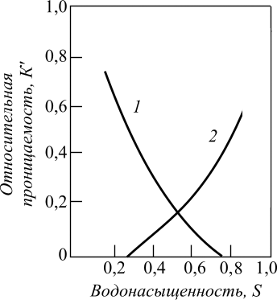
Рис. 1.20. Зависимость относительных проницаемостей песка для нефти (1) и воды (2) от насыщенности водой порового пространства

Остаточная вода не будет участвовать в фильтрации. За счёт действия капиллярных и молекулярно-поверх-ностных сил вода будет удерживаться в открытых субкапиллярных, но не эф-фективных для фильтрации порах и вести себя как неподвижная фаза. Вода будет удерживаться в тупиковых участках, в местах контактов зёрен породы, в виде неподвижных полимолекулярных плёнок, микрокапель на поверхности породы и других формах.
При возрастании водонасыщенности более 26–28 %, выше порогового значения для данной породы, вода начинает участвовать в фильтрации, и зависимости фазовых проницаемостей существенно изменятся.
При возрастании водонасыщенности до 40 % относительная проницаемость для нефти резко снижается, почти в два раза. При достижении величины водонасыщенности песка около 80 % (рис. 1.20), относительная фазовая проницаемость для нефти будет стремиться к нулю. Фильтрация нефти прекращается вообще, хотя в пласте нефть ещё имеется. Объясняется это тем, что за счёт поверхностно-молекулярных сил нефть удерживается на поверхности зёрен песка. Отсюда следует, что обводнение пласта отрицательно сказывается на его нефтеотдаче. При разработке и эксплуатации нефтяных месторождений необходимо применять меры для предохранения нефтяных пластов и забоев скважин от преждевременного обводнения.
При проникновении в породу фильтрата бурового раствора возрастает водонасыщенность в призабойной зоне пласта (ПЗП), что значительно уменьшает относительную проницаемость пород для нефти и, как следствие, уменьшается дебит скважины, усложняется и замедляется процесс освоения скважины. Водные фильтраты промывочных жидкостей имеют обычно гидрофильную природу, хорошо смачивают и прочно удерживаются породами пласта. Удаление их из ПЗП затруднено даже при повышенных депрессиях.
Движение смеси жидкости и газа на примере их фильтрации через песок, песчаник, пористые известняки, доломиты проиллюстрировано на рис. 1.21–1.22.

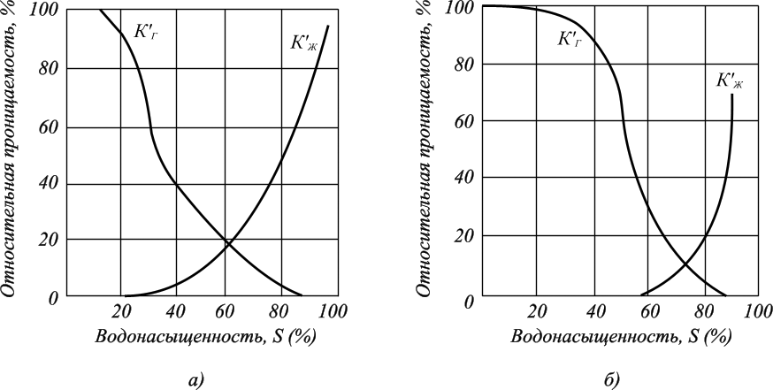
а б
Рис. 1.21. Зависимость относительной проницаемости песка (а) и песчаника
(б) для газа и жидкости от водонасыщенности

Анализ приведённых зависимостей отражает закономерности в движении жидкости и газа в различных типах коллекторов. При содержании в поровом пространстве до 22 % воды для песков, известняков, доломитов, а в песчаниках почти до 60 %, относительная проницаемость для жидкой фазы ($k_{ж}^{'}$) – воды равна нулю. Вода удерживается породой в неподвижном состоянии. Вода с увеличением её содержания в пористой среде приблизительно от 30 до 60 % не влияет на фильтрацию газа. То есть, при водонасыщенности до 60 % из пласта можно добывать чистый газ.
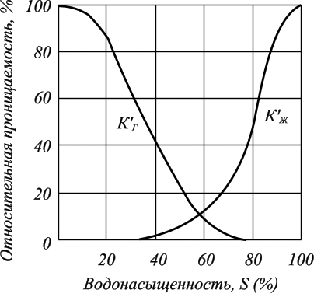
Рис. 1.22. Зависимости относительной проницаемости известняков и доломи-тов для газа и жидкости от водонасыщенности

При газонасыщенности песка и песчаника до 10–15 %, известняка до 25–30 % газ остается неподвижной фазой. Относительная проницаемость для него (k'_{г}) практически равна ну-лю. Но, наличие свободного газа в порах, по которым идёт фильтрация (например, газ выделившейся из неф-ти в пласте), отрицательно влияет на условия фильтрации нефти. Даже при небольших количествах свободного газа, находящегося в поровом пространстве, сильно снижается относительная проницаемость среды для нефти.
Относительные проницаемости для жидкой фазы при газонасыщенности пород до 10–15 % для песка и песчаника, а известняка и доломитов до 25–30 %, как правило, наивысшие. С ростом газонасыщенности относительные проницаемости для жидкой фазы закономерно снижаются. Пороговыми значениями по газонасыщенности считаются для известняков и доломитов до 22 %, для песков до 30 %, для песчаников до 60 %.
Движение смеси нефти, воды и газа проиллюстрировано ниже (рис. 1.23), где представлены результаты исследования одновременного содержания в пористой среде нефти, воды и газа в виде треугольной диаграммы. Опытами установлено, что в зависимости от объёмного насыщения порового пространства различными компонентами возможно одно-, двух- и трёхфазное движение.
Вершины треугольника соответствуют стопроцентному насыщению породы одной из фаз. Стороны, противолежащие вершинам, соответствуют нулевому насыщению породы этой фазой. Кривые, проведённые на диаграмме, ограничивают возможные области одно-, двух-, и трёхфазного потоков.
При водонасыщенности до 25 % нефте-, газонасыщенность пород максимальная (45–75 %), а относительная фазовая проницаемость для воды равна нулю. При увеличении водонасыщенности до 40 %, фазовая проницаемость для нефти и газа уменьшается в 2–2,5 раза. При увеличении водонасыщенности до 80 % фильтрация флюидов в пласте стремится к нулю.

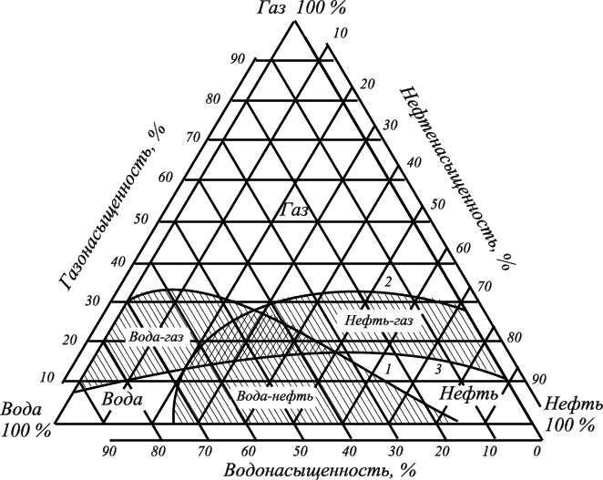

Рис. 1.23. Области распространения одно- , двух- и трёхфазного потоков, в которых содержится: 1 – 5 % воды; 2 – 5 % нефти; 3 – 5 % газа

При газонасыщенности меньше 10 % и нефтенасыщенности меньше 23 % в потоке будет практически одна вода. При газонасыщенности меньше 10 % движение газа не будет происходить. При содержании в породе газа свыше 33–35 % фильтроваться будет один газ.
При нефтенасыщенности меньше 23 % движение нефти не будет происходить. При содержании воды от 20 до 30 % и газа от 10 до 18 % фильтроваться может только одна нефть.
Области, в которых существуют двухфазные потоки (газ–вода, газ–нефть, вода–нефть), представлены как промежуточные (заштрихованные), примыкают к сторонам треугольника.
Область существования трёхфазного потока (совместного движения в потоке всех трёх систем) выделена двойной штриховкой. Для несцементированных песков она находится в пределах насыщенности: нефтью от 23 до 50 %, водой от 33 до 64 %, газом от 14 до 33 %.

1.8. Удельная поверхность

Под удельной поверхностью (S_{уд}) горных пород понимают суммарную поверхность всех её зёрен (S) в единице объёма породы (V) или суммарную свободную поверхность частиц в единице объёма, м²/м³:

S_{уд} = S/V. (1.45)
Удельная поверхность характеризует степень дисперсности породы, более обобщенно, чем гранулометрический состав. В отличие от гранулометрического состава величина удельной поверхности выражается одним численным значением, а не функцией распределения фракций. Тем не менее, от величины удельной поверхности нефтеносных пород зависят их проницаемость, содержание остаточной, связанной воды и нефти. Соотношение водо-, нефтенасыщенности, степень проявления молекулярно-поверхностных и капиллярных сил при движении пластовых жидкостей в пористой среде и фильтрационная способность зависят, с одной стороны, от физико-химических свойств жидкости, а с другой, от гранулометрического состава, структуры порового пространства, коэффициента пористости пласта и удельной поверхности.
Если пористая среда, через которую идёт фильтрация жидкости, крупнозернистая с относительно небольшой удельной поверхностью, роль молекул жидкости, адсорбированных на поверхности зёрен и защемлённых в углах их контакта невелика. Число молекул жидкости, связанных с породой, соизмеримо мало с числом молекул жидкости, которые движутся в порах породы.
Если пористая среда, через которую происходит фильтрация жидкости, тонкозернистая и имеет большую удельную поверхность (например, глины), то число поверхностных молекул жидкости возрастает и становится соизмеримым с числом молекул жидкости, перемещающихся в объёме порового пространства. В этом случае молекулярно-поверхностные силы начинают играть значительную роль.
С увеличением дисперсности, уменьшением диаметра зёрен и коэффициента пористости удельная поверхность породы возрастает: S_{уд}↑ → f(D↑, d_{з}↓, m↓).
Наибольшую удельную поверхность имеют глины. Чем больше мелких частиц пород в гранулярных коллекторах, а следовательно, и мелких пор, тем больше их удельная поверхность.
Удельная поверхность нефтесодержащих пород нефтяных месторождений, имеющих промышленные значения, составляет огромные величины: от 40000 до 230000 м²/м³. Это связано с тем, что отдельные зёрна породы имеют небольшой размер и достаточно плотно упакованы. Исходя из условий, что частицы имеют сферическую форму и, принимая их размер, считается, что удельная поверхность однородной породы составляет для:
- псаммитов менее 95000 м²/м³;
- алевритов 95000–230000 м²/м³;
- пелитов более 230000 м²/м³.
Породы с удельной поверхностью более 230000 м²/м³: глины, глинистые пески, глинистые сланцы и др. являются слабопроницаемыми.
Экспериментально измерить удельную поверхность реальных коллекторов, в силу их неоднородности, очень сложно. Удельная поверхность неоднородной породы, когда ни одна из указанных фракций не достигает 50 %, колеблется в пределах 90000–210000 м²/м³.
Для сравнительных количественных оценок коллекторов было введено понятие "фиктивный грунт". Под фиктивным грунтом понимается коллектор, сложенный частицами шарообразной формы при квадратной или ромбической укладке (рис. 1.9).
В 1 м³ породы такой структуры полная поверхность шаров составит площадь (S) и удельную поверхность, соответственно можно оценить по выражению (1.46):

S_{уд} = 6·(1–m)/d, (1.46)
где S_{уд} – удельная поверхность, м²/м³;
m – пористость, дол. ед.;
d – диаметр, м.
В коллекторах всегда присутствуют поры различного диаметра. Удельная поверхность зависит и от фазовой проницаемости, и от адсорбционной способности пород. Обычно оценивают удельную поверхность пород по различным эмпирическим соотношениям, функционально зависящим от величин пористости (m) и проницаемости (k_{пр}), например, по одному из вариантов формул Козени:

$S_{\text{уд}}=7⋅{\text{10}}^{5}⋅\frac{(m⋅\sqrt{m})}{\sqrt{k_{\text{пр}}}}\text{.}$ (1.47)
Или по соотношению, предложенному К. Г. Оркиным:

$S_{\text{уд}}=c⋅m\sqrt{\frac{m}{k_{\text{пр}}}},$ (1.48)
где с – поправочный коэффициент.
Физический смысл поправочного коэффициента (с) заключается в учёте отклонения формы частиц от шарообразной. Для реальных коллекторов величина его зависит от величины эффективного диаметра частиц (d_{эф}, рис. 1.7).

1.9. Свойства трещинного коллектора

Ёмкость продуктивных коллекторов и промышленные запасы нефти в нём определяются преимущественно ёмкостью трещинного коллектора, объёмом трещин. Наличие трещин в породах в той или иной степени характерно для коллекторов всех типов. Большинство исследователей ёмкость трещинного коллектора связывают с пустотами трех видов:
- межзёрновым поровым пространством, пористость которого составляет 2–10 % полезной ёмкости трещинного коллектора;
- кавернами и микрокарстовыми пустотами, пористость которых может достигать 13–15 % полезной ёмкости трещинного коллектора;
- пространством самих трещин.
Причём, пространство самих трещин составляет десятые и сотые доли процента относительного объёма трещинной породы.
Ёмкость пород, обусловленная трещинами, несоизмеримо мала по сравнению с объёмом нефти, который фильтруется по ним. Например, 10–15 % трещинного пустотного объёма фильтруют до 80–90 % объёмов жидкости.
Исходя из основных коллекторских свойств, обуславливающих ёмкость и пути фильтрации в трещинных коллекторах, последние можно подразделить на следующие основные типы:
- коллекторы кавернозного типа, ёмкость которых слагается из полостей каверн и карстов, связанных между собой, и со скважиной системой микротрещин;
- коллекторы трещинного типа, ёмкость которых определяется системой трещин;
- коллекторы смешанного типа, в том числе и порово-трещинные, ёмкость которых представляется, как сочетания и переходы по площади и по разрезу трещинного, кавернозного и порового видов.
Качество трещинного коллектора характеризуется такими параметрами, как густота трещин, интенсивность и плотность трещин, раскрытость трещин, зависящая от литологических свойств пород, трещинная пористость и проницаемость.
Эти параметры определяются по результатам изучения кернов, шлифов, по данным исследования скважин на приток. Привлекаются геологические, геофизические, гидродинамические методы исследования трещинного коллектора.
На раскрытость трещин влияют процессы их происхождения. Величина раскрытости трещин колеблется в пределах 14–80 мкм. Как правило, на больших глубинах она составляет 10–20 мкм.
Интенсивность и плотность трещин карбонатных пород обычно больше, чем аргиллитов и песчано-алевритовых пород, песчаников и солей. При одинаковой прочности пород интенсивность образования трещин увеличивается при уменьшении мощности коллектора, за счёт веса вышележащих пород.

1.10. Карбонатность горных пород

Под карбонатностью породы понимается содержание в ней солей угольной кислоты: известняка – СаСО₃, доломита – СаСО₃· МgСО₃, соды – Na₂СО₃, поташа – K₂СО₃, сидерита – FeСО₃ и других.
Общее количество карбонатов относят обычно к содержанию известняка (СаСО₃), потому, что углекислый кальций наиболее распространен в породах и составляет основную часть перечисленных карбонатов. Определение карбонатности пород проводят для выяснения возможности проведения солянокислотной обработки скважин с целью увеличения вторичной пористости и проницаемости призабойной зоны, а также для определения химического состава горных пород, слагающих нефтяной пласт.
Карбонатность пород продуктивных пластов определяют в лабораторных условиях по керновому материалу газометрическим методом.
Метод основан на химическом разложении солей угольной кислоты под действием соляной кислоты и измерением объёма выделившегося углекислого газа, образовавшегося в результате реакции:

СаСО₃ + 2HCl = CаCl₂ + CO₂↑ + H₂O. (1.49)
По объёму выделившегося газа (CO₂) вычисляют весовое (%) содержание карбонатов в породе в пересчёте на известняк (СаСО₃).

1.11. Набухаемость пластовых глин

Многие глинистые минералы, составляющие горные породы при фильтрации воды, способны набухать.

Набуханием называется процесс поглощения жидкости твердой фазой с увеличением объёма последней. Предполагается, что процесс набухания глин объясняется процессом гидратации и носит осмотический характер. Он происходит вследствие разницы в концентрации солей в поровом пространстве и в воде, контактирующей с породой. Вода проникает в каналы глин и, адсорбируясь на их поверхности, создаёт поверхностные плёнки.

Пластовые глины встречаются в коллекторах не только в виде прожилок, пропластков, но и в виде порового цемента. При разработке продуктивной части пласта, ведения процесса разбуривания, капитальном и текущем ремонтах скважин, заводнении пластов определенное количество глинистых минералов может искусственно вносится в призабойную зону.

Породы, склонные к набуханию, характеризуются:
- увеличением объёма образца породы;
- увеличением влажности набухшего образца;
- увеличением величины давления, развиваемого набухшим образцом.

Интенсивность набухания глин зависит от минералогического и гранулометрического состава пород, структуры породы (размера и формы зёрен), характера её внутренних связей, химического состава солей, растворённых в воде и их концентрации, состава обменных ионов, условий соприкосновения породы с водой. Интенсивность набухания увеличивается с уменьшением минерализации воды.
Глинистые минералы продуктивных коллекторов имеют широкий химический состав и большей частью в него входят следующие виды глин:
- каолинитовые – Al₂O₃·2SiO₂·H₂O или Al₂·[Si₂O₅]·(OH)₄;
- монтмориллонитовые –
(Са, Na) · (Al, Mg, Fe)₂ · [(Si, Al)₂O₅]₂·(OH)₂·nH₂O;
- гидрослюдистые – ионы Na⁺, Ca⁺, H⁺ (катион от воды) межслоевых промежутков трёхслойных глин замещены на ионы К⁺;
- хлоритовые – (Mg, Fe⁺)₃·[Al·Si₃·O₁₀]·(OH)₂·3·(Mg, Fe⁺)·(ОH)₂.
Содержание глин в продуктивном пласте изменяется от долей процента до 30 % и более.

Способность к набуханию глин у различных катионов неодинаковая и интенсивность набухания возрастает с увеличением концентрации катионов в ряду:

Li > Na > K > Mg > Ca > Sr > Ba > Al > Fe. (1.50)

Наибольшее набухание происходит обычно при замене двухвалентных катионов одновалентными.

Интенсивность набухания возрастает с увеличением разрушения структуры породы за счёт нарушения внутренних связей глинистых частиц (рис. 1.13–1.14).

С увеличением набухания глинистых пород уменьшается их прочность, что объясняется ослаблением и разрушением внутренних связей глинистых частиц. При набухании частицы глин могут смещаться относительно друг друга и разрушаться. Процесс набухания глин может приводить и к полному их разрушению. Так как удельная поверхность глин значительна, глины могут набухать очень сильно.

Процесс набухания глин приводит к снижению пористости и проницаемости породы в 50 и более раз.

1.12. Механические свойства горных пород

Упругость, прочность на сжатие и разрыв, пластичность – наиболее важные механические свойства горных пород, влияющие на ряд процессов, происходящих в пласте в период разработки и эксплуатации месторождений.
Упругость – свойство горных пород сопротивляться изменению их объёма и формы под действием приложенных сил.
Абсолютно упругое тело восстанавливает первоначальную форму мгновенно после снятия напряжения.
Если тело не восстанавливает первоначальную форму или восстанавливает её в течение длительного времени, то оно называется пластичным.
До начала разработки продуктивный пласт находится под давлением, создаваемым весом вышележащих пород (Р_{г} – горное давление), и противодействующего ему давлением пластовых флюидов (Р_{пл}), насыщающих пласт. При отборе нефти газа пластовое давление снижается, и породы коллекторов испытывают на себе давление, равное разности горного и пластового давлений: Р_{упл} = Р_{г} – Р_{пл}.
Упругие свойства горных пород совместно с упругостью пластовых жидкостей влияют на режим перераспределения давления в пласте. Давление в пласте, благодаря упругим свойствам пород и жидкостей перераспределяется не мгновенно, а постепенно, после изменения режима работы скважины. Упругие свойства пород и жидкостей создают запас упругой энергии в пласте, которая освобождается при уменьшении давления и служит одним из источников движения нефти по пласту к забоям скважин.
При извлечении нефти на поверхность пластовое давление (Р_{пл.}) падает, а давление на минеральный скелет пород (Р_{упл}) увеличивается. При снижении пластового давления объём жидкости будет увеличиваться, а объём пласта и порового пространства в нём уменьшаться (m↓). Установлено, что с падением пластового давления объём порового пространства пласта уменьшается вследствие упругого расширения зёрен породы и возрастания сжимающих условий, передающихся на скелет от массы вышележащих пород (рис. 1.24).
При этом зёрна породы испытывают дополнительную деформацию. Пористость коллектора уменьшается и вследствие изменения формы упаковки зёрен в более плотные формы, зёрна различных размеров укладываются более плотно, что приводит к уменьшению пористости (m↓). Могут происходить и процессы перегруппировки зёрен, скольжение их по поверхности соприкосновения.

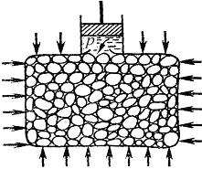
Рис. 1. 24. Схема проявления горного и уплотняющего (эффективного) давлений в элементе (элементарном объёме) породы

Изменения пластового давления являются одной из причин деформации пород формирующих пласт. Изменяется структура самой пористой среды. Пластовые жидкости, находясь под пластовым давлением, разрушают минеральный скелет пород. В связи с этим могут происходить процессы разрушения и дробления зёрен породы, зёрна различных размеров укладываются более плотно, что приводит к уменьшению пористости (m↓).
Поэтому, общепринятым считается мнение, что горные породы при условиях залегания в месторождениях имеют меньшие значения ФЕС по сравнению с параметрами, определёнными на поверхности. По результатам исследований пористость песчаников уменьшается на 20 % при давлениях около 15 МПа, пористость плотных аргиллитов уменьшается на 6 % при том же давлении.
Упругие свойства горных пород описываются законом Гука, согласно которому относительная деформация (∆L) пород пропорциональна изменению пластового давления → ∆L = ε·L·P/S, ε =1/E, где E – модуль упругости. В процессах эксплуатации нефтяных и газовых горизонтов, как показано В.Н. Щелкачевым, особое значение приобретает коэффициент объёмной упругости пласта (βс).
$\text{βc}=\frac{1}{V_{0}}⋅\frac{{ΔV}_{п}}{ΔP}=m⋅β_{П}$, (1.51)
где β_{с} – коэффициент объёмной упругости пористой среды;
β_{п} – коэффициент сжимаемости пор;
V_{о} – начальный объём образца породы;
ΔV_{п} – изменение объёма пор;
∆P – изменение пластового давления;
m – коэффициент пористости.
Для характеристики упругих деформаций используются коэффициенты сжимаемости (объёмной упругости) породы, пласта, пор (β_{п}), твердой фазы и пористой среды (βс).
Коэффициент объёмной упругости пористой среды (породы, β_{с}) будет влиять на коэффициент сжимаемости пор (β_{n}) и на пористость пород:
β_{n} = β_{с}/mo, (1.52)
где m_{o}– пористость при начальном напряжении (Р_{min упл}).
Изменение пористости пород (m) функционально зависит от объёмной упругости пористой среды (β_{с}) и наименьшего напряжения, которое испытывают на себе породы (Р_{min упл}). При небольших значениях разницы величин между начальным уплотнением (напряжением) и текущим, можно воспользоваться соотношением:

m = mo· [1 – β_{п}· (Р_{упл} – Р_{min упл})] = mo – βс· (Р_{упл} – Р_{min упл})]. (1.53)
В общем случае изменение пористости при действии эффективного напряжения {m = m_{o}·ехр[– β_{п}·(Р_{упл} – Р_{min упл})]} описывается экспоненциальной зависимостью.
Величины коэффициентов объёмной упругости горных пород (β_{с}) небольшие. Для нефтеносных пород они изменяются в диапазоне 0,3–2,0·10^{–10} м²/н или 0,3–2,0·10^{–4} МПа^{–1}.
В нефтепромысловой практике часто используется коэффициент упругоёмкости пласта (β*):

β* = m·β_{ж} + β_{с}, (1.54)
где β_{ж} – коэффициент сжимаемости пластовой жидкости, Па^{–1}.
Прочность на сжатие и разрыв горной породы оценивается через модуль объёмного сжатия, представляющего собой сопротивление, которое оказывает данное тело всестороннему сжатию.
Мелкозернистые породы, как правило, обладают более высокой прочностью, чем породы того же минералогического состава, но сложенные кристаллами больших размеров.
Весьма прочны породы волокнистого строения. Большое влияние на прочность пород оказывает состав цемента. Однако высокая прочность зёрен ещё не означает, что порода будет оказывать большее сопротивление различным видам деформаций.
Песчаники с глинистым цементом относятся к группе пород с низкой прочностью на сжатие. Примесь глины в известняках также понижает их прочность.
Песчаники, цементирующим веществом которых служит кремнезём или известковый цемент, обладают повышенной прочностью.
Осадочным породам обычно присуща анизотропия (зависимость свойства от направления его измерения: anisos – неравный, tropos – направление) в механических свойствах. Например, прочность, измеренная вдоль напластования породы, большей частью превышает прочность, измеренную в направлении, перпендикулярном напластованию. Данные о прочности пород на сжатие и разрыв необходимы при изучении процессов разрыва пластов, при искусственном воздействии на породы призабойной зоны скважин.
Пластичность – изменение формы пород при воздействии на них различных нагрузок, без появления видимых трещин. Последние характеризуют хрупкость породы.
Часто пластичность горных пород проявляется под действием длительных нагрузок, вызывающих изменение структуры породы. Механизм пластических деформаций может быть различен, как результат межзерновых и трансляционных движений (смещение атомов внутри отдельных кристаллов вдоль плоскостей, известных под названием плоскостей скольжения) или явлений перекристаллизации.
Пластические свойства при высоких давлениях особенно ярко проявляются у глин, пород, содержащих в значительных количествах глинистые минералы, солей.
При значительном снижении пластового давления происходят необратимые пластические деформации.
Установлено, что с течением времени нарушенное поле естественных напряжений вокруг нефтяных скважин в значительной мере восстанавливается, и давление на обсадные трубы нефтяных скважин после окончания бурения возрастает, что объясняется проявлением ползучести и пластичности некоторых горных пород.

1.13. Тепловые свойства горных пород

Тепловые свойства горных пород характеризуются следующими физическими параметрами:
- удельной теплоёмкостью;
- коэффициентом температуропроводности;
- коэффициентом теплопроводности.
Эти параметры необходимо учитывать при тепловом воздействии на пласт и решении термодинамических вопросов, связанных с прогнозированием температуры флюидов на устьях добывающих скважин, оценкой фильтрационных параметров пласта, термической обработкой продуктивных горизонтов.
Свойство горных пород поглощать тепловую энергию при теплообмене характеризуется удельной теплоёмкостью пород.
Удельная (массовая) теплоёмкость оценивается количеством теплоты, необходимым для нагрева единицы массы породы на 1°:

$c=\frac{\text{dQ}}{M⋅ \text{dT}}$, (1.55)
где M – масса породы;
dT – прирост температуры от количества теплоты (dQ), переданной породе.
Удельная теплоёмкость пород зависит от температуры, поэтому каждое её значение необходимо относить к определенной температуре или к интервалу температур.
Сообщение породе количества теплоты (dQ) вызывает количественное повышение температуры (dT):

dT = dQ/(с·М) (1.56)
Теплоёмкость пород зависит от условий его нагревания – при постоянном объёме или при постоянном давлении. При нагревании породы при постоянном объёме всё тепло расходуется на увеличение внутренней энергии тела. При нагревании породы при постоянном давлении часть тепла расходуется на увеличение внутренней энергии тела, а часть идет на расширение породы.
Удельная теплоёмкость зависит от минералогического состава, дисперсности, температуры, давления и влажности горных пород. Причём, теплоёмкость пород зависит от минералогического состава пород и не зависит от строения и структуры минералов.
Чем больше пористость, температура и влажность горных пород, тем выше их теплоёмкость, особенно при слабой минерализации пластовой воды.
Чем меньше плотность пород, тем выше величина удельной теплоёмкости.
Удельная теплоёмкость пород нефтесодержащих толщ изменяется в пределах 0,4–2 кДж/(кг⋅К).
Коэффициент теплопроводности (λ) или удельного теплового сопротивления, характеризует количество теплоты (dQ), переносимой в породе через единицу площади (S) в единицу времени (t) при градиенте температуры (dT/dx), равном единице:

$\text{dQ}=λ\frac{\text{dT}}{\text{dx}}S\text{dt}$. (1.57)
Коэффициент температуропроводности (α) горных пород характеризует скорость прогрева пород, изменения температуры пород, вследствие поглощения или отдачи тепла, или скорость распространения изотермических границ.
При нагреве породы расширяются. Способность пород к расширению характеризуется коэффициентами линейного (α_{L}) и объёмного (α_{V}) теплового расширения.
Коэффициенты линейного (α_{L}) и объёмного (α_{V}) расширения характеризуют изменение размеров породы при нагревании:
$α_{L}=\frac{\text{dL}}{\text{dT}⋅L}; α_{V}=\frac{\text{dV}}{\text{dT}⋅V}$, (1.58)
где L и V – начальные длины и объёмы образцов.
Тепловые параметры горных пород выражаются соотношениями: $α=\frac{λ}{c⋅ρ}$, $c=\frac{λ}{α⋅ρ}$, (1.59)
где α – коэффициент температуропроводности, м²/с;
λ – коэффициент теплопроводности, Вт/(м·К);
с – удельная теплоёмкость, Дж/(кг·К);
ρ – плотность породы, кг/м³.
Величины теплопроводности и температуропроводности горных пород очень низки по сравнению с металлами (табл. 1.4).
Поэтому для прогрева призабойных зон требуется очень большая мощность нагревателей. Теплопроводность горных пород, заполненных нефтью и водой, значительно повышается за счёт конвективного переноса тепла жидкой средой. По этой причине для усиления прогрева пород пласта и увеличения глубины прогрева забой скважины одновременно подвергают ультразвуковой обработке. Вследствие упругих колебаний среды ускоряется процесс передачи тепла за счёт конвекции.
Наибольшими значениями коэффициентов расширения обладает кварцевый песок и другие крупнозернистые породы.
Таблица 1.4

Тепловые свойства некоторых горных пород и пластовых флюидов
Горная порода | с, кДж/кг⋅К | λ,  Вт/м⋅К | α⋅10³,  м²/с | α_{L}⋅10⁵, 1/К
Глина | 0,755 | 0,99 | 0,97 | –
Глинистые сланцы | 0,772 | 154–218 | 0,97 | 0,9
Доломит | 0,93 | 1,1–4,98 | 0,86 | –
Известняк кристаллический | 1,1 | 2,18 | 0,5-1,2 | 0,5–0,89
Известняк доломитизированный | 1,51 | – | – | –
Кварц | 0,692 | 2,49 | 1,36 | 1,36
Мергель | 0,92–2,18 | – | – | –
Песок (сухой) | 0,8 | 0,347 | 0,2 | 0,5
Песок с влажностью 20–25 % | – | 3,42 | – | –
Песчаник плотный | 1,27–3,01 | 0,838 | 1,39 | 0,5
Пластовые флюиды: Нефть | 2,1 | 0,139 | 0,069–0,086 | –
Вода | 4,15 | 0,582 | 0,14 | –

Коэффициенты линейного и объёмного расширения изменяются в зависимости от плотности породы аналогично теплоёмкости, то есть взаимосвязь обратно пропорциональная.
Коэффициент линейного расширения пород уменьшается с ростом плотности минералов.
Температуропроводность горных пород повышается с уменьшением пористости и с увеличением влажности.
В нефтенасыщенных породах величина температуропроводности ниже, чем в водонасыщенных породах, так как теплопроводность нефти меньше чем воды.
Температуропроводность пород почти не зависит от минерализации пластовых вод.
Температуропроводность и теплопроводность, измеренные вдоль напластования пород, большей частью превышает на 10–50 % значения этих тепловых свойств, измеренных в направлении, перпендикулярном напластованию.

- СОСТАВ И ФИЗИКО-ХИМИЧЕСКИЕ СВОЙСТВА
ПРИРОДНЫХ ГАЗОВ

Природные газы – это вещества, которые при нормальных (н.у.) и стандартных (с.у.) условиях являются газообразными. В зависимости от условий газы могут находиться в свободном, адсорбированном или растворённом состояниях.
В пластовых условиях газы в зависимости от их состава, давления и температуры (термобарического режима в пласте) могут находиться в различных агрегатных состояниях – газообразном, жидком, в виде газожидкостных смесей.
Свободный газ обычно расположен в повышенной части пласта и находится в газовой шапке. Если газовая шапка в нефтяной залежи отсутствует, то весь газ залежи растворён в нефти.
Давление, при котором весь имеющийся в залежи газ растворён в нефти, называется пластовым давлением насыщения. Давление насыщения нефти газом в пластовых условиях определяется составами нефти и газа, пластовыми температурой и давлением.
Растворённый газ, по мере снижения давления при добыче, выделяется из нефти. Он называться попутным газом. В пластовых условиях все нефти содержат растворённый газ. Чем выше давление в пласте, тем больше растворённого газа растворено в нефти. В 1 м³ нефти содержание растворённого газа может достигать 1000 м³.

2.1. Состав природных газов

Природные газы, добываемые из газовых, газоконденсатных и нефтяных месторождений, состоят из углеводородов (УВ) метанового ряда СН₄–С₄Н₁₀: метана, этана, пропана, изобутана и н-бутана, а также неуглеводородных компонентов: H₂S, N₂, CO, CO₂, H₂, Ar, He, Kr, Xe и другие.
При нормальных и стандартных условиях термодинамически в газообразном состоянии существуют только УВ состава С₁–С₄. Углеводороды алканового ряда, начиная с пентана и выше, при этих условиях находятся в жидком состоянии, температуры кипения для изо-С₅ равна 28 ^{о}С, а для н-С₅ → 36 ^{о}С. Однако, в попутных газах иногда наблюдаются углеводороды С₅ за счёт термобарических условий, фазовых переходов и других явлений.
Качественный состав газов нефтяного происхождения всегда одинаков (что нельзя сказать о газах вулканических извержений). Количественное распределение компонентов практически всегда различно.
При высоких давлениях жидкие углеводороды растворяются в газовой фазе (газовые растворы, газоконденсаты). Поэтому при высоких давлениях плотность газа может приближаться к плотности легких углеводородных жидкостей.
Газы, добываемые из чисто газовых месторождений, содержат более 95 % метана (табл. 2.1) и представляют собой, так называемые, сухие газы.

Таблица 2.1

Состав газа газовых месторождений, объёмный %
Месторождение | СН₄ | С₂Н₆ | С₃Н₈ | С₄Н₁₀ | N₂ | СО₂ | Относит. плотность
Северо-Ставропольское | 98,9 | 0,29 | 0,16 | 0,05 | 0,4 | 0,2 | 0,56
Уренгойское | 98,84 | 0,1 | 0,03 | 0,03 | 1,7 | 0,3 | 0,56
Шатлыкское | 95,58 | 1,99 | 0,35 | 0,15 | 0,78 | 1,15 | 0,58
Медвежье | 98,78 | 0,1 | 0,02 | – | 1,0 | 0,1 | 0,56
Заполярное | 98,6 | 0,17 | 0,02 | 0,013 | 1,1 | 0,18 | 0,56

Сухость газа оценивается коэффициентом сухости (k_{сух}), величина которого пропорциональна отношению процентного содержания метана в газе к сумме тяжелых углеводородов:

$k_{\text{сух}}=\frac{{\text{СН}}_{4}}{\sum{\text{Тяж}\text{.}\text{УВ}}}$. (2.2)
Под тяжелыми УВ понимается суммарное содержание углеводородов от этана (С₂Н₆) и выше.

Тяжёлым нефтям свойственны сухие попутные газы с преобладанием метана в их составе. Например, содержание метана в составе попутного газа Русского месторождения Западной Сибири (плотность нефти более 920 кг/м³) аналогично содержанию метана в составе газа газового Уренгойского месторождения и составляет около 98,8 об. %.

Содержание метана в газах газоконденсатных месторождений колеблется в интервале 75–95 % (табл. 2.2). Попутный газ газоконденсатных месторождений и лёгких нефтей достаточно жирный. Жирность газа характеризуется коэффициентом жирности (k_{жирн}), который обратно пропорционален коэффициенту сухости (k_{сух}):

$k_{\text{жирн}}=\frac{\sum{\text{Тяж}\text{.}\text{УВ}}}{{\text{СН}}_{4}}$. (2.3)
Газы, добываемые вместе с нефтью из нефтяных месторождений (попутные газы) представляют собой смесь метана, этана, пропан-бутановой фракции, газового бензина. При повышенном давлении углеводороды состава С₃, С₄ легко сжижаются. В пластовых условиях в газообразном состоянии находится практически один метан.

Таблица 2.2

Состав газа газоконденсатных месторождений, объёмный %
Месторождение | СН₄ | С₂Н₆ | С₃Н₈ | С₄Н₁₀ | С₅Н₁₂ | N₂ | СО₂ | Отност. плотность
Вуктыльское | 74,80 | 8,70 | 3,90 | 1,80 | 6,40 | 4,30 | 0,10 | 0,882
Оренбургское | 84,00 | 5,00 | 1,60 | 0,70 | 1,80 | 3,5 | 0,5 | 0,680
Ямбургское | 89,67 | 4,39 | 1,64 | 0,74 | 2,36 | 0,26 | 0,94 | 0,713
Уренгойское (БУ–8, БУ–14) | 88,28 | 5,29 | 2,42 | 1,00 | 2,52 | 0,48 | 0,01 | 0,707

Распределение углеводородов в попутном газе нефтяных месторождений варьируется в диапазоне (табл. 2.3): для метана 35–85 %, тяжёлых углеводородов (С₂ и выше) 20–40 %, реже доходит до 60 %.
Таблица 2.3

Состав попутного газа нефтяных месторождений, объёмный %
Месторождение | СН₄ | С₂Н₆ | С₃Н₈ | С₄Н₁₀ | С₅Н₁₂ | N₂ | СО₂ | Относит.  плотность
Бавлинское | 35,0 | 20,7 | 19,9 | 9,8 | 5,8 | 8,4 | 0,4 | 1,181
Ромашкинское | 38,38 | 19,1 | 17,8 | 8,0 | 6,8 | 8,0 | 1,5 | 1,125
Самотлорское | 53,4 | 7,2 | 15,1 | 8,3 | 6,3 | 9,6 | 0,1 | 1,010
Узеньское | 50,2 | 20,2 | 16,8 | 7,7 | 3,0 | 2,3 | – | 1,010
Трехозерное | 48,0 | 12,2 | 24,0 | 11,1 | 2,6 | 2,1 | – | 1,288

2.2. Аддитивный подход к расчету физико-химических свойств

углеводородных газов

Как отмечалось выше, в нефтяной газ при нормальных и стандартных условиях входят углеводороды от С₁ до С₄: метан, этан, пропан, изобутан и н-бутан.
С точки зрения строения все они линейно построены, а потому это, так называемые, неполярные углеводороды.
С точки зрения химии, если в системе силами взаимодействия между молекулами можно пренебречь, то такую систему можно рассматривать как идеальную.
К газообразным углеводородам с точки зрения физики можно применять законы для идеальных систем.
С точки зрения термодинамики идеальным называется газ, внутренняя энергия которого зависит только от температуры и для которого справедливы равенства:

(∂Е/∂V)_{T} = 0, z = Р·V/Q·R·T = 1, (2.4)
где Е – внутренняя энергия парообразования, Дж/моль;
z – коэффициент, характеризующий степень отклонения реального газа от закона идеального газа.
С точки зрения математики к расчёту физико-химических свойств газа, как многокомпонентной смеси можно применять принцип аддитивности.
Аддитивный подход к расчёту физико-химических и технологических параметров означает, что каждый компонент газа в смеси ведёт себя так, как если бы он в данной смеси был один.
Следовательно, для оценки макроскопических свойств нефтяного газа (при н.у. и с.у.) применимы аддитивные методы расчётов физико-химических и технологических параметров (П_{смеси}):

$П_{\text{смеси}}=\sum_{i=1}^{n}{П_{i}⋅N_{i}\left(g_{i}{\text{,V}}_{i}\right)}$, (2.5)
где N_{i} – мольная доля;
g_{i} – весовая доля;
V_{i} – объёмная доля;
П_{i} – физико-химическое свойство i-го компонента.
Для идеальных газов общее давление в системе (смеси газов) равно сумме парциальных давлений компонентов (закон Дальтона):

$Ρ=\sum_{i=1}^{n}{p_{i}}$, (2.6)
где Р – общее давление смеси газов;
р_{i} – парциальное давление i-го компонента в смеси.
Откуда
$p_{i}=N_{i}⋅P$, (2.7)
$\sum{p_{i}=P⋅\sum{N_{i}}}, \text{где} \sum{N_{i}}=1$. (2.8)
То есть, парциальное давление компонента в газовой смеси равно произведению его молярной доли на общее давление смеси газов.
Аддитивность парциальных объёмов (V_{i}) компонентов газовой смеси выражается законом Амага:
$V=\sum_{i=1}^{n}{V_{i}}$ , (2.9)
где V – общий объём смеси газов;
V_{i} – мольный объём i-го компонента газа в смеси.
По аналогии с уравнениями (2.7–2.8) мольный объём компонента в газе можно оценить:

$V_{i}=N_{i}⋅V$. (2.10)
Как аддитивные величины рассчитывают все физико-химические свойства газа, например, плотность смеси газов:

$ρ_{\text{см}}=\sum{ρ_{i}⋅N_{i}}$, (2.11)
где ρ_{i} – плотность i–го компонента;
N_{i} – мольная доля i–го компонента.
Молекулярная масса смеси газовых компонентов рассчитывается по принципу аддитивности по выражению (2.12, левое выражение) для смесей, состав которых выражен в мольных или объёмных долях. Для смесей, состав которых выражен в массовых процентах по (2.12, правое выражение):
$M_{\text{см}}=\sum_{i=1}^{n}{М_{i}⋅N_{i}, }M_{\text{см}}=\frac{\text{100}}{\sum{g_{i}M_{i}}}$. (2.12)
Рассмотрим пример. При приготовлении рекомбинированной пробы смешивают следующие объёмы (V) газов: 100 м³ пропана (C₃H₈), 75 м³ изобутана (i-С₄Н₁₀) и 75 м³ нормального бутана (n-С₄Н₁₀).
Дано: V_{i}, м³ M_{i}, г/моль
C₃H₈ 100 44
i-C₄H₁₀ 75 58
n-C₄H₁₀ 75 58
Найти: чему равна молекулярная масса смеси газов (М_{см})?
Решение. Находим общий объём газовой смеси 100 + 75 + 75 = 250 (м³), и рассчитываем её объёмный состав в процентах:

250 м³ – 100 %,
100 м³ – Х %;
Х = 100·100/250 = 40 (%) или V_{C3H8 =} 0,4 (в долях);
Аналогично, для → i-C₄H₁₀ – X % ⇒
X = 75·100/250 = V_{i-C4H10} = 30 % = 0,3 (в долях);
для → n-C₄H₁₀ – 30 % ⇒ V_{n-C4H10} = 30 % = 0,3 (в долях).
Зная молекулярные массы газовых компонентов смеси (C₃H₈ → 44; C₄H₁₀ → 56) и, что V_{i} = N_{i}, рассчитываем величину молекулярной массы смеси газа (M_{см}):
M_{см} = ΣM_{i}·N_{i} = 44·0,4 + 58·0,3 + 58·0,3 = 17,6 + 17,4·2 = 52,4 (г/моль).

2.3. Способы выражения состава

Нефтяной газ представлен в виде смеси углеводородов и неуглеводородных компонентов, поэтому для оценки его физико-химических свойств необходимо знать способы выражения состава смеси.
Массовая доля, весовой состав (g_{i}) i-го компонента – величина, нормированная на 1 в долях или на 100 %. Она характеризует отношение массы i-го компонента (m_{i}) в системе к общей массе системы:

$g_{i}=\frac{m_{i}}{\sum_{i=1}^{n}{m_{i}}}; \sum{g_{i}}=1\text{.}$ (2.13)
Молярная доля, мольный состав (N_{i}) i-го компонента – величина, нормированная на 1 в долях или на 100 %, характеризует отношение числа молей i-го компонента (n_{i}) к общему числу молей компонентов в системе:
$N_{i}=\frac{n_{i}}{\sum_{i=1}^{n}{n_{i}}}; \sum{N_{i}}=1,$ $n_{i}=\frac{m_{i}}{M_{i}}$, (2.14)
где m_{i} – масса i-го компонента;
М_{i} – молекулярный вес i-го компонента.
Из соотношений (2.13–2.14) легко вывести выражения для пересчётов массового и мольного составов:

$g_{i}=\frac{N_{i}⋅M_{i}}{\sum{N_{i}⋅M_{i}}}, N_{i}=\frac{g_{i}}{M_{i}}×\frac{1}{\sum{g_{i}M_{i}}}$. (2.15)
Объёмная доля i-го компонента – величина, нормированная на 1 или на 100 %, характеризует долю (V_{i}), которую занимает компонент в объёме системы. С учётом выражений (2.13–2.15) можно показать взаимосвязь объёмной доли с массовой и мольной долями:
$V_{i}=\frac{V_{i}}{\sum_{i=1}^{n}{V_{i}}} = \frac{g_{i}}{ρ_{i}}×\frac{1}{\sum{g_{i}ρ_{i}}} = \frac{N_{i}⋅M_{i}}{ρ_{i}}×\frac{1}{\sum{\frac{N_{i}⋅M_{i}}{ρ_{i}}}}$. (2.16)

Для идеального газа соблюдается соотношение – объёмная доля компонента (V_{i}) равна мольной доли компонента (N_{i}) → V_{i} = N_{i}. Этот постулат есть следствие закона Авогадро.
Нефтяной газ рассматривается как идеальная система и его состав можно рассчитать на основе любых данных: масс компонентов, объёмов, плотностей, парциальных давлений и других величин.
Рассмотрим пример.
Дан объёмный состав нефтяного газа (V_{i}, %): CH₄ – 61,3 %;
C₂H₆ – 15,4 %; C₃H₈ – 12,1 %; ∑C₄H₁₀ – 6,8 %; ∑C₅H₁₂ – 4,4 %.
Найти: какой будет массовый состав (g_{i}, в долях) газа?
Решение. Для идеального газа величины объёмных (V_{i}) и мольных (N_{i}) долей равны. Для расчета состава газа в массовых долях воспользуемся выражением (2.6).
Учитывая молекулярные массы (г/моль) компонентов нефтяного газа: CH₄ – 16; C₂H₆ – 30; C₃H₈ – 44; C₄H₁₀ – 58; C₅H₁₂ – 72, находим: g_{CH4} = 61,3·16/(61,3·16 + 15,4·30 + 12,1·44 + 6,8·58 + 4,4·72) =
980,8/2686,4 = 0,365;
g_{C2H6} = 15,4·30/2686,4 = 0,172;
g_{C3H8} = 12,1·44/2686,4 = 0,198;
g_{C4H10} = 6,8·58/2686,4 = 0,147;
g_{C5H12} = 4,4·72/2686,4 = 0,118.
Сумма всех долей массового состава равна 1.

2.4. Уравнение состояния

Для определения многих физических свойств природных газов используется уравнение состояния.
Уравнением состояния называется аналитическая зависимость между параметрами, описывающими изменение состояние вещества. В качестве таких параметров используются давление, температура, объём. Состояние газа при нормальных и стандартных условиях описывается уравнением Менделеева–Клапейрона:

$\text{PV}=\text{QRT}$, (2.17)
где Р – абсолютное давление, Па;
V – объём, м³;
Q – количество вещества, моль;
Т – абсолютная температура, К;
R – универсальная газовая постоянная, Па⋅м³/(моль⋅град).
На основе уравнения состояния газа можно рассчитывать многие параметры нефтяного газа: плотность, мольный объём, количество молекул, число молекул, парциальные давления и другие, если рассматривать количество вещества в уравнении состояния газа (2.17), равное 1 молю (Q = 1 моль).
С учётом этого, уравнение состояния газа можно преобразовать следующим образом:

Р·V = ∑N·R·T. (2.18)
Если сумма молей равна единице (∑N = 1 моль), следует, что уравнение приобретает вид ⇒ Р·V = R·T.
Зная, что масса (m) одного моля идеального газа равна его молекулярной массе (М), умножив левую и правую части на молекулярную массу и массу газа, соответственно, получим:

Р·V·M = m·R·T. (2.19)
Поделив обе части на V·R·T и преобразовав (2.19), получим выражение для расчёта плотности:

Р·M/R·T = m/V, m/V = M·Р/R·T, ρ = M·Р/R·T. (2.20)
Рассмотрим пример.
Дан один моль метана CH₄.
Найти: какова будет плотность метана при н.у. и с.у.?
Решение. Зная, что молекулярная масса метана равна 16,04 г/моль и один моль метана занимает объём при н.у. 22,414 л, а при с.у. 24,055 л, находим:
ρ_{CH4} (н.у.) = 16,04/22,414 = 0,716 (г/л);
ρ_{CH4} (с.у.) = 16,04/24,055 = 0,665 (г/л).

Из выражения (2.20) и расчётов следует, что плотность газа с возрастанием давления будет расти, а с возрастанием температуры уменьшаться.
Плотность смеси газовых компонентов рассчитывают с учётом средней молекулярной массы смеси газа (M_{см}) как отношение молекулярной массы смеси газа к его мольному объёму (V_{м}).
Например, для нормальных условий плотность газа будет рассчитываться по выражению:

ρ_{см} = M_{см} /22,414. (2.21)
Если плотность газа (ρ_{о}) задана при атмосферном давлении, равном 0,1013 МПа, то пересчёт её величины с учётом другого давления (Р) при той же температуре для идеального газа выполняется по формуле:

ρ = ρ_{о}∙Р/Р_{атм}. (2.22)
Рассмотрим другой пример.
Плотность метана при н.у. равна 0,716 кг/м³. Определить плотность метана (СН₄) при избыточном давлении, например при давлении 500 кПа и температуре 0 °С.
Решение. В этом случае общее давление (1 атм = 101,325 кПа) в системе будет равно Р = (500 + 101,325) = 601,325 кПа.
Зная, что молекулярная масса метана = 16,04 г/моль (кг/кмоль), универсальная газовая постоянная (R) = 8,314 Дж/(К·моль), температура (T) = 273,15 К, находим плотность метана по (2.20 и 2.22):
ρ_{CH4} = Р·М/R·T = 601,325·16,04/8,314·273,15 = 4,25 (кг/м³),
ρ_{CH4} = ρ_{о}·Р/Р_{ат} = 0,716·601,325/101,325 = 4,25 (кг/м³).
Относительная плотность газов величина, рассчитанная по отношению к плотности воздуха, определенного при тех же условиях:

ρ^{о}_{см} = ρ_{см} /ρ_{возд}. (2.23)
Плотность воздуха (ρ_{возд}) при н.у. равна ≈ 1,293 кг/м³, а при с.у. ≈ 1,189 кг/м³.
Рассмотрим пример.
Для условий задачи, рассмотренной выше (пример раздела 2.2), рассчитать абсолютные (ρ) и относительные (ρ^{о}_{см}) плотности смеси газов, используя правое выражение (2.12) для расчета молекулярной массы (г/моль):
М_{см} = 100/(36,5/16 +17,2/30 +19,8/44 +14,7/58 +11,8/72) = 26,874;
ρ_{см} = 26,874/22,414 = 1,119 (кг/м³);
ρ^{о}_{см} (н.у.) = 1,119/1,293 = 0,927.
Аналогично из (2.20) находится и выражение для мольного объёма:
V = R·T/Р. (2.24)
Мольный объём при давлениях, равных или близких атмосферному и, для физических процессов, когда не происходит изменения числа молей в системе, оценивается соотношением:

V = R·T, (2.25)
где R – универсальна газовая постоянная;
Т – температура, К.
Рассмотрим пример.
Найти вид зависимости изменения мольного объёма газа от температуры → V = f(T).
Решение. Воспользуемся выражением (2.25) и получим объём, занимаемый одним молем идеального газа для условий задачи:
V_{н.у.} = 0,08206·273,15 = 22,414 (м³,);
V_{с.у}. = 0,08206·293,15 = 24,055 (м³).
Любой газ при н.у. (Т = 0 ^{о}С и Р = 100 кПа, 760 мм рт. ст.) занимает объём, равный 22,414 м³, а при с.у. (Т = 20 ^{о}С и Р = 100 кПа) занимает объём равен 24,055 м³.
С увеличением температуры мольный объём газа увеличивается. Мольный объём газов с возрастанием температуры будет расти, а с возрастанием давления уменьшаться (2.24).
У этого уравнения есть свои граничные условия. Оно справедливо для описания поведения газов при давлениях, близких к атмосферному (от 0,1 до 1,0–1,2 МПа), и при температурах ≈ 0–20 ^{о}С. При повышенном давлении газ сжимается и его состояние отличается от поведения идеальных газов.

2.5. Состояние реальных газов

При повышенных давлениях поведение нефтяного газа отклоняется от законов идеальных систем. Поведение реальных газов характеризуется межмолекулярным взаимодействием, молекулы газов начинают притягиваться друг к другу за счёт физического взаимодействия.
Для учёта этого взаимодействия уравнение (2.17) на протяжении многих лет модифицировалось голландским физиком Ван-дер-Ваальсом и другими.
$\left(p+\frac{a}{υ^{2}}\right)⋅\left(υ−b\right)=\text{RT}$, (2.26)
где a, b – коэффициенты;
υ – молекулярный объём.
Коэффициенты a, b учитывают силы взаимодействия молекул и объём, занимаемый молекулами.

$a=3⋅p_{C}⋅υ_{C^{2}}={\text{27}⋅R^{2}⋅T_{C^{2}}}/(\text{64}⋅p_{C})$; $b=υ_{C}\text{/3}={R⋅T_{C}}/(8⋅p_{C})$. (2.27)
На основе уравнения (2.26) были качественно предсказаны многие закономерности термодинамического поведения реального газа – фазовые переходы, критические явления, эффект Джоуля–Томсона и другие. В количественном отношении уравнение Ван-дер-Ваальса обладало существенными недостатками. Широкое применение в последнее время нашли его модификации и, в частности для углеводородных систем уравнение Пенга–Робинсона (1975 г.)
Однако в инженерной практике для реальных газов используется уравнение Менделеева–Клапейрона, содержащее коэффициент сверхсжимаемости z, предложенный Д. Брауном и Д. Катцом и, учитывающий отклонения поведения реального газа от идеального состояния:

$\text{PV}=\text{zQRT}$, (2.28)
где Q – количество вещества, моль;
z – коэффициент сверхсжимаемости газа.
Физический смысл коэффициента сверхсжимаемости заключается в расширении граничных условий для высоких давлений уравнения Менделеева–Клапейрона.
Коэффициент z зависит от давления и температуры, приведенных критических давлений и температур, природы газа:

z = f (Т_{прив}, Р_{прив}), (2.29)
где Т_{прив} – приведенная температура;
Р_{прив} – приведенное давление.
Приведёнными параметрами индивидуальных компонентов называются безразмерные величины, показывающие, во сколько раз действительные параметры состояния газа: температура, давление, объём, плотность и другие больше или меньше критических.

Т_{прив} = Т_{пл}/Т_{ср. кр}; Р_{прив} = Р_{пл}/Р_{ср. кр}; V_{прив} = V_{пл}/V_{ср. кр}. (2.30)
А для смесей газов они характеризуют отношения действующих (реальных) параметров (температура, давление и др.) к среднекритическим параметрам смеси:

$Т_{\text{прив}}=\frac{Т_{\text{пл}}}{Т_{\text{ср}\text{.}\text{крит}}}, \text{где} Т_{\text{ср}\text{.}\text{крит}}=\sum_{i=1}^{n}{N_{i}T_{i \text{крит}}}$, (2.31)
$P_{\text{прив}}=\frac{P_{\text{пл}}}{P_{\text{ср}\text{.}\text{крит}}}, \text{где} P_{\text{ср}\text{.}\text{прит}}=\sum_{i=1}^{n}{N_{i}⋅P_{i \text{крит}}}$ (2.32)
Критическая температура (Т_{кр}) – максимальная температура, при которой газ и жидкость могут ещё сосуществовать в равновесии (табл. 2.4).
Критическое давление – давление паров вещества при критической температуре (табл. 2.4), а объём вещества, отнесённый к 1 молю или к единице массы вещества, называется критическим удельным объёмом.
Таблица 2.4
Критические давления, температуры и коэффициенты сверхсжимаемости компонентов нефтяных газов
№ п./п. | Компонент | Относит. моляр. масса | Р_{КРi}, МПа | Т_{КРi}, К
1 | Метан, СН₄ | 16,04 | 4,63 | 190,55
2 | Этан, С₂Н₆ | 30,07 | 4,87 | 305,45
3 | Пропан, С₃Н₈ | 44,09 | 4,26 | 369,82
4 | изо-Бутан, i-С₄Н₁₀ | 58,12 | 3,65 | 408,13
5 | н-Бутан, n-С₄Н₁₀ | 58,12 | 3,797 | 425,16
6 | изо-Пентан, i-С₅Н₁₂ | 72,15 | 3,381 | 460,4
7 | н-Пентан, n-С₅Н₁₂ | 72,15 | 3,369 | 469,6
8 | н-Гексан, С₆Н₁₄ | 86,17 | 3,031 | 507,4
9 | н-Гептан, С₇Н₁₆ | 100,20 | 2,736 | 640,61
10 | Азот, N₂ | 28,02 | 3,399 | 126,25
11 | Двуокись углерода, СО₂ | 44,01 | 7,387 | 304,15
12 | Сероводород, Н₂S | 34,08 | 9,01 | 373,55

Существуют графики для различных диапазонов изменения приведённых параметров, один из которых представлен ниже (рис. 2.1), эмпирические формулы и зависимости для оценки коэффициентов сверхсжимаемости от приведённых давлений и приведённых температур.
При содержании неуглеводородных компонентов в составе нефтяных газов (N₂, СО₂, Н₂S) следует вводить поправки в рассчитанные значения коэффициентов сверхсжимаемости на содержание этих соединений, используя специальные графики (рис. 2.2). Например, в случае содержания в попутном газе азота более 5 % величина коэффициента сверхсжимаемости должна ещё и учитывать его влияние по принципу аддитивности:
z = N_{N2}·z_{N2} + (1 – N_{N2})·z_{ув}, (2.33)
где N_{N2} – молярная доля азота в смеси газов;
z_{N2}, z_{ув} – коэффициенты сверхсжимаемости азота и углеводородной части смеси газов.

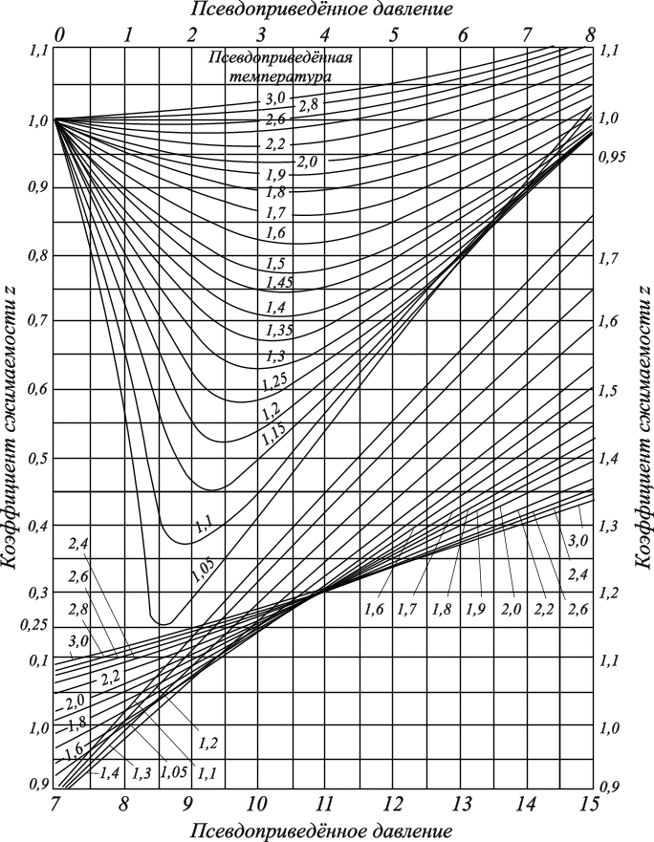
Рис. 2.1. Коэффициенты сверхсжимаемости углеводородных газов,
в зависимости от приведённых параметров
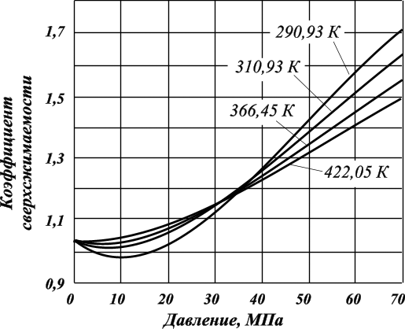

Рис. 2.2. Зависимости коэффициентов сверхсжимаемости азота от давления и температуры

Зная коэффициент сверхсжимаемости (z) и объём, занимаемый газом при нормальных условиях, можно оценить его объём при пластовых условиях по закону Бойля–Мариотта:

$V_{\text{пл}}=z⋅\frac{V_{o}⋅T_{\text{пл}}⋅Р_{о}}{Т_{о}⋅Р_{\text{пл}}}$. (2.34)
Отношение объёма газа при пластовых условиях (V_{пл}) к объёму газа при нормальных условиях (V_{o}) называется объёмным коэффициентом (b) газа:
$b=\frac{V_{\text{пл}}}{V_{o}}=z\frac{T_{\text{пл}}⋅Р_{о}}{Р_{\text{пл}}⋅Т_{о}}$. (2.35)
Объёмный коэффициент газа используется при пересчёте объёма, занимаемого газом при нормальных условиях на пластовые условия, и наоборот, например, при подсчёте запасов.
Рассмотрим пример. Дан мольный состав (N_{i}) газа:
Дано: N_{i}, доли P_{кр}, МПа Т_{кр}, К N_{i}·P_{iкр} N_{i}·T_{iкр}
СН₄ 0,8319 4,63 190,55 3,852 158,52
С₂H₆ 0,0846 4,87 305,45 0,412 25,84
C₃H₈ 0,0437 4,26 369,82 0,186 16,16
i-C₄H₁₀ 0,0076 3,797 408,13 0,029 3,10
n-C₄H₁₀ 0,0168 3,650 425,16 0,061 7,14
i-C₅H₁₂ 0,0057 3,381 460,04 0,019 2,62
n-C₅H₁₂ 0,0032 3,369 479,6 0,011 1,53
C₆H₁₂ 0,0063 3,031 507,4 0,019 3,19
Определить, какой объём будет занимать 1000 м³ газа на поверхности в пластовых условий: Р = 10 МПа, Т = 50 °С?
Решение. Используя данные таблицы, мы находим коэффициенты сжимаемости (z) и объёмный коэффициент газа (b) для пластовых условий.
Рассчитаем приведённые температуру (2.31) и давление (2.32) для нашего состава и пластовых условий:
T_{пр} = (50 + 273,15) /Σ (N_{i} ∙T_{iкр}) = 323,15/(0,8319·190,55 + 0,0846·305,45 + 0,0437·369,82 + 0,0076·408,13 + 0,0168·425,16 + 0,0057·460,04 + 0,0032·479,6 + 0,0063·507,4) = 323,15/(158,52 + 25,84 + 16,16 + 3,10 + 7,14 + 2,62 + 1,53 + 3,19) = 323,15/218,1 = 1,48.
Р_{пр} = 10/Σ(N_{i}·P_{iкр}) = 100/(0,8319·4,63 + 0,0846·4,87 + 0,0437·4,26 + 0,0076·3,797+ 0,0168·3,65 + 0,0057·3,381 + 0,0032·3,369 + 0,0063·3,031) = 10/(3,852 + 0,412 + 0,186 + 0,029 + 0,061 + 0,019 + 0,011 + 0,019) = 10/4,589 = 2,179.
По графикам (рис. 2.1) находим значение z как функцию:
z = f(Т_{пр} = 1,48) и f(P_{прив} = 2,179) и определяем величину z.
Для нашего случая величина z = 0,81.
Объём газа в пластовых условиях определяем, используя закон Бойля–Мариотта:
V_{пл} = z·V_{o}·(273,15 + t°)·P_{o}/(273,15·P_{пл});
V_{пл} = 0,81·1000·323,15·0,1/(273,15·10) = 9,58.
Объёмный коэффициент газа оценивается отношением объёмов газа в пластовых условиях к объёму газа при н.у.:
b = V_{пл.}/V_{o} = z ·273,15 + t°)·P_{o} /(273,15·P_{пл});
b = 9,58/1000 = 0,81·323,15·0,1/(273,15·10) = 0,00958.

2.6. Вязкость газов

Вязкость газа характеризует его состояние исходя из некоторых положений кинетической теории газов.
При низких давлениях и температурах динамическая вязкость газа оценивается из теории соударения частиц и зависит от средней длины пробега молекул ($\bar{λ}$), от средней скорости движения молекул ($\bar{v}$) и от их плотности газа:
$μ=\frac{ρ\bar{v}\bar{λ}}{3}$, (2.36)
где ρ – плотность газа;
$\bar{λ}$ – средняя длина пробега молекул газа;
$\bar{v}$ – средняя скорость молекул газа.
Из анализа (2.36) следует, что с возрастанием температуры средняя длина свободного пробега молекул и средняя скорость движения молекул увеличиваются, а следовательно, и вязкость газа возрастает, несмотря на уменьшение величины плотности (рис. 2.3).
Давление, МПа
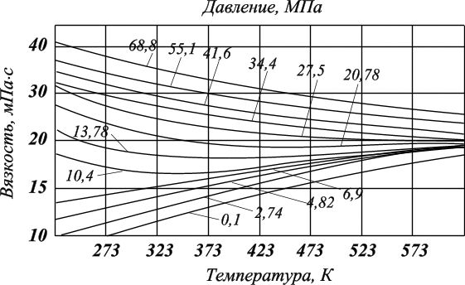
Вязкость, мкПа.с
Температура, К
Рис. 2.3. Зависимости коэффициентов динамической вязкости нефтяного газа плотности 0,6 от температуры при различных давлениях
Отмеченный характер изменения вязкости газов объясняется спецификой проявления внутреннего трения. Вязкость газа характеризует способность газа оказывать сопротивление перемещению одной части газа относительно другой. Количество движения из слоя в слой передаётся вследствие перелёта молекул газа в движущиеся относительно друг друга слои. При этом возникают силы, тормозящие движения одного слоя и увеличивающие скорость движения другого. С повышением температуры увеличивается скорость и количество движения, передаваемое в единицу времени и, как следствие, возрастает величина вязкости газа.
Повышение давления от 0,1 до 1,2 МПа (рис. 2.4) не влияет на величину вязкости газа, поскольку уменьшение средней длины пробега молекулы и средней скорости движения молекулы компенсируется увеличением величины плотности. Эти закономерности при давлениях выше 1,2 МПа изменяются.
Вязкость углеводородного газа при нормальных условиях невелика и не превышает значения 0,01 сантипуаза (сПз) ≈ 10 мкПа·с:

1 пуаз = 0,1 н·с/м² = 0,1 Па·с; 1 сПз = 1 мПа·с = 1·10³ мкПа·с.
Неуглеводородные компоненты: азот, углекислый газ, сероводород, гелий, в том числе и воздух являются более вязкими составляющими природного газа. Величины вязкости для них изменяются в диапазоне от 0,01 до 0,025 сПз.

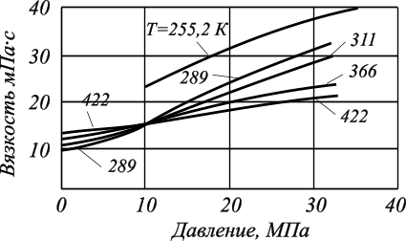
Вязкость, мкПа.с

Давление, МПа
Рис. 2.4. Зависимости вязкости газа от давления при различных
температурах

Особое влияние на величину вязкости газа оказывает азот. При содержании в углеводородном газе более 5 % азота следует учитывать его влияние на вязкость газа и оценивать средневзвешенную вязкость смеси по принципу аддитивности:

μ_{см} = N_{a}·μ_{a} + (1– N_{a})·μ_{уг}, (2.37)
где μ_{см} – динамическая вязкость смеси газов;
μ_{а} и μ_{уг} – динамические вязкости азота и углеводородов;

N_{a} – молярная доля азота в составе газа.

2.7. Растворимость газов в нефти и воде

От количества растворённого в пластовой нефти газа зависят все её важнейшие свойства: вязкость, сжимаемость, термическое расширение, плотность и другие.
Распределение компонентов нефтяного газа между жидкой и газообразной фазами определяется закономерностями процессов растворения. Способность газа растворяться в нефти и воде имеет большое значение на всех этапах разработки месторождений от добычи нефти до процессов подготовки и транспортировки.
Сложность состава нефти и широкий диапазон давлений и температур затрудняют применение термодинамических уравнений для оценки газонасыщенности нефти при высоких давлениях.
Процесс растворения для идеального газа при небольших давлениях и температурах описывается законом Генри:

$\frac{V_{г}}{V_{ж}}=K P$ или $V_{г}=α P V_{ж}$ (2.38)
где V_{г} – объём растворённого газа при данной температуре;
К – константа Генри (К = f(α));
α – коэффициент растворимости газа;
V_{ж} – объём жидкости-растворителя;
Р – давление газа над поверхностью жидкости.
Коэффициент растворимости газа (α) показывает, какое количество газа (V_{г}) растворяется в единице объёма жидкости (V_{ж}) при данном давлении:
$α=\frac{V_{г}}{V_{ж}P}$. (2.39)
Коэффициент растворимости зависит от природы газа и жидкости, давления, температуры.
Природа воды и природа углеводородов различны. Углеводородная составляющая нефтяного газа растворяется хорошо в УВ системах, в нефти, а в воде хуже.
Неуглеводородные компоненты нефтяного газа, такие как СО, СО₂, Н₂S, N₂, растворяются лучше в воде. Например, пластовая вода сеноманского горизонта Западной Сибири очень газирована, она содержит приблизительно 5 м³ углекислых газов на 1 тонну пластовой воды.
Растворимость углеводородов в нефти подчиняется закону Генри при низких давлениях. С повышением давления растворимость углеводородного газа растёт (рис. 2.5) до определённого давления.
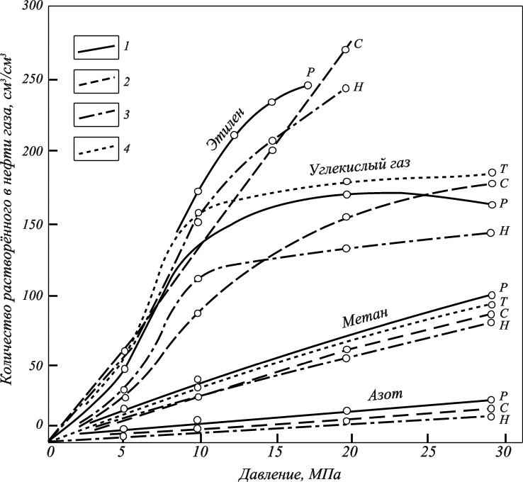

Рис. 2.5. Изотермы растворимости газов в нефти при температуре 50 ^{о}С:
1 – ромашкинская (Р); 2 – сураханская (С); 3 – небитдагская (Н);
4 – туймазинская (Т), по данным Т.П. Сафроновой и Т.П. Жузе

Из анализа представленных зависимостей следует, что растворимость газов в нефти, помимо давления, температуры и природы газа, зависит также от свойств нефти. Установлено, что разница в абсолютных величинах растворимости газов в исследованных нефтях и характер изотерм растворимости связаны с их различными фракционными и углеводородными составами. Растворимость углеводородных газов в нефти увеличивается с повышением содержания в ней парафиновых УВ. Работает принцип подобия: подобное растворяется в подобном. Туймазинская и ромашкинская нефти содержат во фракциях, выкипающих до 300 °С, около 52 % парафиновых углеводородов; в сураханской и небитдагской нефтях их содержится 42–43 %.
На степень растворения углеводородных газов больше влияет не молекулярная масса растворителя, а его природа.
При высоком содержании ароматических углеводородов в нефти растворимость в ней углеводородных газов ухудшается.
Разные компоненты нефтяного газа обладают различной растворимостью в нефтяных системах. С увеличением молекулярной массы газового компонента коэффициент растворимости его в углеводородных системах возрастает.
Форма изотерм растворимости для различных газов также не одинакова. Для плохо растворимых газов (N₂, СН₄) они характеризуются пологим подъёмом, почти равномерным во всем интервале давления.
То есть плохо растворимые газы лучше подчиняются закону Генри, чем хорошо растворимые. Изотермы хорошо растворимых газов (СО₂, С₂Н₆, С₃Н₈) характеризуются резким подъёмом до определенных давлений, а затем зависимости выполаживаются. Последние обстоятельства объясняются обратными процессами растворения компонентов нефти в сжатом газе при высоких давлениях. Этот эффект в ряду углеводородных газов усиливается с ростом молекулярной массы газа. Для азота он незначителен, а при растворении метана в нефти обратное испарение наблюдается лишь при очень высоких давлениях.
Получение зависимостей концентрации углеводородных газов в нефтяных системах от давления затруднено не только отклонением поведения реальных газов от законов идеальных систем, но и увеличением объёма жидкости при введении в неё газа. Кроме того, значительное влияние на растворимость углеводородных газов оказывают процессы обратного испарения.
Количество выделившегося из нефти газа зависит не только от его содержания в нефти, но и от способа дегазирования. Различают контактное разгазирование, когда выделившийся газ находится в контакте с нефтью, и дифференциальное разгазирование, когда выделившийся из нефти газ непрерывно отводится из системы. Строгое соблюдение условий дифференциального дегазирования в лабораторных условиях затруднено, поэтому этот процесс заменяют на ступенчатое дегазирование, используя многократное (ступенчатое) разгазирование.
В процессе добычи нефти встречаются оба способа дегазирования. В начальные периоды снижения давления от давления насыщения, когда газ ещё неподвижен относительно нефти, происходит контактное разгазирование. В последующий период, по мере выделения газа из нефти, газ быстрее движется к забою скважины и можно говорить о дифференциальном разгазировании.
Коэффициент разгазирования определяется как количество газа, выделившегося из единицы объёма нефти при снижении давления на единицу. Коэффициент разгазирования при контактном способе разгазирования будет меньше, чем при дифференциальном способе разгазирования. При дифференциальном способе разгазирования нефти количество газа, остающегося в растворённом состоянии (условия по давлению разгазирования одинаковые), будет больше, чем при контактном способе (рис. 2.6).
Это связано с преимущественным переходом в паровую фазу метана в начале процесса дегазации. С удалением метана из системы при дифференциальном способе разгазирования нефти в паровой фазе увеличивается содержание тяжелых углеводородов (С₂, С₃, С₄), что вызывает повышение растворимости их в нефти.
С повышением температуры растворимость углеводородных составляющих газа в нефти ухудшается.
Растворимость углеводородов в воде подчиняется закону Генри, но вид зависимости нелинейный.

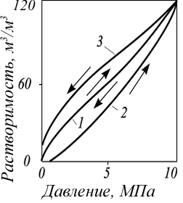
Рис. 2.6. Зависимости количества растворенного в нефти газа от давления при: 1 – контактных процессах растворения и дегазации; 2 – дифференциальном растворении; 3 – дифференциальной дегазации
Например, из эксперимента известно, что при давлении 3,5 МПа и температуре 35 °С нефтяной газ растворяется в воде (V_{г}/V_{ж}) в количестве = 1 м³/м³. При повышении давления в 10 раз до 35 МПа растворимость газа увеличилась всего в 4 раза и составляет 4 м³/м³.
С увеличением давления возрастает растворимость солей в воде, то есть увеличивается минерализация воды. При увеличении минерализации (М), растворимость углеводородных газов в воде уменьшается (рис. 2.7).

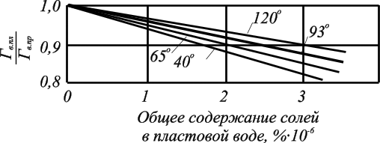
Общее содержание солей в пластовой воде, %·10^{–6}
Рис. 2.7. Изменение растворимости природного газа в воде
в зависимости от минерализации

И это также является одним из факторов отклонения зависимости растворимости углеводородов в воде от линейного вида.
На практике растворимость углеводородного газа (м³/м³) в минерализованной воде оценивают по различным эмпирическим формулам, одна из которых приведена ниже:

α_{пл вод} = α_{пресн вод}·(1 – k·М), (2.40)
где α_{пл вод} – растворимость нефтяного газа в пластовой воде;
α_{пресн вод} – растворимость нефтяного газа в пресной воде;
k – поправочный коэффициент на минерализацию в зависимости от температуры (табл. 2.5);
М – содержание солей, %.
Таблица 2.5
Значения поправочных коэффициентов на минерализацию в зависимости от температуры
Температура, ^{о}С | 20 | 38 | 66 | 93 | 121
Коэффициент, k | 0,091 | 0,074 | 0,050 | 0,044 | 0,033

Рассмотрим пример. Определить растворимость углеводородных газов в пластовой воде при давлении 10,5 МПа, температуре 35 °С и минерализации 30000 мг/л (3 %).
Решение. Для определения растворимости углеводородных газов в пластовой воде воспользуемся формулой (2.40).
Находим значение коэффициента растворимости газа (α) в пресной воде (используя рис. 2.8) при Т = 5 ^{о}С и Р = 10,5 МПа.
Величина α_{прес вод} = 2,16 м³/м³.
Величину поправочного коэффициента (k) на минерализацию в зависимости от температуры оцениваем, пользуясь табличными данными (табл. 2.5). Для нашего случая величину (k), примем приблизительно равную ≈ 0,07.
Растворимость углеводородного газа в пластовой воде (α_{пл вод}) рассчитываем по (2.40), как функцию, зависящую от давления, температуры и минерализации (α_{рт}):
α_{рт} = 2,16·(1 – (0,07·3) = 2,16·0,79 = 1,7 (м³/м³).
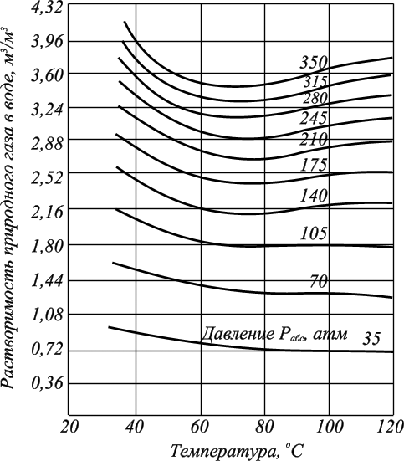

Рис. 2.8. Зависимость растворимости природного газа в пресной воде от
температуры при различных давлениях

С возрастанием температуры и минерализации растворимость газа любой природы в воде уменьшается (рис. 2.9).
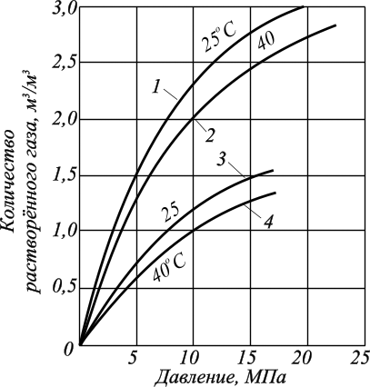

Рис. 2.9. Кривые растворимости газа в чистой и соленой воде при различных температурах и давлениях:1,2 – дистиллированная вода; 3,4 – 2М раствор NaCl

Растворимость углеводородов в воде от температуры описывается сложной зависимостью. С увеличением температуры растворимость углеводородов в воде вначале уменьшается (рис. 2.10), а затем возрастает, пройдя через минимум.
Причём, температура минимальной растворимости различных углеводородных газов возрастает с увеличением размера молекулы газа. Температура минимальной растворимости газов зависит и от давления.

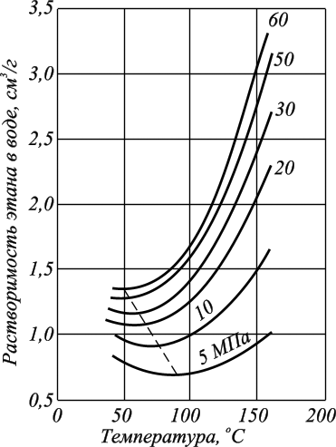
Рис. 2.10. Изменение температуры минимальной растворимости этана
в зависимости от давления при 0 ºС

Коэффициент растворимости нефтяных газов в воде изменяется в широких пределах и достигает 4–5·10^{–5} м³/(м³·Па).

2.8. Эффект Джоуля–Томсона

При движении газа по пласту через сужения в каналах (сужения в поровых каналах, извилистость пор) наблюдается процесс, аналогичный дросселированию, так называемый дроссельный эффект.
Дросселирование – расширение газа при прохождении через местное гидравлическое сопротивление (штуцер, задвижку, регулятор давления, различные негерметичности в оборудовании промыслов и другие), сопровождающее изменением температуры.
Из термодинамики известно, что дроссельный процесс характеризуется постоянством теплосодержания.
Изменение температуры газов или жидкостей при изоэнтальпийном расширении называется эффектом Джоуля–Томсона. Интенсивность изменения температуры при изменении давления характеризуется коэффициентом Джоуля–Томсона:

ΔТ = α · ΔР, (2.41)
где ΔТ – изменение температуры;
α – коэффициент Джоуля–Томсона, зависит от природы газа, давления, температуры;
ΔР – изменение давления.
Выделить область проявления закона Джоуля–Томсона в пластовых условиях сложно. Температурные изменения в пласте проявляются за счёт:
- изменения теплоёмкости жидкостей и пород;
- изменения упругих свойств пород при изменении давления;
- конвективной передачи тепла при контактном разгазировании;
- других процессов.
Сама величина изменения температуры в пласте очень мала, а за счёт неравномерного падения давления в литологически неоднородных пластах будет ещё меньше. Понижение температуры при движении газа в пласте даже при больших перепадах давления сравнительно невелико. В пластовых условиях, как правило, движение газа происходит в изотермических условиях.
Ближе к забою, особенно в забойных штуцерах, процесс дросселирования газа может привести к значительному снижению температуры, что имеет большое значение при эксплуатации нефтяных месторождений с высоким содержанием парафина.

2.9. Упругость насыщенных газов

Упругость (давление насыщенного пара) углеводородов характеризует то давление, при котором газ начинает конденсироваться и переходить в жидкое состояние. У индивидуальных углеводородов в чистом виде упругость паров (Q_{i}) есть функция только температуры: Q_{i} =ƒ(Т).
Величина упругости насыщенных паров углеводородов повышается с ростом температуры. Это повышение тем выше, чем ниже плотность углеводорода. Аналогично с ростом молекулярной массы углеводорода величина упругости насыщенный паров углеводородов уменьшается при равных температурах (рис. 2.11).
Анализ зависимостей, представленных ниже (рис. 2.11) свидетельствует, что давление паров метана наибольшее. При нормальных условиях метан нельзя превратить в жидкость (пунктирная линия), так как его критическая температура (Т_{кр}) = –82,4 ^{о}С (190,75 К).
Зависимости изменения объёма жидкого и парообразного пропана от давления при конкретной температуре (рис. 2.12 а) имеют гиперболическую форму. При сжатии пропана от точки М до точки А он находится в состоянии перегретого (ненасыщенного) пара. Ненасыщенными (перегретыми) парами называются пары, которые при данной температуре и давлении образуют только однофазную паровую систему.
Ненасыщенные пары могут существовать при данном давлении, если их температура выше температуры насыщенных паров, или при данной температуре, если их давление меньше давления насыщенных паров.

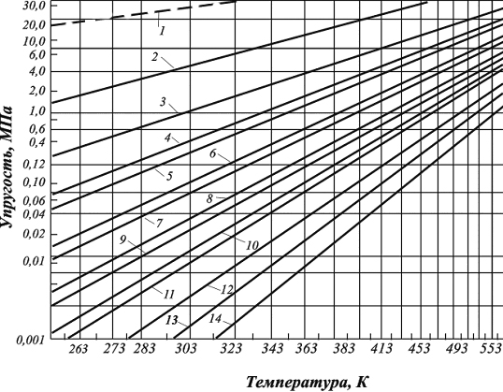

Рис. 2.11. Кривые упругости насыщенных паров чистых углеводородов:
1 – метан; 2 – этан; 3 – пропан; 4 – изобутан; 5 – бутан;
6 – изопентан; 7 – пентан; 8 – изогексан; 9 – гексан;
10 – изогептан; 11 – гептан; 12 – октан; 13 – нонан; 14 – декан

В точке А пар становится насыщенным, а при дальнейшем изменении объёма (участок АВ) он постепенно переходит в жидкость при неизменном давлении. В точке В заканчивается переход пара в жидкость. При дальнейшем сжатии пара будет резко повышаться давление при почти неизменном объёме. Горизонтальный участок АВ соответствует неизменности давления в процессе конденсации паровой фазы в жидкую фазу. Величина этого давления называется упругостью насыщенных паров природного газа при температуре опыта и обозначается Q. Чем ближе значение температуры, при которой измеряется упругость насыщенного пара газового компонента к значению критической температуре, тем короче горизонтальный участок. На основе полученных данных строят кривые упругости насыщенных паров, представляющие зависимости давления от температуры испарения данной жидкости (рис. 2. 12 б).
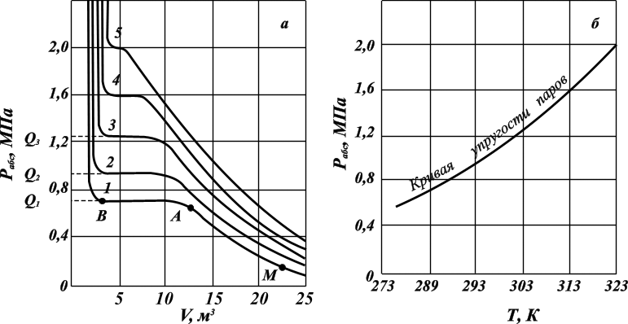
Рис. 2.12. Зависимости объёма жидкости от давления и температуры (а) и кривая упругости насыщенных паров (б) при температурах, К:
1 – 283; 2 – 293; 3 – 303; 4 – 313; 5 – 323

Насыщенным называется пар (газ), находящийся в равновесии с жидкостью. Для однокомпонентной системы условия равновесного сосуществования фаз определяются температурой и давлением. Между этими параметрами при равновесии существует взаимно однозначное соответствие: чем выше температура системы, тем выше давление, при котором находится данная равновесная система (рис. 2.13).
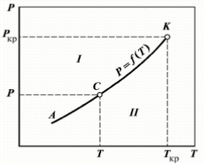

Рис. 2.13. Общий вид зависимости давления насыщенных паров от температуры:
АК – кривая давления насыщенных паров; I – область жидкой фазы; II – область перегретых (ненасыщенных) паров

Каждая точка кривой АК (рис. 2.13), например точка С, связывает давление насыщенных паров с температурой кипения жидкости.
Состояние вещества, при котором исчезает различие между его жидкой и газообразной фазами, называется критическим.
Критическая температура (Т_{кр}) – максимальная температура, при которой газ и жидкость могут ещё сосуществовать в равновесии.
Выше температуры, равной критической, газ ни каким повышением давления нельзя перевести в жидкость.
Давление насыщенных паров, соответствующее критической температуре называется критическим давлением (Р_{кр})
У смеси углеводородов величина упругости паров является функцией температуры и общего давления смеси: Q_{см} = ƒ(Т, Р_{см}). Величина её зависит от упругости паров отдельных компонентов при данной температуре и от их мольных концентраций Q_{см} = ƒ(Q_{i}, N_{xi}). Общее давление смеси влияет на упругость паров каждого компонента и это влияние учитывается через константу распределения (К_{рi}, равновесия), которая представляет собой отношение упругости паров индивидуального углеводорода (Q_{i}) к давлению смеси (Р_{см}):

К_{рi} = Q_{i} /Р_{см}. (2.42)
Зависимости К_{рi} =ƒ(Р_{см}) строятся в логарифмических координатах (рис. 2.14). Упругость паров смеси компонентов повышается с увеличением общего давления. При низких давлениях (≈ до 1 МПа) это влияние ничтожно и вид зависимости прямолинейный, так как упругость паров индивидуальных углеводородов (Q_{i}) мало изменяется от давления.

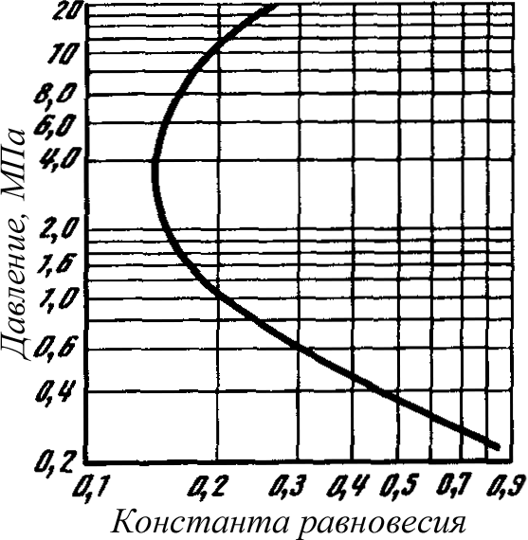

Рис. 2.14 Зависимость константы равновесия н-бутана при температуре 289 К от общего давления

При высоких давлениях (≈ 1 МПа, рис. 2.14) увеличение упругости паров (Q_{i}) с повышением общего давления в системе становится значительным. Нарушается прямолинейная взаимосвязь этих параметров, и прямолинейный вид зависимости изменяется. Прямолинейная зависимость переходит в криволинейную. С повышением общего давления константа равновесия уменьшается медленнее, потому что сказывается увеличение упругости паров. Чем выше давление, тем быстрее растёт упругость паров с повышением общего давления. Эти закономерности выражаются более крутым изломом кривой, приближающейся в некоторой точке к вертикали (≈ 3 МПа, рис. 2.14). Эта точка соответствует такому давлению, при котором увеличение упругости паров пропорционально повышению общего давления, то есть когда числитель и знаменатель дроби в выражении (2.42) изменяются с одинаковой интенсивностью.
При очень высоких давлениях упругость паров увеличивается интенсивнее, чем общее давление. Это означает, что в области высоких давлений константа равновесия с увеличением давления возрастает, то есть жидкость становится более летучей.
Упругость паров жидкой смеси по закону Рауля зависит от упругости паров отдельных компонентов (Q_{i}) при данной температуре и от молярных концентраций в жидкости (N_{xi}). Парциальное давление каждого компонента определяется как произведение его молярной концентрации в жидкости на упругость паров в чистом виде:

$p_{i}=N_{\text{xi}}⋅Q_{i}$, (2.43)
где р_{i} – парциальное давление i-го компонента в газе;
Q_{i} – упругость паров i-го компонента;
N_{xi} – мольрная доля i-го компонента в жидкости.
Сумма парциальных давлений всех компонентов равна общему давлению (Р) над смесью или упругости паров жидкой смеси

∑ р_{i} = Р = ∑ N_{xi} ∙Q_{i}. (2.44)

3. СОСТАВ И ФИЗИКО-ХИМИЧЕСКИЕ СВОЙСТВА НЕФТИ

Нефть – разновидность горных пород. Вместе с другими горючими осадочными породами (торф, бурый и каменный уголь, антрацит и другие), но не твердыми, а жидкими она образует семейство каустобиолитов, семейство горючих органических пород.
Для нефти характерен резкий специфичный запах и маслянистость на ощупь.
По консистенции нефти бывают легкоподвижные, текучие, высоковязкие, почти не текучие, застывающие при нормальных условиях.
Нефти обычно имеет темный цвет, который может изменяться от зеленовато-бурого до чёрного. Известны нефти и желтого, синего, красного цветов и даже прозрачные, так называемые, белые нефти. Цвет и консистенция зависят преимущественно от содержания в них смол и асфальтенов. Чем их больше, тем темнее цвет нефти и более вязкая консистенция.
Введём следующие понятия:
Пластовая нефть → газожидкостная нефтяная система.
Сырая нефть → трёхфазная система, содержащая нефть, растворённый газ, пластовую воду и механические примеси.
Товарная нефть → однофазная нефтяная система, подготовленная к поставке потребителю в соответствии с требованиями, действующих нормативных и технических документов, принятых в установленном порядке (ГОСТ Р 51858–2002).

3.1. Состав нефти

Различают элементный, фракционный, групповой и вещественный составы нефти. Основными элементами соединений нефти являются углерод (83,5–87 %) и водород (11,5–14 %). Кроме того, в нефти присутствуют:
сера в количестве от 0,1 до 1–2 %, иногда её содержание может доходить до 5–7 %, во многих нефтях сера практически отсутствует;
азот в количестве от 0,001 до 1, иногда до 1,7 %;
кислород встречается не в чистом виде, а в различных соединениях в количестве от 0,01 до 1 % и более, но не превышает 3,6 %.
В нефти присутствуют также железо, магний, алюминий, медь, олово, натрий, кобальт, хром, германий, ванадий, никель, ртуть, золото и прочие. Cуммарное содержание их менее 1 %.
Фракционный состав нефти показывает содержание в ней различных фракций, выкипающих в определенных температурных интервалах, и отражает соотношение соединений в них.
Фракцией называется доля нефти, выкипающая в определенном интервале температур. Нефти выкипают в очень широком интервале температур (н.к.–к.к.) от 28 (изо-С₅) до 520–540 °С.
Фракционный состав нефти определяется стандартным методом по результатам лабораторных испытаний при разделении (разгонки) компонентов нефти на аппарате АРН-2 по температурам кипения методом фракционирования, отгона или на промышленных установках АВТ (атмосферно-вакуумная трубчатка).
Началом кипения (н.к.) фракции считают температуру падения первой капли сконденсированных паров.
Концом кипения (к.к.) фракции считают температуру, при которой испарение фракции прекращается.
Различают следующие основные фракции нефти:
- 28–180 °С – широкая бензиновая фракция;
- 140–200 °С – уайт–спирит;
- 180–320 °С – широкая керосиновая фракция;
- 150–240 °С – осветительный керосин;
- 180–280 °С – реактивное топливо;
- 140–340 °С – дизельное топливо (зимнее);
- 180–360 °С – дизельное топливо (летнее);
- 350–500 °С – широкая масляная фракция;
- 380–540 °С – вакуумный газойль.
Под групповым составом фракции понимают количественное соотношение в ней отдельных групп углеводородов (группа – несколько гомологических рядов) или гетероатомных соединений.
Нефть представляет собой сложную смесь органических соединений (более 1000), преимущественно углеводородов, их производных и гетероатомных соединений.
Углеводороды – органические соединения углерода и водорода. В нефти присутствуют следующие классы углеводородов.
Парафиновые углеводороды (алканы) – насыщенные (предельные) углеводороды с общей формулой C_{n}H_{2n+2}. Содержание их в нефти может составлять 30–70 %. Различают алканы:
- нормального строения → н-алканы: пентан и его гомологи;
- изостроения → изоалканы: изопентан и его гомологи;
- изопреноидного строения → изопрены: пристан, фитан и другие.
В нефти присутствуют алканы состава:
- С₁–С₄ → газообразные, в виде растворённого газа;
- С₅–С₁₆ → жидкие, составляющие основную массу жидких фракций нефти;
- С₁₇–С_{42–53} → твёрдые, которые входят в тяжёлые нефтяные фракции и известны как парафины.
Нафтеновые углеводороды (циклоалканы) – насыщенные циклические углеводороды. К ним относятся моноциклические с общей формулой C_{n}H_{2n}, бициклические – C_{n}H_{2n-2}, трициклические – C_{n}H_{2n-4,} тетрациклические – C_{n}H_{2n-6}. Содержание нафтеновых углеводородов в нефтях колеблется от 25 до 75 %.
Из моноциклических углеводородов в нефти присутствуют термодинамически устойчивые циклоалканы: пяти- и шестичленные нафтены. Общее содержание нафтеновых углеводородов в нефти растёт по мере увеличения ее молекулярной массы.
Ароматические углеводороды (арены) – циклические ненасыщенные соединения, в молекулах которых присутствуют циклы из 6 атомов углеводорода с π–сопряжёнными системами. Содержание аренов в нефтях изменяется от 10 до 50 %. С возрастанием молекулярного веса фракций число циклов в молекуле ароматических УВ возрастает. Арены различаются по цикличности:
- моноциклические: бензол и его гомологи: толуол, о-, м-, п-ксилол, этилбензол, проилбензол и другие;
- бициклические: нафталин и его гомологи;
- трициклические: фенантрен, антрацен и их гомологи;
- тетрациклические: пирен и его гомологи и другие.
Гибридные углеводороды, преимущественно церезины – углеводороды смешанного строения: парафино-нафтенового, парафино-аро-матического, нафтено-ароматического. Это твёрдые углеводороды с фрагментами длинноцепочных структур, содержащих циклановое или ароматическое кольцо. Они входят в состав парафиновых отложений в процессах добычи и подготовки нефти.
В зависимости от преимущественного содержания в нефти одного или нескольких классов углеводородов она классифицируется как парафиновая (парафинового основания), парафино-нафтеновая, нафтеновая, нафтено-ароматическая, ароматическая.
Гетероатомные соединения – соединения, в которых кроме углерода и водорода в состав молекул входят кислород, сера, азот, металлы, неметаллы. Они разделяются на следующие классы.
Кислородсодержащие – фенолы, эфиры, нафтеновые кислоты, жирные кислоты и другие. Содержание их в нефтях колеблется от 0,1 до 1 %. Иногда в высокосмолистых нефтях содержание кислорода может доходить до 2–3 %. К кислым компонентам относятся карбоновые кислоты и фенолы. Нейтральные кислородсодержащие соединения представлены: кетонами, ангидридами, сложными эфирами и другими.
Серосодержащие – меркаптаны, сульфиды, дисульфиды, тиофены и другие. Содержание их в нефтях изменяется от 0,1 до 1–7 %. Кроме того, в нефти может присутствовать сера в свободном состоянии или в виде сероводорода как составляющая природного газа.
Азотсодержащие – амины, пиридин, хинолин, пиррол, их производные и другие, содержание их изменяется от 0,001 до 0,4–1 %;
Порфирины – это азотистые соединения, в структуре которых расположены четыре пиррольных кольца, координационно соединенные с атомами ванадия или никеля. Содержание их в нефтях меньше 1 %;
Смолы и асфальтены – высокомолекулярные соединения, содержащие два и более гетероатома (S, N₂, O₂). Содержание их в нефтях изменяется от 1 до 35 %.
Подавляющая часть гетероатомных соединений содержится в наиболее высокомолекулярных фракциях нефти, выкипающих выше 300 ^{о}С. В нефтях Западной Сибири на их долю приходится ≈ до 15 %.
В нефтях содержатся в малых количествах минеральные вещества, вода и механические примеси.
Состав нефти полностью определяет её физико-химические свойства. Нефти различных месторождений, и даже различных пластов одного месторождения могут отличаться большим разнообразием свойств, вследствие изменчивости термобарической обстановки в пласте, химического состава жидкой и газовой фаз.

3.2. Физико-химические свойства нефти

Физико-химические свойства нефти в пластовых условиях значительно отличаются от свойств товарных (дегазированных) нефтей.

Отличия обусловлены влиянием высоких пластовых давлений, температур, содержанием растворенного газа, количество которого может достигать до 400–1000 м³ на 1 м³ нефти.

При проектировании систем разработки нефтяных месторождений, подсчёте запасов нефти и попутного газа, подборе технологий и техники извлечения нефти из пласта, выборе и обосновании оборудования для сбора нефти на промыслах определен перечень основных свойств для нефтей пластовых и дегазированных (поверхностных).

Свойства пластовых нефтей изучаются по глубинным пробам, отбираемым с забоя скважины, поверхностных из отдельных аппаратов систем сбора и подготовки. Разберем их подробнее.

3.2.1. Плотность нефти

Плотность характеризует количество покоящейся массы вещества, выраженной в единице объёма, [кг/м³; г/см³]:

ρ = m/v. (3.1)
Для определения плотности используют специальные приборы плотномеры (нефтеденсиметр, ареометр), принцип действия которых основан на законе Архимеда.
На практике с целью уменьшения погрешности работают с относительными величинами. Под относительной плотностью (ρ^{о}) понимают отношение величин абсолютной плотности нефти (ρ_{н}) к плотности дистиллированной воды (ρ_{в}), определённой при 4 ^{о}С:

ρ^{о} = ρ_{н}/ρ_{в}. (3.2)
Величина плотности отражает состав (рис. 3.1) и является важной технологической характеристикой.
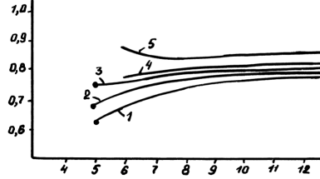
Плотность, ρ₄²⁰

Число атомов углерода в молекуле
Рис. 3.1. Зависимости функций распределения относительной плотности от
числа атомов углерода в молекуле для: 1 – н-парафинов; 2 – изопарафинов; 3 – циклопентанов; 4 – циклогексанов; 5 – ароматических

Следует различать величины плотности (ρ_{н}) и удельного веса (d_{н}) нефти. Удельным весом жидкости называют вес (G) её единицы объёма (d_{н} = G/v). Между ними существует следующая взаимосвязь: ρ = m/v = G/v·g = d_{н}·v/v·g = d_{н}/g . Удельный вес не является физико-химической характеристикой вещества, так как зависит от места измерения.
Обычно плотность сепарированной нефти колеблется в пределах 800–940 кг/м³. По величине плотности нефти условно разделяют на три группы: лёгкие (800–860), средние (860–900) и тяжелые с плотностью 900–940 кг/м³. Цифры в скобках характеризуют интервалы распределения функции плотности для нефтей месторождений Западной Сибири.
Чем меньше плотность нефти, тем выше выход светлых фракций. С возрастанием температуры плотность дегазированной (сепарированной) нефти уменьшается.
Зависимость плотности нефти от температуры оценивается выражением
ρ(Т) = ρ₂₀·[1 + ζ (20 – Т)], (3.3)

где ρ₂₀ – плотность нефти при 20 ^{о}С;
ζ – коэффициент объёмного расширения (табл. 3.1).

Таблица 3.1
Значения коэффициента объёмного расширения
ρ, кг/м³ | ζ, 1/^{о} С | ρ, кг/м³ | ζ, 1/^{о} С
800–819 | 0,000937 | 900–919 | 0,000693
820–839 | 0,000882 | 920–939 | 0,000650
840–859 | 0,000831 | 940–959 | 0,000607
860–879 | 0,000782 | 960–979 | 0,000568
880–899 | 0,000738 | 980–999 | 0,000527

Рассмотрим пример. Плотность нефти при температуре 20 ^{о}С (ρ₂₀) равна 870 кг/м³.
Найти: чему равна плотность этой нефти при температуре 10 ^{о}С?
Решение. Воспользуемся выражением (3.3) и получим:
ρ₁₀ = 870·[1 + 0,000782·(20 – 10)] = 876,8 кг/м³.

С повышением температуры в области давлений меньше давления насыщения плотность пластовой нефти будет возрастать.
Несмотря на то, что все нефти являются слабосжимаемыми жидкостями, при увеличении давления плотность нефти возрастает, хотя эти изменения малы по сравнению с их номинальными значениями.
Изменение величины плотности нефти при изменении давления можно оценить, используя зависимости:

ρ(Р) = ρ₂₀·[1 + β·(Р – Р_{о})] (3.4)
или ρ(Р) = ρ₂₀·[1 + (Р – Р_{о})/К], (3.5)
где ρ₂₀ – плотность нефти при стандартных условиях;
β – коэффициент сжимаемости нефти, 1/Па;
Р – давление, Па;
Р_{о}– атмосферное давление, Па;
К – модуль упругости нефти, Па.
Средние значения коэффициентов сжимаемости нефти (β) составляют 0,7-4 ГПа^{–1}, среднее значение модуля упругости нефти (К =1/β) составляет ≈ 1,3·10⁹ Па.
Рассмотрим пример. Плотность нефти при давлении 0,1 МПа равна 870 кг/м³.
Найти: какова будет плотность этой нефти при давлении 6,0 МПа, если температура не изменяется?
Решение. Воспользуемся формулой (3.5) и получим
ρ_{6,0} = 870·[1 + (6,0 – 0,1)·10⁶/1,3·10⁹] ≈ 874 кг/м³.
Плотность пластовой нефти зависит от состава нефти, пластового давления (рис. 3.2) и температуры, количества растворённого газа.
С увеличением пластового давления плотность нефти уменьшается до давления, равного давлению насыщения, за счёт увеличения количества растворенного в ней газа. Эта закономерность значительна при насыщении нефти углеводородными газами.

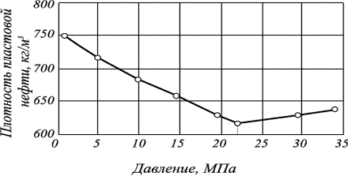

Рис. 3.2. Изменение плотности пластовой нефти в зависимости от давления
С увеличением количества растворенного углеводородного газа величина плотности уменьшается.
Неуглеводородные компоненты природного газа, растворяясь в нефти, неодинаково влияют на величину её плотности. Плотность нефти при насыщении её азотом или углекислым газом несколько возрастает с увеличением давления.

3.2.2. Вязкость нефти

Вязкость – важнейшее свойство нефтяных систем, определяющее их текучесть. Величины вязкости учитываются при оценке скорости фильтрации в пласте, при выборе типа вытесняющего агента, при расчёте мощности насосов, применяемых при добыче нефти и других показателей.
Нефть – неидеальная система. С точки зрения химии углеводороды и гетероатомные соединения взаимодействуют друг с другом за счёт физического Ван-дер-Ваальсовского взаимодействия – кулоновского, диполь-дипольного, ориентационного, индукционного, дисперсионного.
Параметр вязкости наиболее тесно отражает эти взаимодействия в силу своей природы и величина его коррелирует со степенью их проявления.
С точки зрения математики все наблюдаемые макропараметры нефтяных систем нельзя рассчитывать по принципу аддитивности и это наиболее полно проявляется при оценке вязкости.
Вязкость (абсолютная, динамическая) характеризует силу трения (внутреннее сопротивление жидкости её движению), возникающую между двумя смежными слоями внутри жидкости или газа на единицу поверхности при их взаимном перемещении (рис. 3.3). Вязкость жидкости проявляется только при её перемещении.

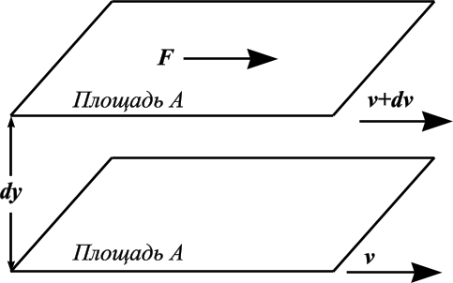

Рис. 3.3. Движение двух слоёв жидкости
относительно друг друга

Динамическая вязкость определяется по уравнению Ньютона:

$\frac{F}{A}=μ\frac{\text{dv}}{\text{dy}}$, (3.6)
где А – площадь перемещающихся слоёв жидкости (рис. 3.3);
F – сила, требующаяся для поддержания разницы скоростей движения между слоями на величину dv;
dy – расстояние между движущимися слоями жидкости;
dv – разность скоростей движущихся слоёв жидкости;
μ – коэффициент пропорциональности, абсолютная, динамическая вязкость.
Размерность динамической вязкости определяется из уравнения Ньютона (3.6):
- система СИ → [Па⋅с, мПа⋅с];
- система СГС → [Пз (пуаз) = г/(см ⋅ с), сПз (сантипуаз)] ;
- 1 сПз = 10^{–3}∙кг/м ∙с = 10^{–3}∙Па ∙с.
С вязкостью связан параметр текучести (ϕ) – величина обратная вязкости:
φ = 1/μ. (3.7)
Кроме динамической вязкости для расчётов используют (особенно в гидравлике) параметр – кинематическую вязкость – свойство жидкости оказывать сопротивление перемещению одной части жидкости относительно другой с учётом силы тяжести:

ν = μ/ρ (3.8)
Единицы измерения кинематической вязкости:
- система СИ→ [м²/с, см²/с, мм²/с];
- система СГС → [Ст (стокс), сСт (сантистокс)];
- 1сСт = 10^{–2} Ст = 10^{–6} м²/с = 1мм²/с.
При повышении давления величина вязкости несколько возрастает, но незначительно.
С возрастанием температуры вязкость нефти уменьшается, а с понижением – возрастает (рис. 3.4), особенно интенсивно при отрицательных значениях температуры.
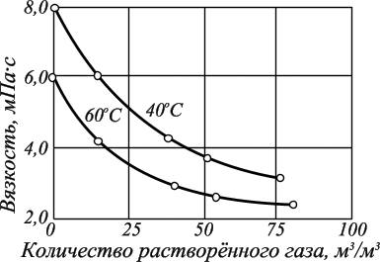
Рис. 3.4. Изменение вязкости нефти Балаханского месторождения
при насыщении ее газом

Вязкость нефти уменьшается с повышением количества углеводородного газа (рис. 3.4), растворенного в ней. Чем выше молекулярная масса газа, растворенного в нефти, тем ниже её вязкость.
То есть, увеличение содержания газового компонента с большей молекулярной массой углеводорода (от СН₄ к С₄Н₁₀) существеннее влияет на величину понижения вязкости нефти. Это объясняется увеличением относительной доли неполярных углеводородов.
Вязкость нефти зависит от состава и природы растворённого газа.
Вязкость смесей ароматических УВ (аренов) больше вязкости смесей алканов. Поэтому нефти с высоким содержанием ароматических углеводородов более вязкие, чем нефти парафинового основания.
Чем больше в нефти содержится смол и асфальтенов, больше полярных компонентов, тем выше её вязкость. Вязкость "сырых" нефтей больше вязкости товарных.
Величины вязкости и плотности для нефтяных систем коррелируют между собой. Более тяжелые нефти, как правило, и более вязкие.
Характер абсолютного изменения вязкости зависит от химического состава (рис. 3.5).
1
2
8,87
277
2,81
1,31

Рис. 3.5. Характер температурного изменения величины абсолютной
вязкости углеводородов: 1 – арен состава С₉; 2 – алкан С₉

Определение динамической вязкости жидкости весьма затруднительно. На практике определяют относительную вязкость, а по ней кинематическую и абсолютную. Относительная вязкость показывает, во сколько раз вязкость данной жидкости при данной температуре больше или меньше вязкости воды (вязкость воды при 20 ^{о}С ≈ 1 сПз). Относительную вязкость определяют с помощью вискозиметра Энглера. Определяют отношение времени истечения испытуемой жидкости при температуре (t) ко времени истечения такого же объёма воды при Т = 20 ^{о}С. По относительной вязкости вычисляют коэффициент кинематической вязкости. Зная плотность нефти, по уравнению (3.8) определяют динамическую вязкость (μ = ν·ρ) нефти при температуре (Т).
Вязкость пластовой нефти всегда значительно отличается от вязкости сепарированной нефти, вследствие большого количества растворённого в ней газа. Повышение температуры вызывает уменьшение вязкости нефти (рис. 3.6 а).

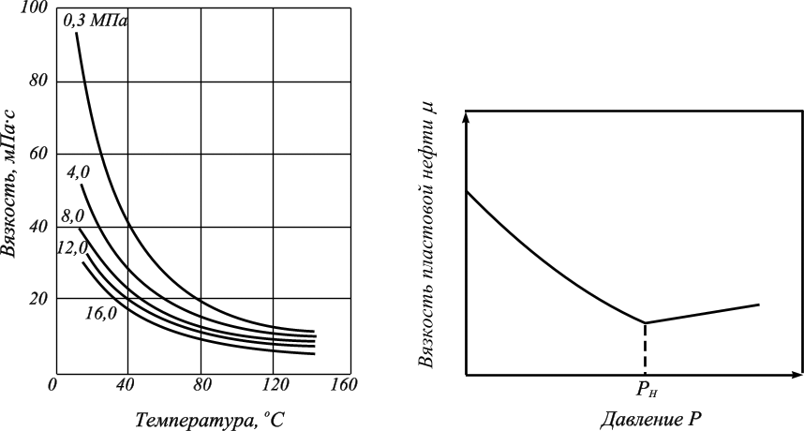

а б

Рис. 3.6. Изменение вязкости пластовой нефти от температуры (а)

и давления (б)

Повышение давления, ниже давления насыщения, приводит к увеличению газового фактора и, как следствие, к уменьшению вязкости. Повышение давления выше давления насыщения для пластовой нефти приводит к увеличению величины вязкости (рис. 3.6 б).
Минимальная величина вязкости имеет место, когда давление в пласте становится равным пластовому давлению насыщения (рис. 3.6 б).
В пластовых условиях вязкость нефти может быть в десятки раз меньше вязкости сепарированной нефти, например, новодмитриевской нефти более 10 раз, ромашкинской нефти в 5,5 раза (табл. 3.2).

По статистическим данным Г. Ф. Требина вязкость нефти в пластовых условиях различных месторождений изменяется:
- от сотен мПа⋅с до десятых долей мПа⋅с (около 25 % залежей);
- от 1 до 7 мПа⋅с (около 50 % залежей);
- от 5 до 30 мПа⋅с (около 25 %).

Таблица 3.2

Величины вязкость некоторых пластовых нефтей
Месторождение | Динамич. вязкость, мПа·с | Месторождение | Динамич. вязкость, мПа·с
Элк-Сити, США | 0,14 | Ухта | 386,0
Сев. Линдсей, США | 0,17 | Соколовая Гора | 1,4
Новодмитриевское | 0,40 | Ромашкинское | 2,5
Сан-Мигуэлито, США | 0,62 | Хлебновка | 3,0
Зольный овраг (девон) | 0,90 | Жирное | 4,7
Ахтырское | 1,16 | Матцен-Бок флисс, Австрия | 2,8

Известны месторождения нефти, вязкость которых в пластовых условиях достигает значительной величины: залежи Ухтинского месторождения Коми (табл. 3.2), Русское месторождение Тюменской области (μ ≈ 700–800 мПа⋅с), пески оз. Атабаска в Канаде.

3.2.3. Реологические свойства нефти

Реологические характеристики нефти в значительной степени определяются содержанием в ней смол, асфальтенов, твердого парафина, порфиринов. Асфальтены представляют собой коллоидные системы. Мицеллы асфальтенов стабилизируются смолами. При значительном содержании парафина в нефти возможно возникновение пространственных структур, состоящих из коллоидных частиц асфальтенов, парафина, смол.
Реология – наука, изучающая механическое поведение твёрдо-жидкообразных тел, структурно-механические свойства нефти.
В уравнении (3.60) координату скорости (dv) можно представить как dx/dt, где x – длина пути в направлении скорости движения (v), а t – время.
Величина dx/dy характеризует сдвиг (γ) слоев, деформацию.
Соотношение F/A – есть величина касательного напряжения (τ), развиваемое в движущихся слоях жидкости. Тогда для ньютоновской жидкости уравнение Ньютона можно записать:

dγ/dt = τ/μ. (3.9)
Уравнение (3.9), описывающее связь между касательным напряжением (τ) и скоростью сдвига (dγ/dt), называется реологическим.
Скорость сдвига для ньютоновских жидкостей пропорциональна касательному напряжению (давлению) и обратно пропорциональна вязкости жидкости (рис. 3.7). По аналогии с законом Гука, упругое поведение системы характеризуется пропорциональностью между напряжением и деформацией сдвига.
Вязкость ньютоновской жидкости (μ) зависит только от температуры и давления.
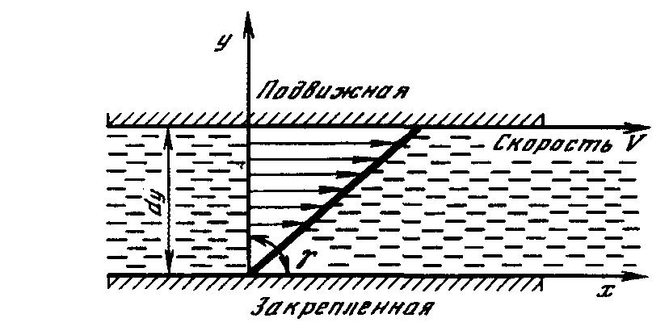
Рис. 3.7. Схема сдвига слоев жидкости
Вязкость неньютоновской жидкости (μ) зависит от температуры, давления, скорости деформации сдвига и времени нахождения в спокойном состоянии.
Вязкопластичное течение жидкости (рис. 3.8) описывается уравнением Бингама:
τ = τ_{о} + μ*(d γ/dt), (3.10)
где τ_{о} – динамическое напряжение сдвига;
μ* – кажущаяся вязкость пластичных жидкостей, равная угловому коэффициенту линейной части зависимости dγ/dt = ƒ(τ).
В зависимости от состава нефтей их реологические свойства характеризуются различными линиями консистентности, то есть им присущи соответствующие свойствам пространственных структур графики зависимости между напряжением сдвига и скоростью сдвига (рис. 3.8) dγ/dt =ƒ(τ). Движение вязкопластичной и дилатантной жидкости аппроксимируется степенным законом зависимости касательного напряжения (τ) от модуля скорости деформации (dγ/dt):

τ = К∙(dγ/dt)^{n}, (3.11)
где К – мера консистенции жидкости;
n – показатель функции.
С увеличением вязкости величина консистенции жидкости возрастает. Линии консистентности (рис. 3.6) для различных типов реологических стационарных неньютоновских жидкостей приведены ниже.
При n=1 уравнение (3.11) описывает течение ньютоновской жидкости (рис. 3.8, кривая 3), которая проявляет упругие свойства. К ньютоновским жидкостям относятся жидкие индивидуальные углеводородов, смеси углеводородов до С₁₇, газоконденсатные системы, легкие нефти, молекулярные растворы.
При n<1 поведение нефти соответствует псевдопластикам (кривая 2). Нефть соответствует упругопластической жидкости. Примером могут служить нефти, компоненты которых склонны к образованию надмолекулярных структур, высокопарафинистые дегазированные нефти, высокополимерные буровые растворы и другие.
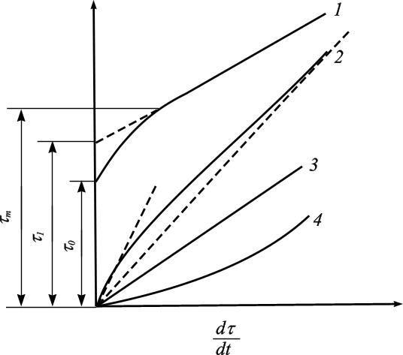
Рис. 3.8. Виды линий консис-тентности:
1 – бингамовские пластики;
2 – псевдопластики;
3 – ньютоновские жидкости;
4 – дилатантные жидкости

При n>1 поведение нефти соответствует дилатантной (вязкопластической) жидкости (кривая 4). Примером могут служить буровые растворы, водные растворы полимеров, применяемые для повышения нефтеотдачи, представляющие собой высокомолекулярные соединения со сложным строением молекул и другие.
Реологическая кривая 1 относится к бингамовским пластикам. В этом случае нефть проявляет свойства пластической жидкости. В состоянии равновесия нефтяная система ведет себя как пластическая жидкость (рис. 3.8) и обладает некоторой пространственной структурой, способной сопротивляться сдвигающему напряжению (τ), пока величина его не превысит значение статического напряжения сдвига (τ_{о}). После достижения некоторой скорости сдвига нефть способна течь как ньютоновская жидкость.
Примером пластической жидкости могут служить нефти с высоким содержанием парафина при температурах ниже температуры кристаллизации, аномально-вязкие нефти с высоким содержанием асфальтенов, структурированные коллоидные системы, используемые для повышения нефтеотдачи пласта.

3.2.4. Газовый фактор пластовой нефти

От количества растворенного газа в нефти в пластовых условиях зависят многие ее пластовые свойства: плотность, вязкость, молекулярный вес, сжимаемость, текучесть, фильтрация и другие.

Свойства нефти = f (V_{г/н}), V_{г/н} = f (Т_{пл}, Р_{пл}, Р_{нас}). (3.12)
Количество растворённого газа (V_{г/н}) в пластовой нефти зависит от пластовых температур (Т_{пл}) и давлений (Р_{пл}), давления насыщения газонефтяной залежи и характеризуется следующими параметрами: газовым фактором пластовой нефти (Г_{ст} (Р,Т₂₀)) и удельным газовым фактором пластовой нефти (Г′(Р,Т₀)).
Эти величины определяют по результатам разгазирования глубинных проб нефти в лабораторных условиях, в результате которых строят "кривую разгазирования пластовой нефти".

Газовый фактор пластовой нефти – Г_{ст}(Р,Т₂₀), м³/м³:

Г_{ст} (Р,Т₂₀) = V_{г} (Р,Т₂₀)/V_{нефти при ОСР}, (3.13)
где V_{г} – объём выделившегося равновесного нефтяного газа из пластовой нефти в процессе её изотермического контактного разгазирования при 20 ^{о}С при снижении давления от давления насыщения пластовой нефти газом до давления (Р);
V_{н} – объём дегазированной нефти, полученный из пластовой в процессе её разгазирования.
Объём выделившегося равновесного нефтяного газа (V_{г}) приведён к стандартным условиям (давление атмосферное – 100 кПа, температура – 293,15 К) или к нормальным условиям (0,1013 МПа, 273,15 К).
Однократное стандартное разгазирование (ОСР) – процесс характеризуется тем, что образовавшиеся паровая и жидкая фазы находятся в равновесии и не разделяются до окончания процесса, а при достижении конечной температуры их разделяют в один приём, однократно.

Удельный газовый фактор пластовой нефти – Г′(Р,Т), м³/т – представляет собой отношение объёма нефтяного газа ОСР к массе (m) образовавшейся дегазированной нефти:

Г′ (Р,Т₀) = V_{г}(Р,Т₀)/m _{нефти при ОСР}. (3.14)
Удельный газовый фактор пластовой нефти могут определять при любых термобарических условиях [Г′(Р_{i},Т) – при давлении её разгазирования (Р_{i}) и температуре Т]. Объём нефтяного газа приводят либо к нормальным [V_{г}(Р_{0,1},Т₀)], либо к стандартным [V_{г}(Р_{0,1},Т₂₀)] условиям.

По статистическим данным Г. Ф. Требина из 1200 залежей около 50 % имеют газовый фактор от 25 до 82 м³/м³. То есть в 1 м³ нефти в пластовых условиях растворено от 25 до 82 м³ газа.

Для нефтяных месторождений Западной Сибири величина газового фактора изменяется в диапазоне от 35 до 100 м³/м³, для нефтегазовых залежей величина газового фактора может доходить до 250 м³/м³.
Под газосодержанием (Г^{о}) понимается объём газа, растворенного в нефти при пластовых условиях. Газосодержание характеризует объёмную долю газа в пластовой нефти и является величиной безразмерной:
Г^{о} = V_{г}/V_{н пл} = V_{г}/V_{г}+V_{н}. (3.15)

Этот показатель, часто в технологическом смысле и называют газовым фактором → количество (объём) газа, выделившегося из 1 м³ пластовой нефти при разгазировании. В газонефтяных залежах может в 1 м³ нефти содержаться до 1000 м³ газа. Для газоконденсатных залежей в 1 м³ конденсата может содержаться до 900–1100 м³ газа (газоконденсатный фактор).

3.2.5. Давление насыщения нефти газом

Давление, при котором весь имеющийся в залежи газ растворяется в жидкости, называется давлением насыщения нефти газом. Давлением насыщения пластовой нефти называют максимальное давление, при котором растворённый газ начинает выделяться из нефти при изотермическом её расширении в условиях термодинамического равновесия. В пластовых условиях до начала разработки залежи давление насыщения может соответствовать пластовому давлению (нефть полностью насыщена газом) или быть меньше его (нефть недонасыщена газом), но не может быть больше пластового давления.
Нефти и пластовые воды с давлением насыщения, равным пластовому давлению, называются насыщенными. Если залежь имеет газовую шапку, то нефти, как правило, насыщенные.
Разница между Р_{пл} и Р_{нас} может изменяться в диапазоне от десятых долей до десятков МПа. Пробы нефти, отобранные из одной и той же залежи, имеют разные показатели по величине давления насыщения. Это связано с изменением состава газа и нефти и их свойств в пределах залежи. Давление насыщения зависит от пластовой температуры, соотношения объёмов нефти и растворенного газа, их состава и свойств. С повышением температуры давление насыщения может значительно увеличиваться (рис. 3.8)
С увеличением молекулярной массы нефти (плотности) этот параметр увеличивается при всех прочих равных условиях.
С увеличением в составе газа числа компонентов, относительно плохо растворимых в нефти, давление насыщения увеличивается. Особенно высоким давлением насыщения характеризуются нефти, в которых растворено значительное количество азота.
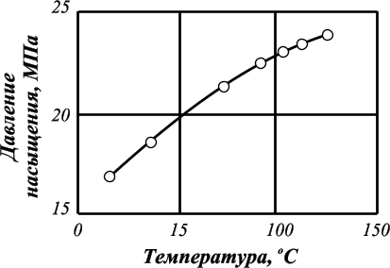
Рис. 3.9. Зависимость насыщения пластовой нефти Новодмитриевского
месторождения от температуры

Большинство месторождений Томской области и в Западной Сибири являются недонасыщенными залежами.

3.2.6. Сжимаемость нефти

Нефть, как и все жидкости, обладает упругостью, то есть способностью изменять свой объём под действием внешнего давления.
Уменьшение объёма нефти при увеличении давления характеризуется коэффициентом сжимаемости (β_{н}) или объёмной упругости:

$β_{н}=−\frac{1}{V}⋅\frac{\text{ΔV}}{\text{ΔP}}$, (3.16)
где ∆V – уменьшение объёма нефти;
V – исходный объём нефти;
∆Р – увеличение давления.
Из выражения (3.16) следует, что коэффициент сжимаемости (β_{н}) характеризует относительное изменение единицы объёма нефти при изменении давления на единицу.
Нефти, не содержащие растворённого газа, обладают сравнительно низким коэффициентом сжимаемости (β ≈ 0,4–0,7 ГПа^{–1}), а лёгкие нефти со значительным содержанием растворённого газа – повышенным коэффициентом сжимаемости (до 14 ГПа^{–1}, приставка Г – гига → увеличение в 10⁹).
Коэффициент сжимаемости нефти зависит от температуры (рис. 3.10). Возрастание пластовой температуры вызывает увеличение коэффициента сжимаемости (рис. 3.10, 3.11).
С уменьшением пластового давления (рис. 3.11) до давления насыщения коэффициент сжимаемости нефти растёт, и такая закономерность продолжается вплоть до давления насыщения.
Коэффициент сжимаемости нефти зависит от состава нефти и величины газового фактора.
С увеличением плотности нефти коэффициент сжимаемости уменьшается, а с увеличением количества растворенного углеводородного газа в ней коэффициент сжимаемости нефти возрастает.

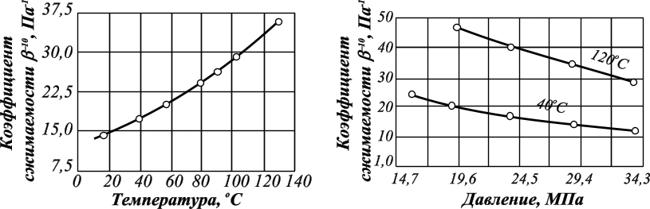
Рис. 3.10. Зависимость коэффициента сжимаемости от температуры нефти Новодмитриевского месторождения
Рис. 3.11. Зависимость коэффициента сжимаемости от давления и температуры для нефти плотностью 800 кг/м³ Новодмитриевского месторождения

Таблица 3.3
Средние коэффициенты сжимаемости пластовых нефтей
Месторождения | Пластовая температура, ^{о}С | Сред. коэфф. сжимаемости в интервале Р_{пл}↔Р_{нас}, ГПа^{–1}
Ромашкинское | 40 | 0,95
Хлебновское | 23 | 0,96
Соколиная Гора | 57 | 1,26
Ахтырское | 58 | 1,685
Новодмитриевское, кумский горизонт | 103 | 2,84

Высокие коэффициенты сжимаемости свойственны нефтям, которые находятся при пластовых условиях, близких к критическим, в частности нефтям, окаймляющим газоконденсатные залежи.
3.2.7. Объёмный коэффициент нефти

С количеством растворённого газа в нефти связана величина объёмного коэффициента (b). Величина которого характеризует соотношение объёма нефти в пластовых условиях и после отделения газа на поверхности при дегазации:
$b=\frac{V_{\text{пл}}}{V_{\text{дег}}}$, (3.17)
где V_{пл} – объём нефти и растворённого в ней газа в пластовых условиях;
V_{дег} – объём нефти при стандартных условиях после дегазации.
Увеличение пластового давления до давления насыщения приводит к увеличению количества растворенного в нефти газа и как следствие к увеличению величины объёмного коэффициента (рис. 3.12).

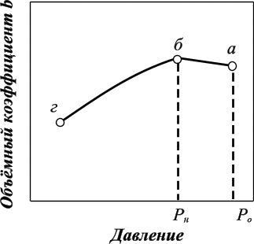

Рис. 3.12. Изменение объёмного коэффициента нефти при изменении пластового давления

Дальнейшее увеличение пластового давления, выше давления насыщения, будет влиять на уменьшение объёма нефти в пластовых условиях за счёт её сжимаемости, что приводит к уменьшению объёмного коэффициента. Точка б (рис. 3.12) отвечает состоянию, когда весь газ, находящийся в залежи, сконденсировался и перешёл в жидкое состояние. Эта точка (б) соответствует давлению, при котором газ начинает выделяться из нефти – давление насыщения. Эта точка отвечает максимальному значению объёмного коэффициента нефти.
Объёмный коэффициент определяется по результатам исследования глубинных проб. Для большинства месторождений величина (b) изменяется от 1,07–1,3.
Для месторождений Западной Сибири величина объёмного коэффициента нефти (b) колеблется от 1,1 до 1,2.
Объём нефти в пластовых условиях всегда больше объёма сепарированной нефти (V_{пл} > V_{сеп}). Используя объёмный коэффициент, можно определить величину усадки нефти (U) – уменьшение объёма пластовой нефти при извлечении её на поверхность:

U = ((b – 1)/ b) ·100, %. (3.18)
Иногда усадку нефти относят к объёму нефти на поверхности. Тогда величина усадки нефти оценивается как

U = (b – 1)·100, %. (3.19)
Усадка некоторых нефтей достигает 45–50 %.
Таблица 3.4
Свойства пластовых нефтей некоторых месторождений России и США
Месторождения | Т_{пл},  ^{о}С | Р_{пл},  МПа | Р_{нас},  МПа | Г_{ст},  м³/м³ | Об. коэфф,  b | U,  %
Песчаный умет | 37 | 5,5 | 5,29 | 45,3 | 1,08 | 7,2
Хлебновка | 23 | 7,05 | 7,05 | 50,5 | 1,12 | 10,7
Ромашкино | 40 | 16,67 | 8,33 | 50,0 | 1,15 | 13,0
Ахтырское | 58 | 15,88 | 14,8 | 96,7 | 1,28 | 21,8
Новодмитриевское,  кумский горизонт | 103 | 33,86 | 23,32 | 216,7 | 1,68 | 40,5
Элк-Сити, США | 62 | 30,1 | 23,32 | 506,0 | 2,62 | 61,9

Рассмотрим пример.
Плотность нефти (ρ_{н}) при 15 °С равна 850 кг/м³, а относительная плотность газа по воздуху (ρ^{о}_{г}) составляет 0,9. Удельный газовый фактор (Г′) равен 120 м³/т, давление пластовое (Р_{пл}) = 15 МПа, пластовая температура (Т_{пл}) = 50 °С. Найти, как изменится объёмный коэффициент насыщения нефти газом в пластовых условий?
Решение. Пользуясь зависимостями на рис. 3.13, находим кажущуюся плотность газа (ρ_{г каж}) для величин относительной плотности газа (ρ^{о}_{г}), равной 0,9, и плотности нефти (ρ_{н}) равной 850 кг/м³.
Кажущая плотность растворенного газа (ρ_{г.каж}) = 440 г/м³.
Вес газа (G_{г}), растворенного в 1 м³ нефти, оценивается по уравнению:
G_{г} = Г′· ρ_{н} · ρ^{о}_{г} · G_{в},

где Г′ – газовый фактор, м³/т = 120 м³/т;
ρ_{н} – плотность нефти, кг/м³ = 0,85 т/м³;
$ρ_{г}^{0}$ – плотность газа относительная = 0,9;
G_{в} – вес 1 м³ воздуха при Р = атмосферному и Т = 15 °С = 1,22 кг.
Вес газа составляет
G_{г} = 120·0,85·0,9·1,22 = 112 кг ([м³/т]·[т/м³]·[кг]).
Объём газа в жидкой фазе оценивается
V = G_{г}/ρ_{г.каж} = 112/440 = 0,254 м³.
Общий объём насыщенной нефти газом при атмосферном давлении соответственно равен
V_{нг} = 1 + 0,254 = 1,254 м³.
Вес насыщенной нефти газом определяется
G_{нг} = 850 + 112 = 962 кг.
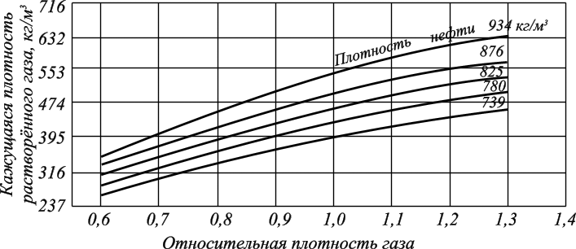

Рис. 3.13. Изменение кажущейся плотности газа в жидкой фазе для нефтей
с различными плотностями

Плотность насыщенной нефти газом рассчитывается по уравнению: ρ_{нг} = G_{нг}/V_{нг} = 962/1,254 = 767 кг/м³.
Для оценки величины плотности нефти в пластовых условиях необходимо учесть ещё две поправки:
- на изменение плотности за счёт сжатия под давлением (Δρр);
- на изменение плотности за счёт расширения под влиянием температуры (Δρt).
Поправку на сжимаемость нефти (Δρр) находим, используя зависимости рис. 3.14, для 15 МПа ⇒ Δρр составляет 22 кг/м³.
Поправку на расширение нефти за счёт увеличения температуры (Δρt) находим, используя зависимости рис. 3.15 (цифры на зависимостях обозначают плотность нефти в кг/м³ при 15,5 ^{о}С):
Δρt = 860–850 = 10 кг/м³.
Таким образом, плотность нефти с учетом пластовых давлений, температур и насыщения ее газом составит:
ρ'_{нг} = ρнг + Δρнг + Δρt = 767 + 10 – 22 = 755 (кг/м³).

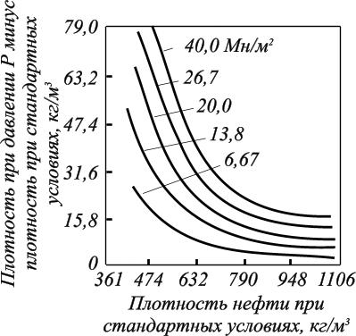

Рис. 3.14. Изменение плотности нефти в зависимости от
пластового давления

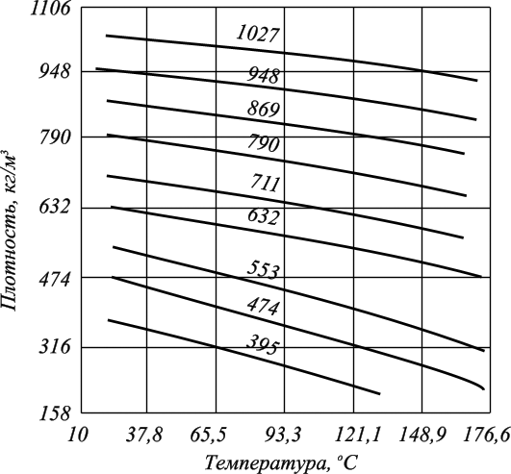

Рис. 3.15. Изменение плотности нефти в зависимости от температуры

Коэффициент изменения объёма нефти, насыщенной газом для пластовых условий, будет равен:
b = V_{пл}/V_{дег}, b = ρ_{дег}/ρ_{п} = 850/755 = 1,126.
То есть, каждый м³ нефти при нормальных условиях занимает в пластовых условиях объём 1,126 м³.
Усадка нефти составляет U = (1,126 – 1)/1,126 = 0,11 или 11 %.
3.2.8. Тепловые свойства нефтей

Повышение температуры снижает вязкость нефти, увеличивает её текучесть. Количество энергии, которое необходимо затратить для нагревания аномально вязких или высокопарафинистых нефтей, зависит от их теплоёмкости.
Под теплоёмкостью понимается количество теплоты, которое необходимо передать единице массы этого вещества, чтобы повысить его температуру на 1° Цельсия или Кельвина → c = dQ/M·dT.
Величина теплоёмкости зависит от температуры, поэтому каждое её значение необходимо относить к определенной температуре (с_{t}) или к интервалу температур.
Для большинства нефтей величины теплоёмкости (с_{t}) лежат в пределах: 1500–2500 Дж/(кг·К) ≈ 350–600 кал/(кг·К) при температурах от 0 до 50 ^{о}С. Теплоемкость пресной воды = 4190 Дж/(кг·К).
Для повышения температуры нефти объёма (V) c плотностью (ρ) от температуры (Т₁) до (Т₂) необходимо затратить количество (Q) энергии, равное:
Q =ρ·c·(Т₂ – Т₁)·V. (3.20)
Теплопроводность нефтей определяет перенос энергии от более нагретых участков неподвижной нефти к более холодным.
Коэффициент теплопроводности (λ) описывается законом теплопроводности Фурье и характеризует количество теплоты (dQ), переносимой в веществе через единицу площади (S) в единицу времени (t) при градиенте температуры (dT/dx), равном единице:

$\text{dQ}=λ\frac{\text{dT}}{\text{dx}}S\text{dt}$. (3.21)
Коэффициент теплопроводности (λ) для нефтей находится в интервале 0,1–0,2 Вт/(м·К).
Теплота сгорания (теплотворная способность) характеризует количество тепла, выделившегося при полном сгорании 1 кг топлива до углекислоты и воды. Различают высшую (Q_{в}) и низшую (Q_{н}) теплоту сгорания.
Высшая теплота сгорания – это количество тепла, выделившегося при сгорании 1 кг топлива при наличии в нём влаги.
Низшая теплота сгорания – это количество тепла, выделившегося при сгорании 1 кг топлива за вычетом тепла, направленного на испарение воды и влаги.
Высшая теплота сгорания отличается от низшей на величину теплоты полной конденсации водяных паров, образующихся при сгорании углеводородов. Теплота испарения воды ≈ 600 ккал/кг, а количество воды в продуктах сгорания слагается из влаги топлива (W) и воды (9Н), образующейся при сгорании водорода (2Н₂ + О₂ = 2Н₂О). При сгорании 1 кг водорода образуется 9 кг воды. Разность между высшей и низшей теплотой сгорания составляет:

Q_{в} – Q_{н}= 600·(W + 9Н). (3.22)
Теплота сгорания растёт с увеличением молекулярной массы углеводорода и влажности. Наибольшей величиной теплотворной способности обладают бензины (≈11230 ккал/кг). При переходе к тяжёлым фракциям теплотворная способность снижается. Наименьшую величину теплоты сгорания имеют мазуты (≈ 10843 ккал/кг).
Теплоту сгорания определяют экспериментально сжиганием топлив в калориметрах или оценивают по эмпирическим формулам, например по формуле Д.И. Менделеева: Q = 81·С + 300·Н – 26·(O–S), ккал/кг (C, Н, О, S – содержание в топливе углерода, водорода, кислорода и серы в %) или Крэго → Q_{в} = 12400 – 2100·d² (d –удельный вес), Q_{н} = Q_{в} – 50,45·Н.

3.2.9. Электрические свойства нефтей

Нефть – диэлектрик. Диэлектрическая проницаемость (ε) показывает, во сколько раз взаимодействие между электрическими зарядами в данном веществе меньше, чем в вакууме, при прочих равных условиях.
Теоретически считается, что если у вещества величина ε < 2,5, то вещество считается диэлектриком.
Величины диэлектрической проницаемости изменяются в следующих диапазонах:
- для воздуха → 1–1,0006;
- для нефтяного газа → 1,001–1,015;
- для нефти → 1,86–2,38;
- для смол и асфальтенов → 2,7–2,8;
- для воды → 80–80,1.
С увеличением минерализации пластовой воды диэлектрическая проницаемость её будет падать. Например, для растворов NaCl в воде при концентрации NaCl, равной 5,6 %, диэлектрическая проницаемость воды равна – 69,1, а при концентрации NaCl, равной 10,7 %, диэлектрическая проницаемость уменьшится до 59.
Электрические свойства нефти зависят от содержания в ней асфальтенов, высокомолекулярных смол и с увеличением их содержания можно говорить и об электрической проводимости нефти.
Величина удельной электропроводности (γ, Ом·м^{–1}) изменяется для нефтей в диапазоне 0,5·10^{–7}–0,5·10^{–6}, газоконденсатов и светлых нефтепродуктов 10^{–10}–10^{–16} [Ом·м]^{–1}.

3.3. Различие свойств нефти в пределах нефтеносной залежи

Физические свойства и состав нефти в пределах одного и того же продуктивного пласта не всегда остаются постоянными.
Изменения свойств нефти в залежи зависят от многих факторов: генезиса пластовых флюидов, глубины залегания пласта, термобарического режима и других факторов.
В сводовой части залежи всегда больше газа. Состав газа в куполе складки имеет больше азота, метана, этана, пропана приблизительно на 2 %, чем в крыльях. Распределение тяжёлых углеводородов газа увеличивается от свода к крыльям залежи. Бутановых углеводородов больше находится в крыльях.
Давление насыщения нефти газом и количество растворенного газа в единице объёма нефти уменьшается по направлению к водонефтяному контакту, а следовательно, и объёмный коэффициент нефти уменьшается к крыльям складки.
В залежах, не имеющих выхода на поверхность и окруженных краевыми водами, плотность нефти и количество смол увеличиваются с глубиной залегания. Изменение этих величин в залежи происходит за счёт гравитационного распределения.
Кроме того, в залежи величина плотности нефти возрастает от купола к крыльям и к подошве, что частично объясняется функцией распределения растворенного в ней газа. Ближе к зонам водонефтяного контакта происходят окислительные процессы, что сказывается на увеличении плотности нефти в приконтурных зонах.
Вязкость нефти увеличивается от купола свода к крыльям и к зоне водонефтяного контакта. К зонам водонефтяного контакта вязкостные характеристики пластовой нефти возрастают за счёт гравитационного перераспределения высокомолекулярных компонентов нефти и диспергирования их в переходную зону на границе водонефтяного контакта.
Каждая залежь имеет свой комплекс причин изменения свойств нефти по пласту (табл. 3.5) и на стадии исследования процессов разработки их необходимо изучать. Причины изменения свойств нефти по площади месторождения весьма разнообразны. Геологические и структурные особенности строения залежи, наличие выходов пласта на поверхность, химические, бактериологические, физико-химические и другие процессы, происходящие в пласте, прямо или косвенно влияют на состав и свойства нефтей.
Таблица 3.5
Различие свойств нефти в пределах пласта Д₁ Туймазы
Показатели | Номера скважин
Показатели | 128 | 19 | 18 | 251 | 951 |  | 611 |  | 1039
Показатели | Центральная часть залежи |  |  | Приконтурная зона
Давление насыщения, МПа | 9,67 | 9,63 | 9,63 | 8,81 |  | 0,58 |  | 0,37 |  | 0,09
Плотность пластовой нефти при Р = 17,5 МПа и Т = 30 °С, кг/м³ | 795 | 794 | 798 | 798 |  | 799 |  | 805 |  | 810
Плотность дегазированной нефти, кг/м³ | 845 | 844 | 845 | 845 |  | 848 |  | 850 |  | 848
Усадка, % объёмный | 13,5 | 13,6 | 13,9 | 12,5 |  | 13,0 |  | 11,7 |  | 10,6
Газовый фактор после сепарации при Т=20 °С, м³/м³ | 54,0 | 53,3 | 51,6 | 46,6 |  | 49,0 |  | 43,6 |  | 41,3
Объемный коэффициент  при Р = 17,5 МПа и Т = 30 °С | 1,161 | 1,16 | 1,152 | 1,142 |  | 1,499 |  | 1,13 |  | 1,119

Одним из методов исследования изменения свойств нефти по залежи является фотоколориметрия. В основе метода лежит способность раствора поглощать световой поток. Степень поглощения светового потока (К_{сп}) зависит от содержания и концентрации окрашенных веществ, представленных смолами и асфальтенами и другими полярными соединениями. Вместе с изменением содержания полярных компонентов в нефти изменяются её вязкость, плотность и другие свойства. Поэтому по изменению величины коэффициента светопоглощения (К_{сп}) можно судить и об изменении других показателей нефти.
Зная начальное распределение свойств нефти по залежи и динамику изменения состава и свойств нефти, добываемых из скважин, можно, например, судить о направлениях движения нефти в пласте, устанавливать взаимосвязи нефтяных и нагнетательных скважин многопластовой залежи, оценивать продуктивность отдельных пропластков.

4. ФАЗОВЫЕ СОСТОЯНИЯ УГЛЕВОДОРОДНЫХ СИСТЕМ

В процессе разработки месторождений в пластах непрерывно изменяются давление. Это сопровождается непрерывным изменением состава газовой и жидкой фаз и переходом различных углеводородов из одной фазы в другую. Особенно быстро такие превращения происходят при движении нефти по стволу скважины от забоя к устью.
Дальнейшее движение нефти и газа к потребителю также сопровождается непрерывными фазовыми превращениями. Закономерности фазовых переходов и фазовое состояние газонефтяных смесей при различных условиях необходимо знать для решения многих задач.
Интенсивность выделения газовой фазы из нефти зависит от многих факторов, основными из которых являются:
- темп снижения давления и температуры при движении нефтяного потока;
- наличие в составе нефти лёгких углеводородов (С₂–С₆);
- молекулярная масса нефти;
- вязкость нефти.

4.1. Схема фазовых превращений однокомпонентных систем

Углеводородные газы, подобно всем индивидуальным веществам, изменяют свой объём при изменении давления и температуры.
На рис. 4.1 представлена диаграмма фазового состояния для чистого этана. Каждая из кривых соответствует фазовым изменениям при постоянной температуре и имеет три участка.
Справа от пунктирной линии отрезок соответствует газовой фазе, горизонтальный участок – двухфазной газожидкостной области, левый участок – жидкой фазе. Отрезок пунктирной линии вправо от максимума в точке С называется кривой точек конденсации (или точек росы), а влево от максимума – кривой точек парообразования (кипения).
В точке С пунктирной линии кривые парообразования и конденсации сливаются. Эта точка называется критической. Эта точка максимальной температуры (критической температуры, Т_{кр}) и критического давления (Р_{кр}), при которых газ и жидкость могут ещё сосуществовать в равновесии. Выше температуры, равной критической, газ ни каким повышением давления нельзя перевести в жидкое состояние.
С приближением температуры и давления к критическим значениям свойства газовой и жидкой фаз становятся одинаковыми, поверхности раздела между ними исчезают. Исчезают различия между физико-химическими свойствами жидкой и газообразной фазами. Свойства уравниваются, например плотности.
Следовательно, с приближением к критической точке по кривой начала кипения плотность жидкой фазы будет непрерывно убывать.
Если же к ней приближаться по линии точек конденсации, то плотность пара будет непрерывно возрастать.

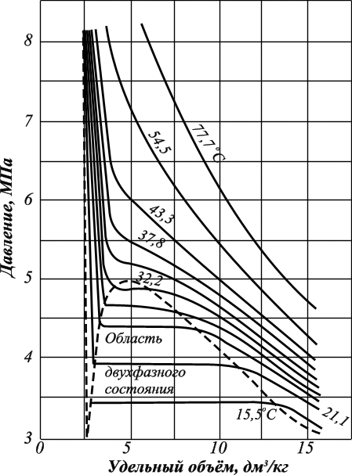

Рис. 4.1. Диаграмма фазового состояния чистого этана

Для индивидуальных углеводородов граничным давлением (при данной температуре) между жидкой и газовой фазой является давление упругости паров, при котором происходит конденсация или испарение.

Обе фазы (жидкость и пар) при данной температуре присутствуют в системе только в том случае, если давление равно упругости насыщенного пара над жидкостью. Давление, при котором газ начинает конденсироваться, называется давлением насыщения для газа.
Фазовые превращения углеводородов можно также представить в координатах "давление–температура" (рис. 4.2).
Для однокомпонентной системы кривая давления насыщенного пара на графике давление–температура является одновременно кривой точек начала кипения и линией точек росы. При всех других давлениях и температурах вещество находится в однофазном состоянии.
Фазовая диаграмма индивидуальных углеводородов ограничивается критической точкой С (рис. 4.2). Для однокомпонентных систем эта точка определяется наивысшими значениями давления и температуры, при которых ещё могут существовать две фазы одновременно.
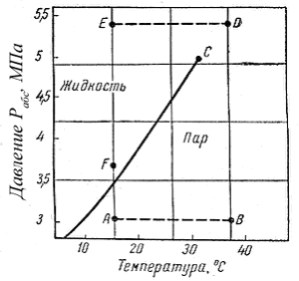

Рис. 4.2. Диаграмма фазового состояния этана в координатах Р–Т

Из анализа представленной зависимости (рис. 4.2) следует, что путём соответствующих изменений давления и температуры углеводороды можно перевести из парообразного состояния в жид-кость, минуя двухфазную область.
Газ, характеризующийся па-раметрами точки А (рис. 4.2), можно изобарически нагреть до температуры точки В, а затем, повысив давление в системе при постоянной температуре, перевести вещество в область точки D, расположенную выше критической точки С, и далее в область точки Е.
При этом свойства системы изменяются непрерывно и фазового разделения углеводорода на жидкую и паровую фазы не произойдёт. При дальнейшем охлаждении системы (от точки D до точки Е), а затем при снижении давления до точки F, вещество приобретёт свойства жидкости, минуя область двухфазного состояния.

4.2. Фазовые состояния углеводородных смесей

Значительно сложнее закономерности фазовых переходов двух- и многокомпонентных систем. С появлением в системе двух и более компонентов в закономерностях фазовых изменений возникают особенности, отличающие их от поведения однокомпонентного газа.
В смеси углеводородов каждый компонент имеет собственные значения упругости насыщенных паров, поэтому процессы конденсации и испарения не будут проходить при конкретных значениях давления и температуры, а в определённом диапазоне значений давления и температуры. Границы диапазона будут тем больше, чем больше разница между критическими значениями давления и температуры индивидуальных компонентов, входящих в систему.
Изотермическое сжатие системы будет приводить к конденсации сначала более тяжелого компонента, затем более легкого. В результате изотермы в двухфазной области имеют наклон (рис. 4.3 а).
С появлением в системе второго компонента большие различия появляются и в диаграммах "давление–температура" (рис. 4.3 б).
Крайние левая и правая кривые соответствуют давлениям насыщенных паров для легкого (слева) и более тяжелого компонента (справа). Между ними расположены фазовые диаграммы смесей.
а б
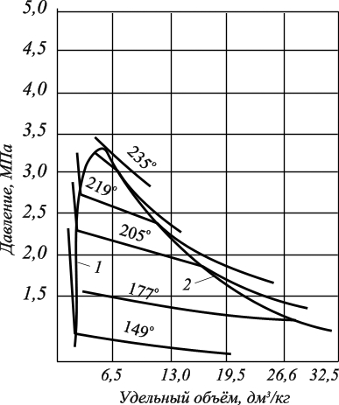
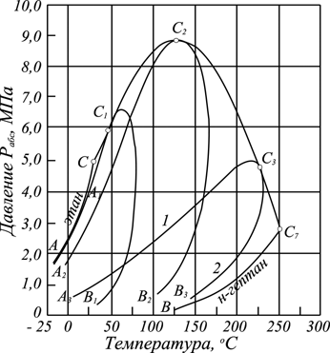

Рис. 4.3. Диаграммы фазового состояния бинарных систем:
а - зависимость "давление – удельный объём" для смеси н-С₅Н₁₂ – н-С₇Н₁₆;
б – диаграмма "давление – температура" для смеси C₂Н₆ – н-С₇Н₁₆

Для многокомпонентных систем, в силу их неидеальности, возможны существование двух фаз при температурах или давлениях выше критических величин.
Явления существования двух фаз при изотермическом или изобарическом расширении (сжатии) смеси в области выше критических температур и давлений называются ретроградными явлениями или процессами обратного испарения и конденсации.
Изотермические ретроградные явления происходят только при температурах выше критической и ниже максимальной двухфазной температуры. Изобарические процессы испарения и конденсации наблюдаются между критическим и максимальным двухфазным давлением. Такие явления характерны для газоконденсатных месторождений, имеющих высокие пластовые температуры и давления.

4.3. Фазовые переходы в нефти, воде и газе

Фазовые переходы подчиняются определённым закономерностям, в основе которых лежит понятие равновесия фаз. Равновесие фаз характеризуется константой равновесия, которая зависит от температуры и давления.
Константа фазового равновесия i-го компонента характеризуется отношением мольной доли компонента в газовой фазе (N_{yi}) к мольной доле этого компонента в жидкой фазе (N_{xi}), находящейся в равновесном состоянии с газовой фазой:

$K_{P_{i}}=\frac{N_{y_{i}}}{N_{x_{i}}}$. (4.1)
Для определения равновесного состояния газожидкостных смесей используются законы Дальтона и Рауля.
Согласно закону Дальтона, каждый компонент, входящий в газовую фазу, имеет своё парциальное давление (р_{i}), а общее давление (Р) в газовой системе равно сумме парциальных давлений:

$P=\sum_{i=1}^{n}{p_{i}}$, p_{i} = N_{уi} ⋅Р, (4.2)
где p_{i} – парциальное давление i-го компонента в газовой фазе;
N_{уi} – мольная доля i-го газового компонента.
Согласно закону Рауля, парциальное давление компонента (p_{i}) над жидкостью равно давлению насыщенного пара (Р_{i пара нас}) i-го компонента или его упругости пара (Q_{i}), умноженному на его мольную долю (N_{xi}) в жидкости:
$p_{i}=N_{\text{xi}}⋅Q_{i}$, $p_{i}=N_{\text{xi}}⋅P_{i \text{нас}\text{.}\text{пара}}$, (4.3)
где Q_{i} – упругость паров i-го компонента;
N_{xi} – мольная доля i-го компонента в жидкости;
Р_{i нас} _{пара}– давление насыщенного пара i-го компонента.
В момент равновесия парциальное давление i-го компонента в газовой фазе равно парциальному давлению компонента над жидкостью. И это равновесное состояние двухфазной системы (газовой и нефтяной фаз) описывается законом Дальтона–Рауля:

$N_{\text{yi}}⋅P=N_{\text{xi}}⋅Q_{i}$. (4.4)
Уравнение (4.4), описывающее равновесное состояние двухфазной системы, позволяет рассчитать состав равновесной газовой фазы для известного состава жидкой фазы и наоборот – найти равновесный состав жидкой фазы для известного состава газовой фазы и находящейся с ней в контакте.
Рассмотрим пример. Известен мольный состав (в долях) жидкой фазы: С₃Н₈ – 0,2; i-C₄H₁₀ – 0,3; n-C₄H₁₀ – 0,5. Температура смеси 25 °С. Давления насыщенных паров (упругости паров) углеводородов взяты из справочных данных:
Q_{С3Н8} – 0,92 МПа, Q_{i-С4Н10} – 0,37 МПа, Q_{n-С4Н10} – 0,28 МПа.
Найти состав равновесной газовой фазы.
Решение. Определяем общее давление в системе (МПа):
Р = Σ(N_{xi} ·Q_{i}) = 0,2·0,92 + 0,3·0,37 + 0,5·0,28 =
0,184 + 0,111 + 0,14 = 0,435
Воспользуемся соотношением (4.4) и рассчитываем мольные доли компонентов газовой фазы:
N_{yi} = N_{xi} ·Q_{i}/Р → N_{С3Н8} = 0,2·0,92/0,435 = 0,184/0,435 = 0,423;
N_{i-С4Н10} = 0,3·0,37/0,435 = 0,111/0,435 = 0,255;
N_{n-С4Н10} = 0,5·0,28/0,435 =0,14/0,435 = 0,332;
ΣN_{yi} = 0,423 + 0,255 + 0,332 = 1.
Уравнения
Р = Σ(N_{xi} ·Q_{i}), Р = Σ(N_{xi} ·Р_{i пара нас}) (4.5)
называются уравнениями начала однократного (контактного) испарения. Они характеризуют то давление, при котором смесь кипит при данной температуре. Температура учитывается в этом уравнении в неявном виде, так как упругости паров (давление насыщенных паров) компонентов зависят от температуры.
Рассмотрим пример. Известен объёмный состав (V_{i,} доли) газовой фазы: C₃H₈ – 0,6; i-C₄H₁₀ – 0,3; n-C₄H₁₀ – 0,10. Температура смеси 25 °С.
Найти состав компонентов равновесной жидкой фазы.
Решение. Зная, что V_{i} = N_{i}, а упругости паров компонентов (Q_{i}) взятые из справочных данных, равны: Q_{С3Н8} – 0,92 МПа, Q_{i-С4Н10} – 0,37 МПа,
Q_{n-С4Н10} – 0,28 МПа находим общее давление в системе:
∑N_{xi}=1=∑(N_{yi} /Q_{i} )·P,
Р = 1/Σ(N_{yi}/Q_{i} ) = 1/(0,6/0,92 + 0,3/0,37 + 0,1/0,28) =
= 1/(0,65 + 0,81 + 0,36) = 1/1,82 = 0,55 (МПа).
Концентрации компонентов равновесной жидкой фазы рассчитываем:
N_{xС3Н8} = N_{yС3Н8} ·Р/Q_{С3Н8} = 0,6·0,55/0,92 = 0,358;
N_{xi-С4Н10} = N_{yi-С4Н10} ·Р/Q_{i-С4Н10} = 0,3·0,55/0,37 = 0,446;
N_{xn-С4Н10} = N_{yi-C4H10} ·Р/Q_{n-C4H10} = 0,1·0,55/0,28 = 0,196;
ΣN_{xi} = 0,358 + 0,456 + 0,196 = 1.
Уравнения
Р = 1/Σ(N_{yi} /Q_{i}), Р = 1/Σ( N_{yi} /Р_{i нас пара}) (4.6)
называются уравнениями конца однократного испарения или уравнениями начала однократной конденсации. Они характеризуют величину упругости паров (давления насыщенных паров) углеводородной смеси, при которой смесь кипит при данной температуре.
Уравнения равновесия (4.4), начала однократного испарения (4.5), начала конденсации (4.6) описывают поведение простых углеводородных смесей при низких давлениях и температурах.
Для практических промысловых расчётов использовать их затруднительно, так как они не учитывают влияние давления и состава смеси на величину давления паров углеводородов, находящихся в смеси. Поэтому для практических расчётов используют не упругости паров углеводородов (давления паров), взятые в чистом виде, а константы равновесия, характеризующие отношение:

$\frac{Q_{i}}{p}=\frac{N_{\text{yi}}}{N_{\text{xi}}}=\text{const}=K_{\text{pi}}$, (4.7)
где K_{pi} – константа равновесия i-го компонента при температуре и давлении смеси.
Оценить состав газовой (N_{yi}) и жидкой (N_{xi}) фаз можно на основе уравнения материального баланса, записанного для одного моля нефтегазовой смеси (N_{zi}):

$N_{\text{zi}}=N_{\text{xi}}⋅L+N_{\text{yi}}⋅V=N_{\text{xi}}⋅L+K_{\text{pi}}⋅N_{\text{xi}}⋅V$, (4.8)
где L – мольная доля жидкой фазы;
V – мольная доля паровой фазы;
N_{zi} – мольные доли компонентов в газонефтяной (пластовой нефти) смеси.
Так как ∑(N_{zi}) = 1, то сумма мольной доли жидкой фазы (L) и мольной доли паровой фазы (V) равна: V + L = 1. Отсюда следует

V=1 – L. (4.9)
Используя уравнения (4.8 и 4.9), получаем выражение для оценки мольной доли компонента жидкой фазы:

$N_{\text{xi}}=\frac{N_{\text{zi}}}{L+(1−L)⋅K_{\text{pi}}}$ (4.10)
или
$N_{\text{xi}}=\frac{N_{\text{zi}}}{1+V(K_{\text{pi}}−1)}$ (4.11)
и для оценки мольной доли компонента газовой фазы

$N_{\text{yi}}=\frac{N_{\text{zi}}⋅K_{\text{pi}}}{1+V⋅(K_{\text{pi}}−1)}$. (4.12)
Величины V и L оцениваются и уточняются методом последовательных проб и приближений (итераций), исходя из следующих условий
$\sum_{i=1}^{n}{N_{\text{yi}}}=\sum_{i=1}^{n}{N_{\text{xi}}}=1$, (4.13)
$\sum_{i=1}^{n}{N_{\text{yi}}}−\sum_{i=1}^{n}{N_{\text{xi}}}=\sum_{i=1}^{n}{\frac{N_{\text{zi}}(K_{\text{pi}}−1)}{1+V(K_{\text{pi}}−1)}}=0$. (4.14)
Рассмотрим пример. Дан состав газонефтяной смеси (N_{zi}, доли). Рассчитать равновесные составы газовой (N_{yi}) и жидкой (N_{xi}) фаз для давления (Р) = 245 кПа и температуры (Т) = 4,4 °С. Доли жидкой составляющей L = 0,521, газовой составляющей V = 0,479.
Дано: N_{zi}, доли К_{pi}
C₁ 0,3396 61
С₂ 0,0646 9
С3 0,0987 2,2
ΣС₄ 0,0434 0,61
ΣС₅ 0,0320 0,157
ΣС₆ 0,0300 0,035
ΣС₇ 0,3917 0,0032
P = 245 кПа; Т = 4,4 °C; L = 0,521; V= 0,479.
Найти N_{xi}, N_{yi}.
Решение. K_{рi} = f (P, T), для условий задачи находим табличные значения констант фазовых равновесий и рассчитываем состав газовой и жидкой фаз.
N_{xi} = N_{zi}/(L + V·K_{pi});
N_{yi} = N_{zi}/(L/K_{pi} + V);
N_{x1} = 0,3396/(0,521 + 0,479·61) = 0,01;
N_{y1} = 0,3396/(0,521/61 + 0,479) = 0,69;
N_{x2} = 0,0646/(0,521 + 0,479·9) = 0,01;
N_{y2} = 0,0646/(0,521/9 + 0,479) = 0,12;
N_{x3} = 0,0987/(0,521 + 0,479·2,2) = 0,06;
N_{y3} = 0,0987/(0,521/2,2 + 0,479) = 0,13;
N_{x4} = 0,0434/(0,521 + 0,479·0,61) = 0,05;
N_{y4} = 0,0434/(0,521/0,61 + 0,479) = 0,03;
N_{x5} = 0,032/(0,521 + 0,479·0,157) = 0,05;
N_{y5} = 0,032/(0,521/0,157 + 0,479) = 0,01;
N_{x6} = 0,03/(0,521 + 0,479·0,035) = 0,05;
N_{y6} = 0,03/(0,521/0,035 + 0,479) = 0,002;
N_{x7} = 0,3917/(0,521 + 0,479·0,0032) = 0,75;
N_{y7} = 0,3917/(0,521/0,0032 + 0,479) = 0,002;
ΣN_{xi} = 0,98; ΣN_{yi} = 0,984.

При выполнении инженерных расчётов константы равновесия (K_{рi}) для различных компонентов находят по таблицам и графикам при известных давлениях и температурах (рис. 4.14). Мольные доли различных компонентов легко определяются, если известны общее количество растворенного в нефти газа (газовый фактор), химический состав газа и относительная молекулярная масса сепарированной нефти.

Уравнение (4.8) при наличии достоверных данных о константах фазовых равновесий углеводородов при различных условиях существования смесей имеет широкое прикладное значение в практике разработки месторождений, нефтедобычи, подготовки скважинной продукции и в нефтепереработке.
Из анализа зависимостей (рис. 4.14) видно, что каждый компонент имеет два значения давления, при которых константы равновесия равны единице: при давлении насыщенных паров компонентов и в точке их схождения справа. Эта точка называется давлением схождения. Если диаграмма составлена при критической температуре смеси, то давление схождения будет критическим. При других температурах схождение будет лишь кажущимся. По данным Д. Катца кажущееся давление схождения, при котором константы равновесия всех компонентов многих нефтей становятся одинаковыми и равными единице, составляет 35–34,5 МПа.
При низких давлениях и температурах константы равновесия углеводородов мало зависят от состава смеси. При высоких давлениях они могут быть найдены экстраполяцией их действительных значений, если известно давление схождения, величина которого в значительной степени определяется составом смеси.

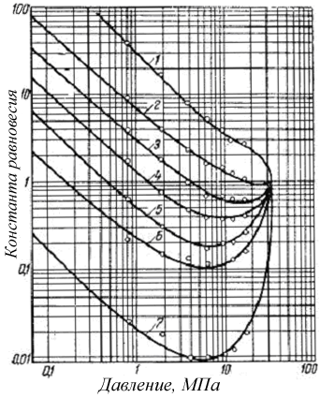

Рис. 4.14. Константы равновесия углеводородов для нефтей с низкой

усадкой при температуре 93,3 ^{о}С: 1 – метан; 2 – этан;

3 – пропан; 4 – бутан; 5 – пентан; 6 – гексан;

7 – гептан и высшие углеводороды

В связи с очень большим разнообразием условий залегания нефтей и их состава каждая нефтегазовая смесь характеризуется своими зависимостями констант равновесия от давления и температуры, отличающимися в той или иной степени от приведённых в справочниках. Для корреляции констант равновесия, взятых для сходных смесей из справочников, с результатами лабораторных анализов нефтей и для определения констант равновесия, необходимых для проектирования и анализа разработки конкретных нефтяных месторождений, предложены специальные методы их уточнения, опубликованные в литературе.

5. СОСТАВ И ФИЗИКО-ХИМИЧЕСКИЕ СВОЙСТВА

ПЛАСТОВЫХ ВОД

По мере эксплуатации нефтяных месторождений скважины постепенно обводняются. Содержание пластовой воды в скважинной продукции растёт и может достигать 95–98 %. Поэтому важно знать, какое влияние оказывает пластовая вода на процесс добычи нефти и газа.
Состав пластовых вод разнообразен, зависит от природы эксплуатируемого нефтяного пласта, физико-химических свойств нефти и газа.
Различают следующие виды пластовых вод (рис. 5.1):
- краевые воды, заполняющие поры вокруг залежи – 1;
- подошвенные воды, заполняющие поры коллектора под залежью – 2;
- остаточные воды, оставшиеся со времён образования залежи – 3;
- промежуточные воды, расположенные между продуктивными пропластками, приуроченные к водоносным пропласткам, залегающим в нефтяном пласте – 4;
- верхние – 5;
- нижние – 6.
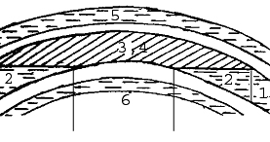

Рис. 5.1. Схема размещения различных типов вод в разрезе месторождения

Первые 4 типа вод представляют собой единую гидродинамическую систему пласта.
Верхние и нижние (5, 6) воды приурочены к самостоятельным водоносным коллекторам.
Как отмечалось выше, в продуктивных горизонтах нефтяных и газовых залежей величина остаточной водонасыщенности (S_{o}) составляет в среднем 6–35 % от объёма пор в коллекторах.
С приближением к зоне водонефтяного контакта (ВНК) количество воды постепенно увеличивается за счёт капиллярного подъёма. Процентное содержание остаточной воды может быть и выше.
При этом вода не вся находится в поровом пространстве, а образует, так называемые, переходные зоны (ПЗ), что наблюдается на некоторых месторождениях Западной Сибири: Советско-Соснинском (на границе Томской и Тюменской области), Суторминском (Ноябрьск), Приобском (Сургут) и других. Такие явления характерны для низкопроницаемых недонасыщенных пластов, малых малодебитных месторождений (Северовасюганское). Толщины ПЗ могут быть сопоставимы с толщинами продуктивных пластов, что создаёт серьёзные проблемы в разработке месторождений.

5.1. Химические свойства пластовых вод

Пластовые воды характеризуются набором свойств, влияющих на процессы вытеснения нефти, так как она зачастую является вытесняющим агентом нефти из пласта, а следовательно, её свойства влияют на количество вытесненной нефти, на процессы подъёма нефти на поверхность, на процессы сбора и подготовки скважинной продукции.

5.1.1. Минерализация пластовой воды

Минерализация воды характеризует содержание в ней растворённых солей в кг/м³, г/м³, г/л, мг/л. В пластовых водах всегда растворено некоторое количество (Q) солей. По степени минерализации пластовые воды делятся на четыре группы:
- рассолы (Q > 50 г/л);
- солёные (10 < Q < 50 г/л);
- солоноватые (1< Q < 10 г/л);
- пресные (Q ≤ 1 г/л).
Минерализация пластовой воды растёт с глубиной залегания пластов. Минерализация вод нефтяных месторождений колеблется от нескольких сотен г/м³ в пресной воде до 300 кг/м³ в концентрированных рассолах.
В пластовой воде содержатся ионы растворённых солей:
- анионы: OH–; Cl–; SO₄^{2–}; CO₃^{2–}; HCO₃–;
- катионы: H⁺; K⁺; Na⁺; NH₄⁺; Mg²⁺; Ca²⁺; Fe³⁺;
- ионы микроэлементов: I–; Br–;
- коллоидные частицы SiO₂; Fe₂O₃; Al₂O₃;
- нафтеновые кислоты и их соли.
Больше всего в воде содержится хлористых солей, до 80–90 % от общего содержания солей.
В количественном отношении катионы солей пластовых вод располагаются в следующий ряд: Na⁺; Ca²⁺; Mg²⁺; K⁺; Fe³⁺.
Большое значение на растворимость солей и увеличение их концентрации в пластовых водах оказывают температура и парциальное давление СО₂.
Максимальная растворимость СаСО₃ в воде наблюдается при 0 ^{о}С, с возрастанием температуры она падает. Максимальная растворимость гипса (СаSО₄·2Н₂О) в воде наблюдается при 40 ^{о}С. С дальнейшим возрастанием температуры она уменьшается.
С увеличением парциального давления СО₂ растворимость СаСО₃ возрастает. Уменьшение пластового давления усиливает процесс выпадения солей СаСО₃ и других. Изменение термобарической обстановки в пласте даже при небольшой минерализации пластовых вод влияет на растворимость солей и на процесс их выпадения.

5.1.2. Тип пластовой воды

По типу растворённых в воде солей различают хлоркальциевые (хлоркальциево-магниевые) и гидрокарбонатные (гидрокарбонатно-натриевые, щелочные) пластовые воды. Тип пластовой воды определяется анионом.
Гидрокарбонатный тип воды определяется солями угольной кислоты, обусловленный наличием карбонат-анионов (${\text{CO}}_{3}^{−2}$), или бикарбонат-анионов (${\text{HCO}}_{3}^{−}$). Соли всех остальных кислот относятся к хлоркальциевому типу. В основном это соли соляной или серной кислот и тип воды, обусловленный их наличием, характеризуется присутствием хлор-анионов (Cl–) и сульфат-анионов (${\text{SO}}_{4}^{−2}$).

5.1.3. Жёсткость пластовых вод

Соли пластовых вод влияют и определяют её жёсткость. Жёсткостью называется суммарное содержание растворённых солей двухвалентных катионов: кальция, магния и железа.
Жёсткость различают временную (карбонатную) и постоянную (некарбонатную). Временная жёсткость или карбонатная (Ж_{к}) обусловлена содержанием в воде карбонатов или гидрокарбонатов двухвалентных металлов: кальция, магния, железа.
Постоянная жёсткость или некарбонатная (Ж_{нк}) обусловлена наличием в воде сульфатов или хлоридов (или соли других кислот) двухвалентных металлов: кальция, магния, железа.
Общая жёсткость воды определяется как сумма карбонатной и некарбонатной:
Ж_{о} = Ж_{к} + Ж_{нк} . (5.1)
Жёсткость воды оценивается содержанием в ней солей в миллиграмм эквивалентах на литр $\left(\frac{\text{мг}−\text{экв}}{л}\right)$.
Ж_{к,} Ж_{нк} оценивают как сумму жесткостей всех i-ых ионов (∑g_{i}):

Ж_{о} = Σg_{i}. (5.2)
Жесткость иона оценивается отношением массы иона к его эквиваленту:
$g_{\text{v,i}}=\frac{m_{\text{v,i}}}{э_{i}}$, (5.3)
где m_{vi} – концентрация i-го иона в воде (мг/л);
э_{i} – эквивалент i-го иона.
Эквивалент иона оценивается отношением молекулярной массы иона (М_{I}) к его валентности (n):

$э_{i}=\frac{M_{i}}{n}$, (5.4)
где М_{i} – молекулярная масса иона;
n – валентность иона.
Рассмотрим пример. В одном литре воды содержатся ионы в количестве: Mg⁺² =21мг и Ca⁺² = 56 мг.
Найти общую жесткость.
Решение. Определим жесткость воды, обусловленную наличием в воде ионов магния и кальция. Воспользуемся формулами (5.1–5.4):
Ж = G (мг-экв/л), g = m/э, э = M/n,
где M – масса иона;
n – валентность иона.
М_{Мg} = 24,3; э_{Mg} = 24,3/2 = 12,5 мг-экв;
М_{Ca} = 40,08; э_{Ca} = 40,08/2 = 20 мг-экв;
g_{Mg} = 21/12,15 = 1,72 мг-экв/л;
g_{Ca} = m/э = 56/20,04 = 2,79 мг-экв/л;
Ж_{общ} = g_{Mg} + g_{Ca} = 2,79 + 1,728 = 4,5181 (мг-экв/л).

Природные воды в зависимости от содержания в них двухвалентных катионов кальция, магния, железа подразделяются на следующие группы:
- очень мягкая вода – до 1,5 мг-экв/л;
- мягкая вода – 1,5–3,0 м-экв/л;
- умеренно жёсткая вода – 3,0–6,0 мг-экв/л;
- жёсткая вода – более 6 мг-экв/л.
Жесткость пластовой воды и группа пластовой воды по жесткости определяются экспериментально-расчётным путём.
Временную (карбонатную) жёсткость можно устранить термическим методом, длительным кипячением или химическим методом – добавлением гидроксида кальция Са(ОН)₂. В обоих случаях выпадает в осадок карбонат кальция СаСО₃.
Постоянную жёсткость устраняют химическим способом с помощью добавления соды или щёлочи.

5.1.4. Показатель концентрации водородных ионов

Содержание водородных ионов в воде определяется показателем концентрации водородных ионов (рН), которое равно отрицательному логарифму концентрации ионов водорода:

$\text{pH}=−\text{lg}C_{H^{+}}$, (5.5)
где С_{н+} – концентрация ионов водорода.
В зависимости от величины рН воды подразделяются на следующие:
- нейтральные (рН = 7);
- щелочные (pH > 7);
- кислые (pН < 7).
Показатель рН характеризует активную часть ионов водорода, которая образовалась в результате диссоциации молекул воды.
Рассмотрим пример. Пользуясь данными ионного произведения воды (Kb), при различных температурах (табл. 5.1), рассчитать реакцию пластовой воды при температуре 33 °С.
Таблица 5.1
Величины ионного произведения воды при различных температурах
t,ºC | Kb·10^{–14} | t,ºC | Kb·10^{–14} | t,ºC | Kb·10^{–14} | t,ºC | Kb·10^{–14}
0 | 0,112 | 25 | 1,01 | 60 | 9,61 | 150 | 234
5 | 0,186 | 30 | 1,47 | 70 | 21,0 | 165 | 315
10 | 0,293 | 35 | 2,09 | 80 | 35,0 | 200 | 485
15 | 0,452 | 40 | 2,92 | 90 | 53,0 | 250 | 550
18 | 0,570 | 45 | 4,02 | 100 | 59,0
20 | 0,680 | 50 | 5,47 | 122 | 120,0

Решение. Находим ионное произведение (Kb) для температуры 33 °С:
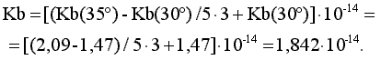
Оценим концентрацию ионов водорода:
$C_{H^{+}}=\sqrt{\text{Kb}}=\sqrt{1,\text{842}⋅{\text{10}}^{−\text{14}}}=1,\text{357}⋅{\text{10}}^{−7}$.
Рассчитаем показатель ионов водорода (pH), характеризующий реакцию воды:
$$\text{pH}=−\text{lg}C_{H^{+}}=−\text{lg}(1,\text{357}⋅{\text{10}}^{−7})=6,\text{87}$$
Величина рН немного меньше 7, значит реакция пластовой воды слабокислая.
Поскольку константа диссоциации воды зависит от температуры и давления, то эти параметры влияют на величину рН. С возрастанием температуры рН уменьшается и это обстоятельство необходимо учитывать при закачке воды в пласт.

5.2. Физические свойства пластовых вод

Наиболее важными для промысловой практики являются следующие свойства пластовых вод.

5.2.1. Плотность

Плотность пластовых вод сильно зависит от минерализации, то есть содержания растворённых в ней солей. В среднем плотность пластовых вод изменяется в диапазоне 1010–1210 кг/м³.
Однако встречаются и исключения, например плотность пластовых вод может достигать величины 1450 кг/м³.
Пластовые воды месторождений нефти Томской области имеют небольшую плотность, они – слабоминерализованы. Величины их изменяется в интервале:
для мезозойских залежей 1007–1014 кг/м³;
для палеозойских 1014–1048 кг/м³;
для сеноманского горизонта 1010–1012 кг/м³.

5.2.2. Вязкость

Вязкость воды в пластовых условиях зависит от температуры и минерализации. С возрастанием минерализации пластовых вод вязкость их возрастает.
Наибольшую вязкость имеют воды хлоркальциевого типа воды. Вязкость их приблизительно в 1,5–2 раза больше вязкости чистой воды (рис. 5.2). С возрастанием температуры вязкость пластовых вод уменьшается. Влияние давления на величину вязкости пластовых вод проявляется двояко.

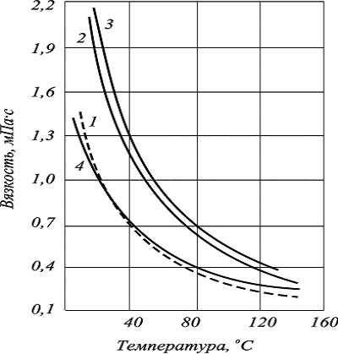
Рис. 5.2. Зависимости вязкости различного типа вод от температуры по В. И. Сергеевич и
Т. П. Жузе:
1 – вода Каспийского моря при 29,4 Мн/м²;
2,3 – хлоркальциевый тип воды
Туймазинского месторождения при 19,6 Мн/м² и 29,4 Мн/м²;
4 – чистая вода при 29,4 Мн/м²

В области низких температур (0–32 ^{о}С) с возрастанием давления вязкость уменьшается, а в области температур выше 32 ^{о}С возрастает.

5.2.3. Сжимаемость

Коэффициент сжимаемости пластовой воды характеризует изменение единицы объёма воды при изменении давления на единицу:

$β_{в}=−\frac{1}{V}⋅\frac{\text{ΔV}}{\text{ΔP}}$. (5.6)
Вода – слабосжимаемая система. Коэффициент сжимаемости воды изменяется для пластовых условий от 3,7⋅10^{–10} Па^{–1} до 5,0⋅10^{–10} Па^{–1}.
При наличии растворённого газа величина коэффициента сжимаемости пластовой воды увеличивается. Коэффициент сжимаемости воды, насыщенной газом (β_{вг}) можно приближённо оценивать по формуле
β_{вг} = β_{в} (1 + 0,05⋅Г), (5.7)
где β_{в} – коэффициент сжимаемости чистой воды, Па^{–1}.
Г – количество газа, растворённого в воде, м³/м³.

5.2.4. Объёмный коэффициент

Объёмный коэффициент пластовой воды характеризует отношение удельного объёма воды в пластовых условиях к удельному объёму воды в стандартных условиях:

b_{вода пл} = V_{пл} /V_{с.у} . (5.8)
Увеличение пластового давления способствует уменьшению объёмного коэффициента, а рост температуры – увеличению. Объёмный коэффициент изменяется в пределах 0,99–1,06.
Рассмотрим пример. Пластовое давление (Р_{пл}) равно 35 МПа, пластовая температура (Т_{пл}) равна 120 °С.
Определить объёмный коэффициент пластовой воды, которая содержит 6 % солей.
Решение. Объёмный коэффициент пластовой воды (b_{пл}) равен объёмному коэффициенту дегазируемой воды (b_{дег}) в пластовых условиях с учетом поправок на содержание газа и минеральных солей.
Пользуясь зависимостями, представленными на рис. 5.3, определим объёмный коэффициент для дегазированной воды (b_{дег}) в пластовых условиях:
b_{дег} = f (Р_{пл}, Т_{пл}) = 1,042 (м³/м³).
Объёмный коэффициент воды насыщенный газом (b_{г}), также находим из зависимостей рис. 5.3:
b_{г} = f (Р_{пл}, Т_{пл}) = 1,052 (м³/м³).
Влияние растворенного в воде газа оцениваем по формуле (2.37):
α_{пл} = α_{пр}·(1 – k·М), α_{пл} = 3,8·(1 – 0,033·6) = 3,05 м³/м³.
Величину поправочного коэффициента на минерализацию (k), в зависимости от температуры находим по табл. 2.5. Она равна 0,033.

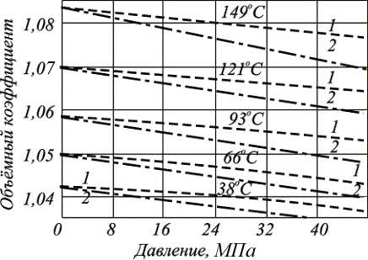
Рис. 5.3. Зависимость объёмного коэффициента пластовой воды от давления и температуры: 1 – вода, насыщенная растворённым газом; 2 – чистая вода
Объёмный коэффициент пластовой воды равен
b = b_{г} + (b_{г} – b_{дег})·α_{пл}/α_{пp} = 1,052 + (1,052 – 1,042)·3,05/3,8 = 1,05 (м³/м³).

5.2.5. Тепловые свойства

Тепловое расширение воды характеризуется коэффициентом теплового расширения:
$E=\frac{ΔV}{V⋅ΔT}$. (5.9)

Из формулы (5.9) следует, что коэффициент теплового расширения воды (Е) характеризует изменение единицы объёма воды (∆V) при изменении её температуры (∆T) на 1 °С (К).
На основании экспериментальных данных известно, что в пластовых условиях величина теплового расширения воды колеблется в пределах (18–90)⋅10^{–5} [1/°С]. С увеличением температуры коэффициент теплового расширения возрастает, с ростом пластового давления – уменьшается.

5.2.6. Электропроводность

Электропроводность пластовых вод имеет широкое применение. Соли пластовых вод – электролиты. Электролитом называются химические соединения, которые при взаимодействии с растворителем полностью или частично диссоциируют на ионы.
Электрические свойства пластовых вод имеют ионную природу. Пластовая вода проявляет электрические свойства.
Удельная электропроводность (χ) характеризует количество электричества, которое протекает в 1 с через 1 см² поперечного сечения раствора электролита (S) при градиенте электрического поля (R/L) в 1 в на 1 см длины.
Удельная электропроводность обратно пропорционально связана с удельным сопротивлением раствора (ρ):

χ = L/(RS), χ =1/ρ, (5.10)

где R – сопротивление раствора электролита, Ом;
L – расстояние между электродами, м;
S – поперечное течение сосуда, в котором находится раствор
электролита, м².
Удельная электропроводность измеряется в (Ом·м)^{–1}, (Ом·см)^{–1}.
С увеличением минерализации пластовой воды удельная электропроводность её растёт. Удельная электропроводность (Ом·м)⁻¹ изменяется в диапазонах для:
- дистиллированной воды = 10^{–3}–10^{–4};
- речной воды = 10^{–1}–10^{–2};
- пластовой воды = 10^{–1}–1; морской воды = 3–4;
- воды с содержанием 5 % NaCl = 6,6;
- воды с содержанием 20 % NaCl = 20;
- нефтей = 0,5·10^{–7}–0,5·10^{–6};
- газоконденсатов = 10^{–10}–10^{–16}.

5.3. Характеристика переходных зон

Вода, находясь в контакте с нефтью, частично в ней растворяется. Коэффициент растворимости нефти в воде зависит от наличия в воде полярных составляющих. Чем легче нефть, тем хуже она растворяется в воде и тем меньше в ней растворено воды. Нефти парафинового основания содержат мало воды.
С ростом в нефти содержания ароматических углеводородов и гетероатомных соединений растворимость воды в нефти растёт и возрастает растворимость нефти в воде.
Особенно этот эффект усиливается с возрастанием в нефти смол, асфальтенов, порфиринов, нафтеновых кислот, высокомолекулярных гетероатомных соединений и других полярных соединений.
В зоне водонефтяного контакта за счёт взаимодействия воды и нефти происходят изменения. Чёткой границы вода-нефть не существует, так называемое, "зеркало" на границе раздела фаз не образуется.
На границе водонефтяного контакта (ВНК) происходит диспергирование одной фазы в другую.
За счёт диспергирования воды в нефть и нефти в воду, то есть диспергирования их друг в друга образуется "переходная зона", высота которой зависит от природы и количества полярных компонентов нефти, полярности нефти.
Содержание в нефти смол, асфальтенов, нафтеновых кислот, гетероатомных и других высокополярных соединений определяют процессы формирования переходных зон.

6. МОЛЕКУЛЯРНО-ПОВЕРХНОСТНЫЕ СВОЙСТВА

СИСТЕМЫ НЕФТЬ–ГАЗ–ВОДА–ПОРОДА

6.1. Роль поверхностных явлений в фильтрации

Нефтяной пласт представляет собой залежь осадочных пород в виде тела с огромным скоплением капиллярных каналов и трещин, поверхность которых очень велика. Поверхность поровых каналов в 1 м³ породы может составлять несколько гектаров.
Природа поверхности поровых каналов горных пород имеет главенствующее значение в поверхностных и капиллярных процессах и явлениях, которые происходят в залежи.
Под природой поверхности понимают свойства горных пород:
- гидрофильность – способность смачиваться водой;
- гидрофобность – способность не смачиваться водой.
На формирование залежей углеводородов оказывает влияние количество остаточной воды (остаточная водонасыщенность, S_{ост. в}) в залежи которая, зависит от свойств пород, воды и углеводородов.
Закономерности движения нефти в пласте и её вытеснения из пористых сред также зависят от поверхностных явлений, от свойств пограничных слоёв соприкасающихся фаз и процессов, происходящих на поверхности контакта нефти, газа и воды с породой.
С поверхностными явлениями связаны процессы промысловой подготовки нефти: сепарация, обезвоживания и другие, осложняющие процессы отложения парафинов, коррозии, выпадения солей и другие.
Физика поверхностных явлений определяется полярностью систем (μ = f(Р, Д_{п/гр}, R), процессами ассоциации, комплексообразования, сольватации и наличием поверхностно-активных веществ (ПАВ).
Молекулы органического вещества схематично изображают в виде полярной части (О), в которой сосредоточен электрический момент (Р) и неполярной части молекулы (—), в которой электрический момент отсутствует или близок к нулю.

полярная часть неполярная часть

Если к поверхности ориентирована неполярная часть молекулы органического вещества "П —О − В", а полярная группировка имеет гидрофильные радикалы (−ОН, −СООН, −СО, −СОН, −NH₂ и другие), то поверхностный сольватный слой будет способствовать смачиванию поверхности водой. При обратной ориентации "П − О—" поверхность гидрофобизуется.
Интересно отметить, что органические соединения способны ориентироваться и изменять конфигурацию (стереоформы) в зависимости от природы и свойств окружающих их фаз. При этом, они способны сохранять эту ориентировку при быстром переходе из жидкой фазы в твёрдую.
Проводились интересные опыты (Devo): расплавленные воск и парафин при охлаждении на воздухе давали гидрофобную поверхность, а на границе с водой − гидрофильную.
Аналогично, поверхность стеариновой кислоты, полученная на границе с водой и стеклом (—СООН) − гидрофильна, а на границе с воздухом (О—СН₃) − гидрофобна.
Поверхностные явления происходят на границе раздела двух фаз и характеризуются избытком поверхностной энергии и увеличением концентрации ПАВ в пограничном слое: Е↑ ⇒ С_{ПАВ}↑ ⇒ Е↓.
Физико-химические свойства поверхностей раздела фаз, и закономерности их взаимодействия характеризуются рядом показателей – поверхностным натяжением на границе раздела фаз, явлениями смачиваемости и растекания, работой адгезии и когезии, теплотой смачивания.

6.2. Поверхностное натяжение

Поверхностное натяжение связано с такими понятиями, как свободная энергия поверхностного слоя жидкости на границе раздела фаз, работа поверхностного натяжения и сила поверхностного натяжения.
Поверхностное натяжение (σ) характеризует избыток свободной энергии, сосредоточенной на одном квадратном сантиметре площади поверхностного слоя на границе раздела двух фаз:

Е = σ ⋅ S, (6.1)
где σ – поверхностное натяжение;
S – суммарная поверхность двух фаз.
Устойчивость поверхности раздела фаз определяется ростом свободной поверхностной энергии системы при увеличении площади поверхности раздела:
dF/dS > 0. (6.2)
Поверхностное натяжение характеризует работу образования новой поверхности в изотермических условиях:

A = σ ⋅ S. (6.3)

Поверхностное натяжение характеризует силу, действующую на единицу длины периметра взаимодействия двух фаз (линию смачивания), или силу, препятствующую увеличению площади поверхности раздела фаз:
$\text{F }=δ⋅ℓ$, (6.4)

где $ℓ$ – линия (контур) смачиваемости.
Сила (F), приложенная к единице длины контура, ограничивающего поверхность и направленная вдоль этой поверхности перпендикулярно к контуру, называется поверхностным натяжением.
Межмолекулярные силы как бы создают поверхностную плёнку толщиной, равной радиусу сферы действия частиц. Эта плёнка подобна натянутой перепонке или оболочке из резины. Если она равномерно натянута, то на единицу длины в любом направлении нужно приложить равномерно распределенное, растягивающее, касательное к поверхности усилие, чтобы удержать её в натянутом положении.
Усилие натяжения поверхностной пленки, приходящееся на единицу длины, называется поверхностным натяжением. Размерность поверхностного натяжения согласно его определению выразится как отношение растягивающего усилия к длине → [мН/м], [мДж/м²].
Физический смысл величины поверхностного натяжения – это величина, которая характеризует меру некомпенсированности молеку-лярных сил на границе раздела фаз.
Величина поверхностного натяжения возрастает с увеличением разности между полярностями фаз, с уменьшением их взаимного растворения (диспергирования), их молекулярного сродства друг к другу.
Если между частицами жидкости и твёрдого тела притяжение не происходит, жидкость под влиянием поверхностного натяжения и давления стремится иметь наименьшую поверхность – форму шара (опыт Плато). Так, небольшое количество ртути на поверхности стекла принимает лепёшкообразную форму, а очень маленькие капли принимают форму шара (рис. 6.1).



Рис. 6.1. Формы капли жидкости на поверхности твёрдого
тела в зависимости от величины капли
Капли воды на поверхности стекла, покрытой предварительно слоем парафина, твёрдого жира, принимают форму шариков, в то время как те же капли воды растекаются по всей поверхности чистого стекла.
Поверхностное натяжение нефти на границе с водой или другой жидкостью зависит от следующих факторов.
1. От количества имеющихся в ней поверхностно-активных компонентов: асфальтенов, смолистых веществ, нафтеновых кислот. Нефть, содержащая наименьшее количество указанных веществ, имеет наибольшую величину поверхностного натяжения на границе с водой. Наоборот, нефти, содержащие наибольшее количество поверхностно-активных веществ, имеют наименьшую величину поверхностного натяжения на границе с водой. Эта закономерность объясняется физическим смыслом величины поверхностного натяжения.
2. От природы другой жидкости, с которой нефть соприкасается. Например, при соприкосновении с водой в большинстве случаев поверхностное натяжение нефти меньше, чем при соприкосновении с воздухом. Чем выше плотность нефти, тем больше ее поверхностное натяжение на границе с воздухом и тем меньше на границе с водой.
3. Коэффициент поверхностного натяжения (σ) зависит от давления, температуры, газового фактора, свойств флюидов. Поверхностное натяжение с увеличением давления понижается, тем сильнее, чем ниже температура. Поверхностное натяжение уменьшается с повышением температуры. Общий характер изменения величины поверхностного натяжения с изменением давления (рис. 6. 2) и температуры для нефти такой же, как и у воды.

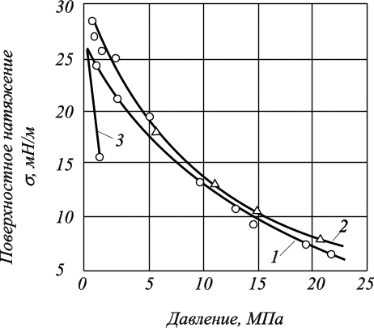
Давление, МПа
Рис. 6.2. Зависимость поверхностного натяжения нефти Небитдагского
месторождения от давления на границе с метаном: 1 – Т = 60 ºС;
2 – Т = 20 ^{о}С; 3 – с этан-пропановой смесью

Влияние этих факторов на величину поверхностное натяжение (σ) можно установить исходя из молекулярного механизма возникновения свободной поверхностной энергии и энергетической сущности поверхностного натяжения. С увеличением давления величина (σ) жидкости на границе с газом понижается. С повышением температуры происходит ослабление межмолекулярных сил и величина поверхностного натяжения чистой жидкости (чистой воды) на границе с паром (газом) уменьшается.
С увеличением количества растворенного газа в нефти величина поверхностного натяжения нефти на границе с газом уменьшается, а на границе с водой возрастает.
Количественные изменения величины поверхностного натяжения зависят от многих дополнительных факторов: химического состава нефти, состава газа (рис. 6.2, кривая 3), количества растворенного газа, количества и природы полярных компонентов и других факторов.
Поведение величины поверхностного натяжения жидкости на границе с жидкостью зависит во многом от полярностей этих жидкостей.
Поверхностное натяжение малополярных нефтей на границе с водой в пределах давлений, встречаемых в промысловой практике, мало зависит от давления (рис. 6.3) и температуры.

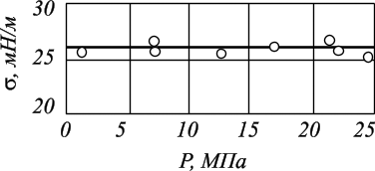
Давление, МПа
Рис. 6.3. Зависимость поверхностного натяжения нефти Туймазинского
месторождения на границе с водой от давления при Т = 20 ºС

Это объясняется относительно небольшим и примерно одинаковым изменением межмолекулярных сил каждой из жидкостей с увеличением давления и температуры, так что соотношение их остаётся постоянным.
Для высокополярных нефтей величины поверхностного натяжения их на границе с водой будут уменьшаться. При наличии в нефти водорастворимых полярных компонентов поверхностное натяжение нефти на границе с водой уменьшается с ростом давления и температуры, что связано с изменением растворимости полярных компонентов.
Сложный характер имеет зависимость поверхностного натяжения на границе с водой от давления и температуры в условиях насыщения нефти газом (рис. 6.4). Это обусловлено изменением концентрации полярных компонентов в поверхностном слое нефти при растворении в ней газа.
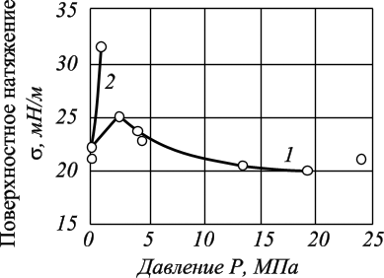
Давление, МПа

Рис. 6.4. Зависимость поверхностного натяжения нефти Небит-
дагского месторождения от давления на границе с водой
при Т = 20 ºС: 1 – при насыщении обеих фаз метаном;
2 – при насыщении обеих фаз этан-пропановой смесью

По результатам измерения величины поверхностного натяжения нефти на границе с водой, в зависимости от насыщения нефти газом, по ряду месторождений было получено, что величина σ может быть значительной и составлять 3–6 мН/м при изменении давления от 0 до 26,5 МПа.
Величина поверхностного натяжения вод на границе с нефтью зависит от солевого состава вод, от состава нефти, от наличия в воде и нефти поверхностно-активных веществ – нафтеновых кислот, смол, асфальтенов и других полярных соединений.
Поверхностное натяжение большинства пластовых вод гидрокарбонатного типа (воды щелочные) на границе с некоторыми нефтями весьма невелико, от 1 до 7,5 мН/м (идёт диспергирование фаз).
Хлор-кальцевый тип вод (жесткие пластовые воды, кислые по природе) имеет более высокие значения величин поверхностного натяжения на границе с пластовой нефтью, от 7 до 14 мН/м.
Морская вода на границе с нефтью продуктивной толщи Апшеронского полуострова имеет также высокое поверхностное натяжение, от 14 до 23 мН/м.
Дистиллированная вода на границе с различными видами нефтей обладает ещё большим поверхностным натяжением, которое изменяется от 20 до 34 мН/м.
По величине поверхностного натяжения пластовых жидкостей на различных модельных поверхностях (аналогичных пластовым) можно судить о свойствах соприкасающихся фаз, закономерностях взаимодействия жидких и твёрдых тел, процессах адсорбции, количественном и качественном составах полярных компонентов в жидкостях, интенсивности проявления капиллярных сил.
Поверхностное натяжение на границе раздела между газом и жидкостью, двумя жидкостями можно измерить. Используется установка М. М. Кусакова, состоящая из источника давления, камеры высокого давления для измерения, каплеобразователя, коммуникаций, смесителя.
Поверхностное натяжение на границе раздела порода-жидкость, порода-газ измерить трудно. Поэтому для изучения поверхностных явлений на границе порода-жидкость пользуются косвенными методами изучения поверхностных явлений: исследованием явлений смачиваемости и растекаемости, измерением работы адгезии и когезии, изучением теплоты смачивания.

6.3. Смачивание и краевой угол

Смачиванием называется совокупность явлений на границе соприкосновения трёх фаз, одна из которых обычно является твёрдым телом и две другие – несмешиваемые жидкости или жидкость и газ.
Капля жидкости может растекаться по поверхности, если поверхность хорошо смачивается, а если поверхность плохо смачивается, то капля растекаться не будет (рис. 6.5).

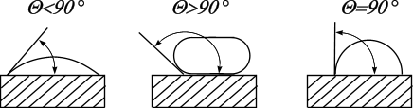
а б в
Рис. 6.5. Различные случаи смачивания

Интенсивность смачивания характеризуется величиной краевого угла смачивания Θ, образованного поверхностью твёрдого тела с касательной, проведённой к поверхности жидкости из точки её соприкосновения с поверхностью (рис. 6.5, 6.6). Краевой угол (Θ) измеряется в сторону более полярной фазы, в сторону воды. Принято условно обозначать цифрой 1 водную фазу, цифрой 2 – углеводородную жидкость или газ, цифрой 3 – твёрдое тело.

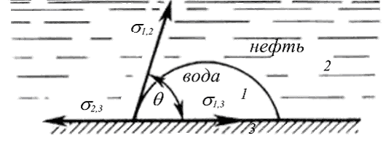
Рис. 6.6. Форма капли, обусловленная поверхностными натяжениями на различных границах соприкасающихся фаз

Предполагая, что краевой угол (Θ) отвечает термодинамическому равновесию, получаем уравнение, впервые выведенное Юнгом:

σ_{2,3} = σ_{1,3} + σ_{1,2}⋅cosΘ, (6.4)
откуда получается выражение для краевого угла (Θ):

cos Θ = (σ_{2,3} – σ_{1,3})/ σ_{1,2}. (6.5)
В этих уравнениях (6.4, 6.5) величины σ_{2,3} и σ_{1,3} практически неизвестны. Поэтому мерой смачивания жидкостями поверхности твёрдого тела служит величина краевого угла (Θ). Значение Θ не зависит от размеров капли и определяется лишь молекулярными свойствами поверхности твёрдого тела и соприкасающихся фаз. Поверхность должна лучше смачиваться той жидкостью на границе, с которой значение поверхностного натяжения меньше, то есть разность полярностей между твёрдым телом и жидкостью минимальная. Поэтому щелочные воды (разд. 6.2) лучше смачивают поверхность кварца и других минералов, слагающих пласт, чем другие типы вод. Это связано с омылением органических кислот щелочами пластовых вод. Мыла, адсорбируясь на поверхности раздела "нефть–вода" и "порода–нефть–вода", способствуют гидрофилизации ("П —О − В") поверхнос-ти, то есть уменьшению избирательного смачивания.
Если σ_{2,3} > σ_{1,3}, то 0 < cos Θ < 1 или 0^{о} < Θ < 90^{о}, из чего следует, что угол Θ – острый (0 < cos Θ < 1), наступающий, а поверхность – гидрофильная. Если σ_{2,3}< σ_{1,3}, то –1 < cos Θ < 0, из чего следует, что угол Θ – тупой (90^{о} < Θ < 180^{о}), отступающий, а поверхность – гидрофобная.
Существуют и переходные поверхности, амфотерные, которые хорошо смачиваются как полярными, так и неполярными системами.
К гидрофильным поверхностям относятся силикаты, кварц, слюда, карбонаты, окислы, сульфаты. К гидрофобным поверхностям – парафин, озокерит, графит, жиры, воск, тальк, асбест, сера, сульфиды, чистые металлы.
По величине угла избирательного смачивания судят о качестве пластовых вод и их отмывающей и вымывающей способностях. Лучше отмывают нефть воды, хорошо смачивающие породу.
Большое влияние на значение угла смачивания оказывают процессы адсорбции, в связи с изменением полярности поверхности твёрдого тела, за счёт образования поверхностных сольватных полимо-лекулярных слоёв.
Процессы адсорбции полярных молекул нефти на поверхности горных пород имеют большое значение при избирательном смачивании их водой и нефтью. Нефтесодержащие породы по своей природе в значительной степени гидрофильны. Несмотря на это коллектора нефти гидрофобизированы ("П − О—") ей и часто очень плохо смачиваются водой.
На величину краевого угла смачивания влияют: молекулярные свойства поверхности твёрдого тела и соприкасающихся фаз, свойства адсорбированных слоёв (за счёт явлений адсорбции), давление и температура. Зависимости Θ = f(P) и Θ = f(Т) сложно выявить в чистом виде. Они могут быть возрастающими или убывающими от преобладания того или иного фактора, в частности от адсорбционных процессов.
При стандартных условиях значения угла смачивания пропорционально поверхностной активности нефти. Измерение краевого угла смачивания используют оптические методы

6.4. Работа адгезии, теплота смачивания

Поверхностные явления описываются также работой адгезии.
Адгезия – прилипание (сцепление поверхностей) разнородных тел. Когезия – процессы сцепления поверхностей разнородных тел, обусловленные межмолекулярным или химическим взаимодействиями.

Работа адгезии оценивается уравнением Дюпре:

W_{a} = σ_{1,2} + σ_{2,3} – σ_{1,3}. (6.6)
Используя соотношения (6.4 → σ_{2,3} = σ_{1,3} + σ_{1,2}⋅cosΘ) и (6.6) получим уравнение Дюпре–Юнга:

W_{a} = σ_{1,2}·(1 + cosΘ). (6.7)
Из соотношения (6.4) следует:
σ_{2,3} – σ_{1,3}= σ_{1,2}·cosΘ, (6.8)
следует, что при смачивании свободная энергия единицы поверхности твёрдого тела уменьшается на величину σ_{1,2}·cosΘ, которую принято называть натяжением смачивания.
Работа когезии (W_{к}) характеризует энергетические изменения поверхностей раздела при взаимодействии частиц одной фазы.
Уравнение (6.7) свидетельствует, что на отрыв жидкости от поверхности твёрдого тела при полном смачивании (когда cos Θ = 1, то есть Θ → 0) затрачивается работа, необходимая для образования двух жидких поверхностей равная величине 2·σ_{жг}(σ_{1,2}), то есть:

W_{к} = 2·δ_{жг}, (6.9)
где 2·σ_{жг}– поверхностное натяжение жидкости на границе с газом.
Это значит, что при полном смачивании жидкость не отрывается от поверхности твёрдого тела, а происходит разрыв самой жидкости, то есть при полном смачивании σ_{1,2} ≤ σ_{1,3.}
Подставив в уравнение Юнга значения работ адгезии и когезии, получим:
$\text{cos}Θ=\frac{2W_{a}−W_{к}}{W_{к}}$. (6.10)
Из этого уравнения (6.10) следует, что величина смачивания жидкостью твёрдого тела тем лучше, чем меньше работа когезии и величина поверхностного натяжения жидкости на границе с газом.
Для характеристики смачивающих свойств жидкости используют также величину – относительную работу адгезии:

z = W_{а}/W_{к}. (6.11)
Ещё одна характеристика, используемая для описания поверхностных явлений – теплота смачивания.
Установлено, что при смачивании твёрдого тела жидкостью наблюдается выделение тепла, количество которого зависит от природы поверхности и смачивающих её жидкостей.
Теплота смачивания характеризует степень дисперсности твёрдого тела и природу его поверхности. Большее количество теплоты выделяется при смачивании той жидкостью, которая лучше смачивает твёрдую поверхность.
Для пористых и порошкообразных тел теплота смачивания обычно изменяется от 1 до 125 кДж/кг и зависит от степени дисперсности твёрдого тела и полярности жидкости.
Если через q₁ – обозначить удельную теплоту смачивания породы водой, а через q₂ – обозначить удельную теплоту смачивания породы нефтью, то для гидрофильных поверхностей будет выполняться соотношение:
(q₁/q₂) > 1, (6.12)
а для гидрофобных:
(q₁/q₂) < 1. (6.13)
6.5. Гистерезис смачивания

Гистерезис – отставание, запаздывание изменения физической величины, характеризующей состояние тела от изменения другой физической величины, определяющей внешние условия.
Гистерезис смачивания – явление, заключающееся в задержке установления равновесного значения смачивания вследствие трения при перемещении периметра капли по поверхности твёрдого тела.
Явления статического гистерезиса смачивания тесно связаны с процессами адсорбции, которые зависят от природы поверхностного слоя. Мерой статического гистерезиса смачивания может служить величина, равная разности косинусов углов:

cosΘ = (σ_{2,3} – σ_{1,3})/ σ_{1,2} = В, ∆В = В_{2,1}–В_{1,2}. (6.14)
Эта разность получается при различном порядке смачивания твёрдой поверхности жидкостями 1 и 2. Величина ∆В зависит от среды (1 или 2), которой вначале была смочена поверхность. В присутствии адсорбционного слоя статический гистерезис смачивания резко возрастает.
В пластовых условиях наблюдаются неустойчивые процессы, происходящие на поверхности раздела фаз, отличные от рассмотренных выше (разд. 6.4). Процессы смачивания описывают неравновесные процессы и зависят не только от природы поверхностей, но и от скорости и направления движения фронта жидкости (менисков) в капиллярных каналах.
Кинетическим гистерезисом смачивания принято называть изменение угла смачивания при передвижении по твёрдой поверхности трёхфазного периметра смачивания. Величина гистерезиса зависит от:
- направления движения периметра смачивания, то есть от того, происходит ли вытеснение с твёрдой поверхности воды нефтью или нефти водой;
- скорости перемещения трёхфазной границы раздела фаз по твёрдой поверхности;
- шероховатости твёрдой поверхности;
- адсорбции на поверхности веществ.
За счёт вытеснения нефти водой образуется передвигающийся трёхфазный периметр смачивания. Угол смачивания изменяется в зависимости от скорости и направления движения периметра смачивания жидкостью поверхности пород (менисков жидкости, рис. 6.7) в каналах и трещинах.

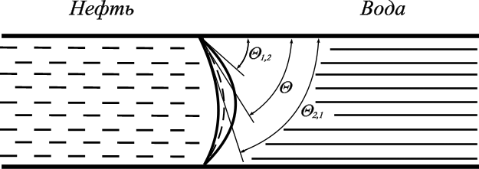

Рис. 6.7. Схема изменения углов смачивания при изменении направления движения мениска в капиллярном канале

Угол, образующийся при вытеснении нефти водой (Θ₂₁), принято называть наступающий, а угол, образующийся при вытеснении воды нефтью (Θ₁₂) – отступающий. Углы смачивания отступающий (Θ₁₂), наступающий (Θ₂₁) и статический (Θ) всегда находятся в соотношении

Θ₂₁ > Θ > Θ₁₂. (6.15)

Угол смачивания зависит от того, происходит ли вытеснение с твёрдой поверхности воды нефтью или нефти водой. С увеличением скорости вытеснения нефти водой из капиллярных каналов пористой среды вследствие гистерезисных явлений наступающий угол смачивания возрастает и может стать больше 90^{о}, если даже в статических условиях поверхность капилляра гидрофильна.
Причины гистерезиса недостаточно изучены. Некоторые исследователи считают, что гистерезис обусловлен силами трения, так как он возникает на шероховатых поверхностях. На полированных поверхностях гистерезис проявляется слабо.
Большинство исследователей считают, что явления гистерезиса имеют молекулярную природу. При вытеснении из пор нефти водой приходится удалять с твёрдой поверхности адсорбированные молекулы полярных компонентов нефти. Поэтому возникает дополнительное сопротивление растеканию воды по поверхности. В зависимости от порядка смачивания значение этих сил сопротивления неодинаково, чем и обусловлено различие отступающих и наступающих углов.

6.6. Свойства поверхностных слоёв пластовых жидкостей

О структуре поверхностных слоёв существуют различные предположения. Многие исследователи, изучающие строение и толщину тонких слоёв жидкости, связывают образование поверхностных слоёв с поляризацией молекул и их ориентацией от поверхности твёрдого тела во внутренние области жидкости с образованием сольватных слоёв. Сольватными называются полимолекулярные слои ориентированных молекул, адсорбирующихся поверхностью зёрен породы. Сольватные поверхностные слои в порах пласта, заполненных нефтью, состоят из поверхностно-активных компонентов нефти.
Поверхностно-активные компонентов нефти могут концентри-роваться не только на поверхности, но и в приповерхностном объёме вблизи поверхности раздела. По результатам измерений Б. В. Дерягина и М. М. Кусакова толщина смачивающих плёнок водных растворов солей на различных поверхностях составляет около 0,1 мкм. По результатам исследований И. Л. Мархасина, толщина граничного слоя нефти остающегося на поверхности кварцевого песка, при вытеснении её с реально существующими градиентами давлений может достигать 2–3 мкм.
Эти слои отличаются от остальной части жидкости структурой и механическими свойствами – упругостью на сдвиг и повышенной вязкостью.
Особыми свойствами обладают также адсорбционные и связанные с ними сольватные оболочки на разделе фаз "вода–нефть" в залежи. Предполагается, что поверхностный слой на разделе фаз "вода–нефть" образуется в результате избирательного смачивания водной фазой гидрофильных участков их поверхности. В их состав входят нафтеновые кислоты, низкомолекулярные смолы, коллоидные частицы высокомолекулярных смол и асфальтенов, микрокристаллы парафина, частицы минеральных солей в виде суспензий. Адсорбирующиеся на поверхности этих слоёв асфальто-смолистые вещества, переходящие в гелеобразное состояние, цементируют частицы парафина и минералов в плотный монолитный слой. В результате чего поверхностный слой ещё более утолщается и оказывает задерживающее влияние на процессы вытеснения.
Существование адсорбционных слоёв на разделе "остаточная вода–нефть" также оказывает некоторое задерживающее влияние смеши-вания нагнетаемых в пласт вод с остаточными.

7. ФИЗИКО-ХИМИЧЕСКИЕ ОСНОВЫ ПРОЦЕССОВ
НЕФТЕИЗВЛЕЧЕНИЯ

Вскрытие пласта и начало его эксплуатации определяют динамический период в истории залежи. Закономерности изменения параметров пласта, движения нефти, газа, воды зависят от первоначальных параметров залежи, условий разработки и её эксплуатации.

7.1. Источники пластовой энергии
Приток жидкости и газа из пласта в скважины происходит за счёт проявления упругих сил скелета пласта и насыщающих пористую среду флюидов и зависит от запасов пластовой энергии.
Запас пластовой энергии зависит от пластового давления. Начальное пластовое давление, до начала разработки залежи, как правило, связано с глубиной залегания пласта: Р_{пл} ⇒ f(Н_{пл}).
На продуктивный пласт оказывает влияние горное давление. Оно слагается из вертикального горного давления (Р_{z} = ρ_{ж}·g·Н), бокового горного давления Р_{x} = n·Р_{z}, на небольших глубинах и при условии что оно равномерно распределено составляет часть вертикального давления, где n – коэффициент бокового распора, который оценивается:

n =ν/(1 – ν), (7.1)
где ν – коэффициент Пуассона, характеризует упругие свойства породы.
В зависимости от геологического строения района и залежи приток нефти, воды и газа к скважинам обусловливается за счёт видов и запасов пластовой энергии:
- напора краевых вод;
- напора газа, сжатого в газовой шапке;
- энергии газа, растворенного в нефти и воде и выделяющегося из них при снижении давления;
- упругости сжатых пород;
- гравитационной энергии.
В зависимости от вида преимущественно проявляющейся энергии вводят понятия режимов работы залежи: водонапорный, режим газовой шапки (газонапорный), растворенного газа, упругий или упруговодонапорный, гравитационный и смешанный.
Водонапорный режим газовых месторождений, так же как и нефтяных залежей, возникает при наличии активных краевых вод или при искусственном заводнении пласта. Газовый режим залежи (режим расширяющегося газа) возникает при условии, когда единственным источником является энергия сжатого газа, то есть когда пластовые воды не активны.
Запасы пластовой энергии расходуются на преодоление сил вязкого трения при перемещении жидкостей и газов к забоям скважин, на преодоление капиллярных и адгезионных сил.

7.2. Силы, действующие в залежи

Гидравлические сопротивления во время движения жидкости в пористой среде пропорциональны скорости потока и вязкости жидкостей. Эти сопротивления аналогичны сопротивлению трения при движении жидкости в трубах. В отличие от движения жидкости в трубах характер её течения в микронеоднородной пористой среде имеет свои особенности. По результатам наблюдений за движением воды и нефти в пористой среде установлено, что в области водонефтяного контакта вместо раздельного фронтового движения фаз перемещается смесь воды и нефти. Жидкости в капиллярных каналах разбиваются на столбики и шарики, которые на время закупоривают поры пласта вследствие проявления капиллярных сил. Подобное образование смеси наблюдалось и в единичных капиллярах.
Чтобы представить механизм проявления капиллярных сил при движении водонефтяной смеси, остающейся позади водонефтяного контакта, рассмотрим условия перемещения столбика нефти в цилиндрическом капилляре, заполненном и смоченном водой (рис. 7.1).

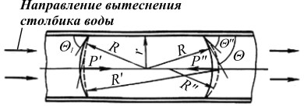

Рис. 7.1. Схема деформации капли нефти при её сдвиге в капилляре

Под действием капиллярных сил столбик нефти будет стремиться принять шарообразную форму, оказывая при этом давление (Р) на плёнку воды между стенками капилляра и столбиком нефти:

$P=\frac{2σ}{R}−\frac{σ}{r}$, (7.2)

где σ – поверхностное натяжение на границе "нефть–вода";
R – радиус сферической поверхности столбика нефти;
r – радиус её цилиндрической поверхности.
Под действием давления, развиваемого менисками, происходит отток жидкости из слоя, отделяющего столбик нефти от стенок капилляра, продолжающийся до тех пор, пока плёнка не достигнет равновесного состояния. Эти плёнки обладают аномальными свойствами, в частности повышенной вязкостью, и поэтому они неподвижны. Следовательно, с началом движения столбика нефти в капилляре возникнет сила трения, обусловленная давлением нефти на стенки капилляра. Кроме того, прежде чем столбик нефти сдвинется с места, мениски на границах фаз деформируются и займут положение, изображенное пунктирными линиями.
Разность давлений, созданных менисками, будет создавать силу, противодействующую внешнему перепаду давлений – капиллярное давление:
$P_{c}=\frac{2σ}{r}(\text{cos}Θ^{\text{''}}−\text{cos}Θ^{'})$. (7.3)
Описанное явление, сопровождающееся действием дополнительных сопротивлений при движении пузырьков газа и несмешивающихся жидкостей в капиллярных каналах, впервые исследовано Жаменом и названо его именем – эффект Жамена. Многочисленные эффекты Жамена возникают также при движении газоводонефтяных смесей в пористой среде. Дополнительное сопротивление и капиллярное давление для единичных столбиков могут быть невелики.
Но в пористой среде столбики образуются в больших количествах, и на преодоление капиллярных сил затрачивается значительная часть пластовой энергии. Капиллярные силы способствуют уменьшению проницаемости фаз.
В пористой среде водонефтяная смесь движется в капиллярах переменного сечения, при этом происходит деформация капель. При переходе глобул и шариков нефти, воды или газа из широкой части канала в суженную вследствие неравенства радиусов кривизны менисков возникает дополнительное противодавление

Р = 2σ·(1/R₁ – 1/R₂), (7.4)
где R₁ и R₂ – радиусы кривизны менисков глобул в суженной и расширенной части канала.

7.3. Поверхностные явления при фильтрации жидкостей

На закономерности фильтрации жидкостей и газов в пористой среде влияют не только границы раздела между нефтью, газом и водой, но и поверхностные явления, происходящие на границах твёрдого тела и жидкости. Понижение скорости фильтрации может быть вызвано химической фиксацией адсорбционных слоёв поверхностно-активных компонентов нефти, например кислотного типа, на активных местах поверхности минеральных зёрен.
В подобных случаях может наблюдаться непрерывное замедление фильтрации со временем до полной закупорки поровых каналов вследствие возрастания толщины коллоидных плёнок. Установлено, что эффект затухания фильтрации нефтей исчезает с увеличением перепадов давления и повышением температуры до 60–б5 °С.
С повышением депрессии до некоторого предела происходит срыв (размыв) образованных ранее адсорбционно-сольватных слоёв. Это одна из причин нарушения закона Дарси (нелинейный характер зависимости расхода от депрессии) при изменении режима фильтрации углеводородных жидкостей в пористой среде.
Дебиты скважин вследствие образования в пласте смоло-парафиновых отложений в ряде случаев уменьшаются, и для борьбы с этим призабойную зону прогревают или обрабатывают её какими-либо средствами.
Другой причиной нарушения закона Дарси могут быть аномальные свойства жидкостей, связанные с отклонением от закона трения Ньютона.

7.4. Общая схема вытеснения нефти из пласта водой и газом

В природных условиях наиболее распространены залежи, разрабатываемые на напорных режимах (или эти режимы работы воспроизводятся и поддерживаются искусственно путем нагнетания в залежь воды или газа). Нефть из таких залежей вытесняется внешними агентами – краевой или нагнетаемой водой, свободным газом газовой шапки или газом, нагнетаемым в пласт с поверхности. Несмотря на существенные различия в отдельных деталях процесса, общая качественная схема вытеснения нефти водой и газом имеет много общего.
Нефть и вытесняющий её агент движутся одновременно в пористой среде. Но полного вытеснения нефти замещающими её агентами никогда не происходит, так как ни газ, ни вода не действуют на нефть как "поршни". Вследствие неоднородности размеров пор в процессе замещения вытесняющая жидкость или газ с меньшей вязкостью неизбежно опережает нефть. При этом насыщение породы различными фазами, а следовательно, и эффективная проницаемость для нефти и вытесняющих агентов непрерывно изменяются.
С увеличением водонасыщенности, например до 50–60 %, увеличивается количество воды в потоке в связи с возрастанием эффективной проницаемости породы для воды. При этом нефть уже не вытесняется из пор, а скорее увлекается струёй воды. Таким образом, по длине пласта образуется несколько зон с различной водонефтенасыщенностью.
Типичная картина изменения водонасыщенности по длине пласта в один из моментов времени при вытеснении нефти водой приведена на рис. 7.2. Эта схема процесса представляется всеми исследователями как суммарный результат проявления капиллярных и гидродинамических сил.
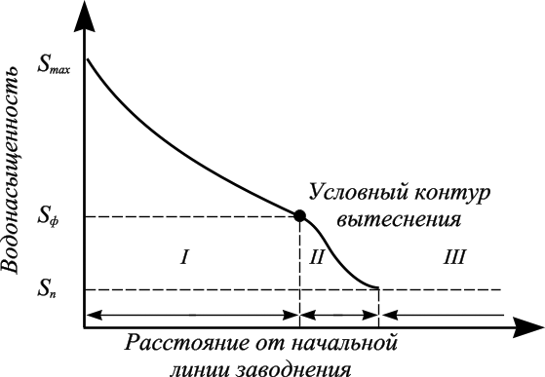

Рис. 7.2. Изменение нефтеводонасыщенности по длине пласта при
вытеснении нефти водой

Водонасыщенность пласта уменьшается от максимального значения (S_{max}), соответствующего конечной нефтеотдаче на начальной линии нагнетания воды, до значения насыщенности погребённой воды (S_{п}) или остаточной. При этом в пласте можно отметить три зоны. В первой из них, где водонасыщенность изменяется от S_{max} до S_{ф}, на условном контуре вытеснения она плавно понижается по направлению к нефтенасыщенной части пласта. Этот участок характеризует зону водонефтяной смеси, в которой постепенно вымывается нефть.
Второй участок (зона II) с большим уклоном кривой представляет собой переходную зону от вымывания нефти (зона I) к зоне III движения чистой нефти. Эту зону принято называть стабилизированной. Длина ее в естественных условиях может достигать нескольких метров.
Аналогичное распределение газа и нефти в пласте образуется при вытеснении нефти газом. Разница главным образом количественная в связи с различной вязкостью воды и газа.
Кроме свободного газа газовой шапки, нефть из пласта может вытесняться также газом, выделяющимся из раствора. Иногда растворенный газ является единственным источником энергии в залежи. Энергия растворенного в нефти газа проявляется в тех случаях, когда давление в залежи падает ниже давления насыщения нефти газом.
Свободный газ со снижением давления вначале выделяется у твердой поверхности, так как затрачиваемая работа, необходимая для образования пузырька у стенки (за исключением случая полного смачивания поверхности твердого тела жидкостью), меньше, чем необходимо для его образования в свободном пространстве жидкости. После образования пузырька газонасыщенность структуры увеличивается.
Вначале газовые пузырьки находятся далеко друг от друга, но, постепенно расширяясь, газонасыщенные участки соединяются друг с другом. После образования пузырьков газа они вытесняют нефть из пласта в том объеме, который занимают в поровом пространстве. Такой эффективный процесс вытеснения продолжается до тех пор, пока газонасыщенные участки перемежаются с нефтью, то есть до образования сплошных газонасыщенных участков.
С этого момента эффективность вытеснения нефти газом понижается по мере увеличения газонасыщенности пор пласта, так как малая вязкость газа позволяет ему быстрее нефти перемещаться к скважинам, в зоны пониженного давления (к забоям), по газонасыщенным участкам.

7.5. Нефтеотдача пластов при различных условиях дренирования залежи

Коэффициентом нефтеотдачи пласта принято называть разность между начальной и остаточной (конечной) нефтенасыщенностью, отнесенную к начальной.
При современном уровне развития технологии и техники нефтедобычи физически возможный коэффициент нефтеотдачи значительно меньше единицы. Даже если сетка расположения скважин плотная, а водные факторы значительные, нефтеотдача редко достигает 70–80 %.
Нефтеотдача зависит от вида используемой энергии. Наибольшее ее значение отмечается в условиях вытеснения нефти водой, что связано обычно с большими запасами энергии краевых вод, которые могут быть даже неограниченными по сравнению с запасами энергии свободного газа, сжатого в газовой шапке и растворённого в нефти. Это объясняется также большой эффективностью промывки пор водой, так как соотношение вязкостей нефти и воды более благоприятно при вытеснении нефти водой, чем газом. Наконец, увеличению нефтеотдачи при вытеснении нефти водой может благоприятствовать физико-химическое взаимодействие воды с породой и нефтью. Вода обладает лучшей отмывающей и вытесняющей способностью, чем газ.
Эффективность вытеснения нефти газом, выделяющимся из раствора, ниже эффективности при других источниках пластовой энергии. Это объясняется ограниченным объёмом газа, который имеется в пласте, и небольшим соотношением вязкостей газа и нефти, что способствует быстрому прорыву газа в скважины вследствие его большой подвижности. Газ, кроме того, является фазой, не смачивающей породы пласта, что способствует увеличению количества остаточной нефти.
Значительно эффективнее проявляется энергия газа из газовой шапки. В процессе расширения газа нефть перемещается к забою, и первоначально происходит эффективное вытеснение нефти из пласта при сравнительно небольшой его газонасыщенности. Дальнейшее снижение эффективности расширения газовой шапки обусловлено в основном несмачиваемостью твердой фазы газом и небольшой его вязкостью, что приводит к прорыву газа к скважинам через крупные каналы и более проницаемые зоны пласта.
Значительное влияние на нефтеотдачу залежей с газовой шапкой оказывает угол наклона пластов. При крутых углах падения пластов условия гравитационного отделения газа от нефти улучшаются, и эффективность вытеснения нефти газом повышается.
Низкая нефтеотдача естественных коллекторов объясняется микро- и макронеоднородным характером их строения. Микронеоднородный и сложный характер строения порового пространства – причина прорыва вод и газа по отдельным каналам и образования водонефтегазовых смесей в пористой среде. Совместное движение различных несмешивающихся фаз в пласте представляет собой сложный процесс, в котором капиллярные силы проявляются во много раз больше, чем при "поршневом" вытеснении нефти водой.
Известно, что вытеснение взаимно растворимых жидкостей характеризуется высокой нефтеотдачей, близкой к 95–100 %.
Высокая вязкость нефти по сравнению с вязкостью воды способствует уменьшению нефтеотдачи. По результатам исследований с увеличением вязкости нефти значительнее проявляются различные местные неоднородности физических свойств пород, приводящие к возникновению небольших, но многочисленных участков, обойдённых фронтом воды и плохо ею промываемых.
На нефтеотдачу пластов в значительной степени влияет удельная поверхность пород. Нефть гидрофобизует поверхность твердой фазы, и часть нефти, находящейся в пленочном состоянии, может быть удалена из пласта лишь специальными методами воздействия.
Макронеоднородное строение пластов – наиболее существенная причина неполной отдачи нефти пластом. Неоднородностью строения, свойств и состава пород объясняется появление зон, не промываемых водой и слабо дренируемых газом. Нефтеотдача зависит от свойств пористой среды и условий вытеснения нефти водой и газом то есть от количества и состава связанной воды, состава и физико-химических свойств нефти и горных пород, скорости вытеснения и других.
Исходя из причин, вызывающих неполную отдачу пластом нефти, можно отметить следующие пластовые формы существования остаточной нефти:
- капиллярно удержанная нефть;
- нефть в плёночном состоянии, покрывающая поверхность твёрдой фазы;
- нефть, оставшаяся в малопроницаемых участках, обойдённых и плохо промытых водой;
- нефть в линзах, отделённых от пласта непроницаемыми перемычками и не вскрытых скважинами;
- нефть, удержанная у местных непроницаемых экранов, разломов и других непроницаемых перемычках
Плёночная нефть покрывает тонкой смачивающей плёнкой поверхность твёрдой фазы пласта. Количество этой нефти определяется радиусом действия молекулярных сил твёрдой и жидкой фаз, строением поверхности минерала и размером удельной поверхности пород.
Измерения тонких слоёв жидкости, а также исследования распределения остаточной воды в пористой среде показывают, что объём остаточной нефти, находящейся в плёночном состоянии, в реальных условиях во много раз меньше, чем капиллярно удержанной.
Кроме плёночной и капиллярно удержанной нефти, значительные её количества могут оставаться в обойденных и плохо промытых водой участках, а также в изолированных линзах, тупиках и местных непроницаемых экранах и перемычках.
Небольшие значения коэффициентов нефтеотдачи естественных коллекторов свидетельствуют о значительном количестве нефти, остающейся пласте в виде мелких и больших её целиков вследствие неоднородности строения пород и пластов.
Как уже упоминалось, наиболее эффективен водонапорный режим, и поэтому для повышения нефтеотдачи пластов при разработке залежей нефти следует стремиться к сохранению естественного или воспроизведению искусственного режима вытеснения нефти водой. Технология заводнения может быть улучшена выбором таких параметров процесса, которые обеспечивают наилучшие условия вытеснения нефти водой. При заводнении залежей можно изменять режим, скорость закачки воды в пласт, поверхностное её натяжение на границе с нефтью и смачивающие свойства (обработкой воды специальными веществами), вязкость и температуру.

7.6. Роль капиллярных процессов при вытеснении нефти водой из пористых сред

Поровое пространство нефтесодержащих пород представляет собой огромное скопление капиллярных каналов, в которых движутся несмешивающиеся жидкости, образующие мениски на разделах фаз. Поэтому капиллярные силы влияют на процессы вытеснения нефти.
Как было отмечено выше, за водонефтяным контактом мениски создают многочисленные эффекты Жамена и препятствуют вытеснению нефти. Если среда гидрофильна, в области водонефтяного контакта давление, развиваемое менисками, способствует возникновению процессов капиллярного пропитывания и перераспределения жидкостей. Это связано с неоднородностью пор по размерам. Капиллярное давление, развиваемое в каналах небольшого сечения, больше, чем в крупных порах. В результате этого на водонефтяном контакте возникают процессы противоточной капиллярной пропитки – вода по мелким порам проникает в нефтяную часть пласта, по крупным порам нефть вытесняется в водоносную часть. Поэтому необходимо решить, какие воды следует выбирать для заводнения залежей: интенсивно впитывающиеся в нефтяную часть залежи под действием капиллярных сил или слабо проникающие в пласт. Изменяя качества нагнетаемых в залежь вод, можно воздействовать на поверхностное натяжение на границе с нефтью, смачивающие характеристики, а также вязкостные свойства.
Необходимо отметить, что вопрос об увеличении или уменьшении капиллярных сил, так же как и многие другие задачи физики вытеснения нефти водой, не имеет однозначного решения. В условиях зернистых неоднородных коллекторов процессы перераспределения нефти и воды под действием капиллярных сил могут способствовать преждевременным нарушениям сплошности нефти в нефтеподводящих системах капилляров в зоне совместного движения нефти и воды, помогая формированию водонефтяных смесей в поровом пространстве, что сопровождается значительным уменьшением нефтеотдачи. В трещиноватых коллекторах нефтеотдача блоков повышается при нагнетании в залежь воды, способной интенсивно впитываться в породу под влиянием капиллярных сил.

7.7. Зависимость нефтеотдачи от скорости вытеснения нефти водой

Анализ результатов большого числа исследований, посвященных этой проблеме, позволяет сделать вывод о связи между капиллярными свойствами пластовой системы и характером зависимости нефтеотдачи от скорости вытеснения нефти водой. Во всех случаях, когда пласт гидрофобен и капиллярные силы противодействуют вытеснению нефти из пористой среды водой, нефтеотдача возрастает с увеличением скорости продвижения водонефтяного контакта, то есть увеличивается с ростом градиентов давления. Когда капиллярные силы ослаблены вследствие низких значений поверхностного натяжения или проницаемости пород > 1–2 мкм² и других признаков, скорость вытеснения нефти водой не влияет на нефтеотдачу.
На практике часто встречаются залежи нефти, чрезвычайно разнообразные по степени неоднородности пород и строению пластов. В этом случае на зависимость нефтеотдачи от перепада давлений (от скорости вытеснения) оказывают влияние, кроме физико-химических свойств пластовой системы, многие другие факторы. Например, в ряде случаев известны факты включения в работу с увеличением депрессии дополнительных пропластков, которые раньше (при меньших перепадах давлений) не участвовали в притоке нефти. С возрастанием депрессии перераспределяются давления в пласте при соответствующих изменениях геометрии потока, охватывающего дополнительные участки пласта, ранее мало отдававшие нефть. Существуют и другие факторы, влияющие на результаты вытеснения нефти водой из естественных пластов и на зависимость нефтеотдачи от величины депрессии. Поэтому в реальных условиях возможны различные коэффициенты нефтеотдачи независимо от физико-химических свойств пласта.
По результатам наблюдений многих исследователей, повышение градиентов давлений в пласте оказывает благоприятное влияние на нефтеотдачу залежей нефти, приуроченных к неоднородным коллекторам.

СПИСОК ЛИТЕРАТУРЫ

- Ермилов О. М., Ремизов В. В., Ширковский Л. И., Чугунов Л. С. Физика пласта, добыча и подземное хранение газа. – М.: Наука, 1996. – 541 с.
- Гиматудинов Ш. К., Ширковский А. И. Физика нефтяного и газового пласта. – М.: Недра, 1982. – 311 с.
- Мищенко И. Т. Расчеты в добыче нефти. – М.: Недра, 1989. – 245 с.
- Михайлов Н. Н. Изменение физических свойств горных пород в околоскважинных зонах. – М.: Недра, 1987. – 152 с.
- Гафаров Ш. А. и др. Физика нефтяного пласта: Учебное пособие. – Уфа: УГТНУ, 1999. – 86 с.
- Мирзаджанзаде А.Х. и др. Физика нефтяного и газового пласта. – М.: Недра, 1992. – 269 с.
- Требин Г.Ф., Чарыгин Н. В., Обухова Т. М. Нефти месторождений Советского Союза. – М.: Недра, 1980. – 583 с.

СОДЕРЖАНИЕ

Введение............................................................................................ | 3
1. Коллекторские свойства горных пород..................... | 5
1.1. Типы пород-коллекторов............................................................ | 5
1.2. Залегание нефти, газа и воды..................................................... | 7
1.3. Гранулометрический состав горных пород.............................. | 12
1.4. Пористость................................................................................... | 14
1.4.1. Виды пористости............................................................... | 15
1.4.2. Структура порового пространства................................... | 17
1.5. Проницаемость............................................................................ | 20
1.5.1. Линейная фильтрация нефти и газа в пористой среде... | 21
1.5.2. Радиальная фильтрация пластовых флюидов................ | 24
1.5.3. Классификация проницаемых пород............................... | 25
1.5.4. Оценка проницаемости продуктивного пласта.............. | 26
1.5.5. Зависимость проницаемости от пористости................... | 29
1.5.6. Виды проницаемости........................................................ | 34
1.6. Насыщенность коллекторов....................................................... | 36
1.7. Зависимости проницаемости от насыщенности коллекторов. | 38
1.8. Удельная поверхность................................................................. | 42
1.9. Свойства трещинного коллектора.............................................. | 44
1.10. Карбонатность горных пород................................................... | 45
1.11. Набухаемость пластовых глин................................................. | 45
1.12. Механические свойства горных пород.................................... | 47
1.13. Тепловые свойства горных пород ........................................... | 50
2. Состав и физико-химические свойства  прироДных газов....................................................................... | 54
2.1. Состав природных газов.............................................................. | 54
2.2. Аддитивный подход к расчёту физико-химических  свойств углеводородных газов................................................... | 56
2.3. Способы выражения состава...................................................... | 59
2.4. Уравнение состояния.................................................................. | 60
2.5. Состояние реальных газов.......................................................... | 63
2.6. Вязкость газов.............................................................................. | 68
2.7. Растворимость газов в нефти и воде.......................................... | 70
2.8. Эффект Джоуля–Томсона | 77
2.9. Упругость насыщенных газов.................................................... | 78
3. Состав и физико-химические свойства нефти...... | 82
3.1. Состав нефти................................................................................ | 82
3.2. Физико-химические свойства нефти......................................... | 85
3.2.1. Плотность нефти................................................................ | 86
3.2.2. Вязкость нефти................................................................... | 88
3.2.3. Реологические свойства нефтей....................................... | 93
3.2.4. Газовый фактор пластовой нефти.................................... | 95
3.2.5. Давление насыщения нефти газом................................... | 97
3.2.6. Сжимаемость нефти.......................................................... | 98
3.2.7. Объёмный коэффициент нефти........................................ | 100
3.2.8. Тепловые свойства нефтей................................................ | 104
3.2.9. Электрические свойства нефтей....................................... | 105
3.3 Различие свойств нефти в пределах нефтеносной залежи....... | 106
4. Фазовые состояния углеводородных систем........ | 108
4.1. Схема фазовых превращений однокомпонентных систем...... | 108
4.2. Фазовые состояния углеводородных смесей............................ | 110
4.3. Фазовые переходы в нефти, воде и газе.................................... | 112
5. Состав и физико-химические свойства  пластовЫХ вод............................................................................ | 118
5.1. Химические свойства пластовых вод........................................ | 119
5.1.1. Минерализация пластовой воды...................................... | 119
5.1.2. Тип пластовой воды.......................................................... | 120
5.1.3. Жесткость пластовых вод................................................. | 120
5.1.4. Показатель концентрации водородных ионов................ | 122
5.2. Физические свойства пластовых вод......................................... | 123
5.2.1. Плотность........................................................................... | 123
5.2.2. Вязкость.............................................................................. | 123
5.2.3. Сжимаемость...................................................................... | 124
5.2.4. Объёмный коэффициент................................................... | 125
5.2.5. Тепловые свойства............................................................. | 126
5.2.6. Электропроводность.......................................................... | 126
5.3. Характеристика переходных зон............................................... | 127
6. МОЛЕКУЛЯРНО–ПОВЕРХНОСТНЫЕ СВОЙСТВА  СИСТЕМЫ НЕФТЬ–ГАЗ–ВОДА–ПОРОДА.................................... | 128
6.1. Роль поверхностных явлений в фильтрации............................. | 128
6.2. Поверхностное натяжение.......................................................... | 129
6.3. Смачивание и краевой угол........................................................ | 134
6.4. Работа адгезии, теплота смачивания........................ | 138
6.5. Гистерезис смачивания...................................... | 138
6.6. Свойства поверхностных слоёв пластовых жидкостей……... | 140
7.ФИЗИКО-ХИМИЧЕСКИЕ ОСНОВЫ ПРОЦЕССОВ НЕФТЕИЗВЛЕЧЕНИЯ………………………..………………………............ | 142
7.1. Источники пластовой энергии………………………………… | 142
7.2. Силы, действующие в залежи………………………………..... | 143
7.3. Поверхностные явления при фильтрации жидкостей……….. | 145
7.4. Общая схема вытеснения нефти из пласта водой и газом…... | 145
7.5. Нефтеотдача пластов при различных условиях дренирования залежи…………………………………………………….. | 147
7.6. Роль капиллярных процессов при вытеснении нефти водой из пористых сред…………………………………………….... | 150
7.7. Зависимость нефтеотдачи от скорости вытеснения нефти водой…………………………………………………………… | 151
СПИСОК Литературы..................................................................... | 152

